PROJEKT | COMPETE4SECAP – Energy management competition for local authorities to uptake and enhance Sustainable Energy and Climate Action Plans  Obzor 2020 (HORIZON 2020)
NAZIV DOKUMENTA | Akcijski plan energetski i klimatski održivog razvitka Grada Zadra (SECAP)
DATUM ISPORUKE | 04. veljače 2021. godine
VERZIJA | Završna verzija
AUTORI | Izvršna direktorica, Miljenka Kuhar, prof.  Daniel Rodik, dipl.ing.  Iva Vrankić, mag.ing.petrol.  Marija Horvat, univ.bacc.ing.el.techn.inf.

Dionici
Izradi ovog Akcijskog plana energetski i klimatski održivog razvitka Grada Zadra, posebice procjeni ranjivosti i rizika na utjecaje klimatskih promjena za Grad Zadar izravno su doprinijeli različiti dionici uključujući jednako pravne i fizičke osobe.
Izradi procjene značajno su doprinijeli:
Darko Kasap, Grad Zadar
Ana Bajlo, Grad Zadar
Žana Klarić, Grad Zadar
Ivan Plazina, Grad Zadar
Josip Milić, Grad Zadar
Državni hidrometeorološki zavod (DHMZ)

SADRŽAJ
1. Uvod 5
1.1. Vizija 5
1.2. Sporazum gradonačelnika 6
1.3. Metodologija izrade Akcijskog plana energetski i klimatski održivog razvitka 8
2. Energetsko-klimatska politika Grada Zadra 9
2.1. Strateški ciljevi 9
2.2. Provedba politike i usklađenost sa zakonskim i ostalim obvezama ublažavanja i prilagodbe na klimatske promjene 9
2.3. Organizacijska struktura i kapaciteti 12
2.4. Uključenost dionika i građana 15
2.5. Djelovanje u slučaju prirodnih nepogoda 16
3. Usporedba Baznog i Kontrolnog inventara emisija CO₂ 18
3.1. Zgradarstvo 20
3.2. Javna rasvjeta 22
3.3. Promet 22
3.4. Zbirni prikaz 24
4. Procjena smanjenja emisija CO₂ u odnosu na Bazni inventar emisija (BEI) 26
5. Mjere ublažavanja učinaka klimatskih promjena 30
5.1. Sektor zgradarstva 31
5.2. Sektor prometa 39
5.3. Sektor javne rasvjete 46
6. Analiza ranjivosti i rizika sustava na učinke klimatskih promjena (RVA) 48
6.1. Metodologija izrade procjene ranjivosti i rizika od klimatskih promjena 49
6.2. Procjena ranjivosti rizika od klimatskih promjena 50
6.3. Rezultati analize 59
7. Mjere za prilagodbu klimatskim promjenama 60
7.1. Obalni pojas 60
7.2. Šume/poljoprivreda 61
7.3. Zdravlje 63
7.4. Elektroenergetski sustav 65
7.5. Vodni resursi/komunalna infrastruktura 67
7.6. Ribarstvo 71
7.7. Turizam 72
7.8. Horizontalne mjere 73
8. Energetsko siromaštvo 75
9. Mogući izvori financiranja 79
9.1. Lokalni i regionalni izvori financiranja 79
9.2. Nacionalni izvori financiranja 79
9.3. Europski strukturni i investicijski fondovi (ESIF) 80
9.4. Europski programi teritorijalne suradnje 80
9.5. Ostali europski programi financiranja 82
9.6. Europske banke i fondovi: 83
9.7. Instrumenti posebne potpore: 84
9.8. Alternativni izvori financiranja 85
10. Zaključak 87
11. Popis slika 89
12. Popis tablica 89
13. Popis priloga 90
14. Popis korištenih izvora i literature 91
14.1. Dokumenti: 91
14.2. Web stranice: 91

Uvod
Klimatske promjene već se događaju i jedan su od najvećih izazova našeg vremena na svjetskoj razini. Događaji povezani s ekstremnim vremenskim i klimatskim prilikama koji uzrokuju razne nepogode u mnogim će regijama postajati sve češći i jači. Utjecaji promjene klime na ekosustave, gospodarske sektore te ljudsko zdravlje i dobrobit razlikuju se diljem Europe. Čak i ako se svjetski napori za smanjenje emisija pokažu učinkovitima, neke su klimatske promjene već sada neizbježne te su stoga potrebne dodatne aktivnosti da bismo se prilagodili učincima tih promjena.
Destruktivni utjecaji klimatskih promjena osjećaju se u svim dijelovima svijeta, a za olakšano nošenje s njihovim posljedicama Pariški sporazum naglašava važnost prilagodbe. Prilagodba se odnosi na izradu strategije aktivnosti koje imaju za cilj izbjegavanje štete i troškova koji mogu nastati ako se klimatske promjene ne uzmu u obzir. Iako se nije moguće prilagoditi svim utjecajima klimatskih promjena, upravljanje mogućim rizicima može se poboljšati. Utjecaj klimatskih promjena na određeni sektor i njegova ranjivost mogu biti slični u više slučajeva ili na više različitih lokacija, no nažalost ne postoje generalne smjernice prilagodbe. Svaki je slučaj poseban i svakom slučaju treba dati individualno rješenje - klimatske promjene utječu globalno, ali su mjere prilagodbe klimatskim promjenama svakako lokalne. Borba protiv klimatskih promjena je moguća na dva načina: djelovanje na uzroke klimatskih promjena (ublažavanje klimatskih promjena) ili rješavanje i djelovanje na posljedice klimatskih promjena (prilagodba klimatskim promjenama).
Prema podacima Europskog statističkog zavoda (EUROSTAT ) urbana područja u Europskoj uniji (EU) odgovorna su za 80 % energetske potrošnje i pripadajućih emisija CO₂ s godišnjim trendom porasta od 1,9 %. Upravo iz tog razloga, cilj Europske komisije o smanjenju emisije stakleničkih plinova se može ostvariti samo ako se u proces uključe lokalne vlasti, lokalni investitori, građani i njihove udruge. Zajedno s nacionalnim vladama, lokalne i regionalne vlasti država članica EU dijele odgovornost i aktivno preuzimaju obveze za borbu protiv globalnog zagrijavanja kroz programe učinkovitog korištenja energije i korištenja obnovljivih izvora energije.

Vizija
Gradonačelnici potpisnici Sporazuma za klimu i energiju imaju zajedničku viziju održive budućnosti, bez obzira na veličinu njihovih gradova ili općina ili njihov geografski položaj. Ta zajednička vizija pokreće njihova nastojanja za rješavanje međusobno povezanih izazova: ublažavanja klimatskih promjena, prilagodbe i proizvodnje energije iz obnovljivih izvora. Zajedno su spremni donijeti konkretne, dugoročne mjere kojima će se osigurati ekološki, društveno i gospodarski stabilno okruženje za sadašnje i buduće naraštaje. Imaju zajedničku odgovornost stvarati održivija, privlačnija, otpornija i energetski učinkovitija područja prikladnija za život.
S obzirom na dosadašnje pokazatelje kao što su porast temperature, promjene oborinskih obrazaca, topljenje ledenjaka i snijega te podizanje razine mora, klimatske promjene već su sada prisutne. Događaji povezani s ekstremnim vremenskim i klimatskim prilikama koji uzrokuju nepogode poput poplava i suša u mnogim će regijama postajati sve češći i jači. Utjecaji promjene klime na ekosustave, gospodarske sektore te ljudsko zdravlje i dobrobit razlikuju se diljem Europe. Čak i ako se svjetski napori za smanjenje emisija pokažu učinkovitima, neke su klimatske promjene već sada neizbježne te su stoga potrebne dodatne aktivnosti da bismo se prilagodili učincima tih promjena. Potrebno je djelovati odmah i ostvariti suradnju lokalnih, regionalnih i nacionalnih tijela iz cijelog svijeta.
Jedinice lokalne samouprave ključni su pokretači energetske tranzicije te se bore protiv klimatskih promjena na razini uprave najbližoj građanima. Jedinice lokalne samouprave dijele odgovornost za borbu protiv klimatskih promjena s tijelima na regionalnoj i nacionalnoj razini te su spremne djelovati bez obzira na to hoće li ostali dionici ispuniti svoje obveze.
Ublažavanje i prilagodba klimatskim promjenama mogu višestruko povoljno utjecati na okoliš, društvo i gospodarstvo. Kad se na tim problemima radi zajednički, stvaraju se nove prilike za promicanje održivog lokalnog razvoja. To uključuje izgradnju uključivih zajednica koje su otporne na klimatske promjene i u kojima se energija učinkovito koristi, poboljšanje kvalitete života, poticanje ulaganja i inovacija, rast gospodarstva na lokalnoj razini i otvaranje novih radnih mjesta te jačanje sudjelovanja i suradnje dionika.
Lokalnim rješenjima za probleme energetike i klimatskih promjena građanima se osigurava sigurna, održiva i konkurentna energija pristupačnih cijena te se tako pridonosi smanjenju energetske ovisnosti i zaštiti ugroženih potrošača.
Zajednička vizija gradonačelnika potpisnika Sporazuma za klimu i energiju za 2050. obuhvaća:
- dekarbonizirana područja, čime se pridonosi da se prosječno globalno zatopljenje zadrži znatno ispod +2 °C u odnosu na predindustrijske temperature, u skladu s Međunarodnim sporazumom o klimi donesenim na konferenciji COP 21 u Parizu, u prosincu 2015.,
- otpornija područja, čime se priprema za neizbježne nepovoljne posljedice klimatskih promjena,
- univerzalni pristup sigurnim, održivim energetskim uslugama pristupačnih cijena za svakoga, čime se povećavaju kvaliteta života i sigurnost opskrbe energijom.
Da bi se ta vizija ostvarila, potpisnici Sporazuma za klimu i energiju obvezuju se:
- smanjiti emisije CO₂ (i, prema mogućnosti, drugih stakleničkih plinova) na području svojih gradova ili općina za najmanje 40 % do 2030. učinkovitijom upotrebom energije i većom upotrebom obnovljivih izvora energije,
- povećati svoju otpornost prilagođavanjem posljedicama klimatskih promjena,
- dijeliti svoju viziju, rezultate, iskustvo i znanje s drugim lokalnim i regionalnim tijelima unutar i izvan EU-a putem izravne suradnje i razmjene, posebno u kontekstu Globalnog sporazuma gradonačelnika.

Sporazum gradonačelnika
Sporazum gradonačelnika (engl. The Covenant of Mayors) predstavlja najveću svjetsku inicijativu usmjerenu na lokane energetske i klimatske aktivnosti s ciljem smanjenja energetske potrošnje, emisija CO₂ i utjecaja klimatskih promjena te prilagodbe na klimatske promjene.
Europska komisija je 29. siječnja 2008. pokrenula veliku inicijativu povezivanja gradonačelnika energetski osviještenih europskih gradova u trajnu mrežu s ciljem razmjene iskustava u provedbi djelotvornih mjera za poboljšanje energetske učinkovitosti urbanih sredina. Sporazum gradonačelnika odgovor je naprednih europskih gradova na izazove globalne promjene klime, te prva i najambicioznija inicijativa Europske komisije koja izravno cilja na lokalne vlasti i građane kroz njihovo dobrovoljno aktivno uključivanje u borbu protiv globalnog zatopljenja. Inicijativa je uvela novi pristup u provedbi energetske i klimatske politike jer se je po prvi puta počeo primjenjivati tzv. ‘’bottom-up’’ pristup pri provedbi aktivnosti na lokalnoj razini, no također je u vrlo kratkom roku postigla veliku popularnost i uspjeh. Sporazum okuplja više od 10.000 potpisnika (lokalnih i regionalnih vlasti) koji se prostiru kroz 61 zemlju. Kao ključni faktori uspjeha istaknuti su ''bottom-up'' pristup vođenju, model suradnje na multi-sektorskoj razini te okvir aktivnosti vođen kontekstom lokalne sredine.
U listopadu 2015. godine, nakon konzultacijskog procesa o budućnosti Sporazuma gradonačelnika, Europska komisija pokrenula je novi integrirani Sporazum gradonačelnika za klimu i energiju (u daljnjem tekstu: Sporazum), koji nadilazi postavljene ciljeve za 2020. godinu. Potpisnici novog Sporazuma obvezuju se na smanjenje svojih emisija CO₂ (i eventualno drugih stakleničkih plinova) te usvajanje zajedničkog pristupa rješavanju ublažavanja i prilagodbe klimatskim promjenama.
Kako bi svoje političko opredjeljenje pretočili u praktične mjere i projekte, potpisnici Sporazuma obvezuju se u roku od dvije godine od datuma odluke lokalnoga vijeća o priključenju Sporazumu donijeti Akcijski plan energetski i klimatski održivog razvitka (SECAP) koji naznačuje ključne aktivnosti koje namjeravaju poduzeti. SECAP treba sadržavati Bazni inventar emisija CO₂ za praćenje aktivnosti ublažavanja učinaka klimatskih promjena i Analizu klimatskih rizika i procjene ranjivosti pojedinih sektora na utjecaje klimatskih promjena.
Pristupanje Sporazumu označava početak dugoročnog procesa i priključenje aktivnoj zajednici lokalnih sredina koje se obvezuju izvještavati o provedbi planova te unaprjeđivati svakodnevicu građana kroz primjenu novih aktivnosti i pridonošenje održivoj budućnosti. Kao posljedica konzultacija o budućnosti Sporazuma gradonačelnika i osnivanju nove inačice Sporazuma kao Sporazuma gradonačelnika za klimu i energiju u listopadu 2015. godine, Akcijski plan energetski održivog razvitka (SEAP) unaprijeđen je u novu verziju plana koja nosi naziv Akcijski plan energetski i klimatski održivog razvitka (SECAP).
SECAP predstavlja ključni dokument gradske razine koji na bazi prikupljenih podataka o zatečenom stanju identificira te daje precizne i jasne odrednice za provedbu projekata i mjera energetske učinkovitosti, korištenja obnovljivih izvora energije te prilagodbe učincima klimatskih promjena. SECAP se fokusira na dugoročne utjecaje klimatskih promjena na područje lokalne zajednice, uzima u obzir energetsku učinkovitost te daje mjerljive ciljeve i rezultate vezane uz smanjenje potrošnje energije i emisija CO₂.
Glavni mjerljivi cilj SECAP-a je postići da predložene mjere rezultiraju smanjenjem emisije CO₂ od najmanje 40 % u 2030. godini u odnosu na baznu godinu.

Zajednički plan za zajedničku viziju – da bi postigli svoje ciljeve ublažavanja i prilagodbe, potpisnici Sporazuma obvezuju se poduzeti niz koraka:

KORACI/STUPOVI | UBLAŽAVANJE | PRILAGODBA
- Pokretanje i pregled početnog stanja | Priprema Baznog inventara emisija CO₂ | Priprema Procjene rizika od klimatskih promjena i osjetljivosti
- Utvrđivanje strateških ciljeva i planiranje | Podnošenje Akcijskog plana energetski i klimatski održivog razvitka (SECAP) i uključivanje razmatranja ublažavanja i prilagodbe u relevantne politike, strategije i planove u roku od dvije godine nakon donošenja odluke gradskog ili općinskog vijeća
- Provedba, praćenje i izvješćivanje | Izvješće o napretku svake dvije godine nakon podnošenja SECAP-a na platformi inicijative

Fleksibilni planovi, prilagodljivi lokalnoj situaciji:
Sporazumom je uspostavljen okvir za djelovanje, koji lokalnim tijelima pomaže u ostvarivanju njihovih ambicija ublažavanja i prilagodbe, a istovremeno se u obzir uzima raznolikost na terenu. Gradovima ili općinama potpisnicima daje se fleksibilnost da sami odaberu najbolji način za provedbu svojih lokalnih mjera. Iako se prioriteti razlikuju, lokalna se tijela pozivaju da mjere provode na integriran i cjelovit način.
- Plan ublažavanja
Plan ublažavanja potpisnicima omogućuje određeni stupanj fleksibilnosti, posebno u pogledu inventara emisija (npr. početna godina, ključni sektori s kojima treba raditi, čimbenici emisija upotrijebljeni za izračun, jedinica emisija upotrijebljena u izvješću itd.).
- Plan prilagodbe
Plan prilagodbe dovoljno je fleksibilan za integriranje novih znanja i spoznaja te promjenjivih uvjeta i kapaciteta potpisnika. Procjena rizika od klimatskih promjena i osjetljivosti mora se provesti u dogovorenom roku od dvije godine. Na temelju rezultata te procjene utvrdit će se kako povećati otpornost određenog područja.
Više informacija o inicijativi Sporazum gradonačelnika za klimu i energiju nalazi se u Prilogu I.

Metodologija izrade Akcijskog plana energetski i klimatski održivog razvitka
Akcijski plan energetski i klimatski održivog razvitka (engl. Sustainable Energy and Climate Action Plan – SECAP) izrađuje se u skladu sa smjernicama izrađenim u okviru Sporazuma (engl. The Covenant of Mayors for Climate and Energy Reporting Guidelines) te predloškom Akcijskog plana energetski i klimatski održivog razvitka koji su izradili Ured Sporazuma gradonačelnika i Ured inicijative Mayors Adapt u suradnji sa Zajedničkim istraživačkim centrom Europske komisije.
Europska komisija je u cilju olakšavanja pripreme i provedbe SECAP-a te uspoređivanja postignutih rezultata među europskim gradovima pripremila prateće dokumente te je ovaj Akcijski plan energetski i klimatski održivog razvitka izrađen u skladu s uputama i alatima unutar tih dokumenata:
1. Priručnik za izradu Akcijskog plana energetski održivog razvitka grada;
2. Preporuke za izvještavanje Sporazuma gradonačelnika za klimu i energiju;
3. Alati dostupni na platformi Urban-Adaptation Support Tool (Urban-AST).

SECAP treba sadržavati:
• Bazni inventar emisija CO₂ za praćenje aktivnosti ublažavanja učinaka klimatskih promjena;
• Mjere ublažavanja učinaka klimatskih promjena (eng. Mitigation);
• Analizu klimatskih rizika i procjene ranjivosti pojedinih sektora na utjecaje klimatskih promjena;
• Mjere prilagodbe klimatskim promjenama (eng. Adaptation).

Energetsko-klimatska politika Grada Zadra
Energetsko-klimatska politika Grada Zadra dugi je niz godina usmjerena prema održivom energetskom razvitku gradskog područja baziranom na načelima zaštite okoliša, energetske učinkovitosti, korištenja obnovljivih izvora energije i održive gradnje. S ciljem ublažavanja klimatskih promjena, Grad Zadar je Odlukom Gradskog vijeća Grada Zadra 28. svibnja 2012. godine pristupio Sporazumu gradonačelnika, velikoj inicijativi Europske komisije pokrenutoj u siječnju 2008. godine. Također Odlukom Gradskog vijeća Grada Zadra, Grad Zadar je 14. studenog 2019. godine pristupio Sporazumu.

Strateški ciljevi
- Ublažavanje klimatskih promjena

Strateški ciljevi izrade Plana ublažavanja klimatskih promjena u okviru Akcijskog plana energetski i klimatski održivog razvitka (SECAP) Grada Zadra su:
- Gospodarski razvitak Grada Zadra kroz unaprjeđenje sektora zgradarstva, prometa i javne rasvjete provedbom 23 identificirane mjere i projekata na administrativnom području Grada Zadra;
- Gospodarski razvitak Grada Zadra kroz pojačano investiranje projekata energetske učinkovitosti, obnovljivih izvora energije i održive gradnje;
- Energetski razvitak na načelima održivosti u svim sektorima energetske potrošnje na administrativnom području Grada Zadra;
- Energetski razvitak baziran na sigurnosti i diverzifikaciji energetske opskrbe Grada Zadra;
- Smanjenje energetskih potrošnji i pripadajućih emisija CO₂ za najmanje 40 % do 2030. godine;
- Znatno povećanje udjela obnovljivih izvora energije;
- Uspješna transformacija Grada Zadra u ekološki održivi grad.
- Prilagodba klimatskim promjenama

Strateški ciljevi izrade Plana prilagodbe klimatskim promjenama u okviru Akcijskog plana energetski i klimatski održivog razvitka (SECAP) Grada Zadra su:
- Procjena trenutne i buduće ranjivosti na klimatske promjene te pripadajućih rizika u odabranim sektorima;
- Održivi razvoj Grada Zadra kroz prilagodbu sektora obalnog pojasa, zdravlja, elektroenergetskog sustava, šuma/poljoprivrede, vodnih resursa/komunalne infrastrukture, turizma i ribarstva provedbom 22 identificirane mjere i projekata na administrativnom području Grada Zadra;
- Smanjenje ranjivosti prirodnih sustava i društva na negativne utjecaje klimatskih promjena;
- Povećanje sposobnosti oporavka nakon učinaka klimatskih promjena;
- Iskorištavanje potencijalnih pozitivnih učinaka koji također mogu biti posljedica klimatskih promjena.

Provedba politike i usklađenost sa zakonskim i ostalim obvezama ublažavanja i prilagodbe na klimatske promjene
Izrada Akcijskog plana energetske učinkovitosti Grada Zadra za razdoblje 2020. - 2022. g. obveza je prema Zakonu o energetskoj učinkovitosti (»Narodne novine«, broj 127/14, 116/18 i 25/20), a sadrži prikaz i ocjenu stanja te potrebe u neposrednoj potrošnji energije, ciljeve, uključujući okvirni cilj ušteda energije na administrativnom području Grada Zadra, mjere za poboljšanje energetske učinkovitosti, izvore sredstava za financiranje ulaganja u provedbu mjera poboljšanja energetske učinkovitosti te druge potrebne podatke.
Prema ovom Akcijskom planu, Grad Zadar će, ovisno o udjelu financijskih sredstava drugih dionika, u razdoblju provedbe investirati ukupno od 14,5 do 18,4 milijuna kuna svojih sredstava za provedbu predloženih mjera, pri čemu će ukupni iznos svih investicija iznositi 27,5 milijuna kuna.
Godišnji plan energetske učinkovitosti Grada Zadra za 2020. godinu je planski dokument kojim se utvrđuje provedba politike za poboljšanje energetske učinkovitosti na administrativnom području Grada Zadra. Nastao je sukladno odredbama Zakona o energetskoj učinkovitosti prema kojem svi veliki gradovi, uključujući i Grad Zadar, imaju obvezu donošenja Godišnjeg plana energetske učinkovitosti. Donosi se u skladu s Nacionalnim akcijskim planom energetske učinkovitosti i Akcijskim planom energetske učinkovitosti do kraja tekuće godine za narednu godinu i dužno ga je, uz prethodnu suglasnost Nacionalnog koordinacijskog tijela za energetsku učinkovitost, donijeti izvršno tijelo velikoga grada, odnosno Gradonačelnik.
Ukupna planirana ulaganja u mjere energetske učinkovitosti u 2020. godini iznose 15.916.941,89 kuna od čega su najveća ulaganja predviđena u sektoru prometa. Ukupan potencijal energetskih ušteda provedbe svih mjera energetske učinkovitosti do kraja 2020. godine iznosi 1.420,32 MWh, a smanjenja emisija CO₂ 369,83 t.
Nadalje, potpisivanjem Sporazuma gradonačelnika Grad Zadar se obvezao na proces izrade, provedbe i praćenja Akcijskog plana energetski održivog razvitka (SEAP) Grada Zadra načelno podijeljenog na 6 glavnih koraka:
- Pripremne radnje za pokretanje (politička odluka, koordinacija, stručni resursi, sudionici i dr.);
- Izrada Akcijskog plana energetski održivog razvitka (SEAP) Grada Zadra (u daljnjem tekstu: Akcijski plan);
- Prihvaćanje Akcijskog plana kao službenog provedbenog dokumenta Grada Zadra;
- Provedba identificiranih mjera i aktivnosti prema Planu mjera i aktivnosti u skladu s definiranim rasporedom i vremenskim okvirom;
- Praćenje i kontrola provedbe identificiranih mjera prema Planu mjera i aktivnosti;
- Priprema izvještaja o realiziranim projektima iz Plana mjera i aktivnosti u vremenskim intervalima od 2 godine.

Akcijski plan odnosno SEAP Grada Zadra formalno je usvojen na sjednici Gradskog vijeća 13. ožujka 2014. godine.
U skladu s preuzetom obvezom u sklopu Sporazuma gradonačelnika Grad Zadar je izradio dvogodišnji i četverogodišnji izvještaj o provedbi Akcijskog plana. Svakako je važno naglasiti da je Grad Zadar izradio izvještaje prema zahtjevima Sporazuma gradonačelnika uključujući i Kontrolni inventar emisija CO₂ za 2017. godinu. Revizija Akcijskog plana energetski održivog razvitka (SEAP) Grada Zadra izrađena je u prosincu 2018. godine.
Zakonska osnova za izradu Programa zaštite zraka, ozonskog sloja, ublažavanja klimatskih promjena i prilagodbe klimatskim promjenama za područje Grada Zadra je Zakon o zaštiti zraka (»Narodne novine«, broj 127/19) i Zakon o klimatskim promjenama i zaštiti ozonskog sloja (»Narodne novine«, broj 127/19). Sukladno članku 13. stavku 1. Zakona o zaštiti zraka, predstavničko tijelo velikoga grada dužno je donijeti Program zaštite zraka koji je sastavni dio programa zaštite okoliša za područje velikoga grada i koji se donosi sukladno zakonu kojim se uređuje zaštita okoliša. Sukladno članku 19. stavku 1. Zakona o klimatskim promjenama i zaštiti ozonskog sloja, predstavničko tijelo velikoga grada donosi program ublažavanja klimatskih promjena, prilagodbe klimatskim promjenama i zaštite ozonskog sloja, koji je sastavni dio programa zaštite okoliša za područje velikoga grada. Grad Zadar je u skladu s mišljenjem nadležnog Ministarstva oba Programa donio kao jedan jedinstveni dokument. Program zaštite okoliša velikoga grada donosi se za razdoblje od četiri godine sukladno članku 53. stavku 5. Zakona o zaštiti okoliša (»Narodne novine«, broj 80/13, 153/13, 78/15, 12/18 i 118/18). Slijedom navedenog proizlazi da se Program zaštite zraka kao i Program ublažavanja klimatskih promjena, prilagodbe klimatskim promjenama i zaštite ozonskog sloja donose za isto razdoblje, iako to nije definirano posebnim zakonima.
Upravni odjel za komunalne djelatnosti i zaštitu okoliša Grada Zadra je nositelj izrade Programa zaštite zraka, ozonskog sloja, ublažavanja klimatskih promjena i prilagodbe klimatskim promjenama Grada Zadra. Do sada su izrađeni i usvojeni Program zaštite zraka, ozonskog sloja, ublažavanja klimatskih promjena i prilagodbe klimatskim promjenama za područje Grada Zadra (2015.-2019.), te Izvješće o provedbi Programa za razdoblje 2015.-2019. i Program zaštite zraka, ozonskog sloja, ublažavanja klimatskih promjena i prilagodbe klimatskim promjenama za područje Grada Zadra (2020.-2024.) (»Glasnik Grada Zadra«, broj 13/20).
Svrha predmetnog Programa je definiranje ciljeva i mjera za sprječavanje i smanjivanje onečišćivanja zraka, zaštitu ozonskog sloja i prilagodbu klimatskim promjenama po sektorima utjecaja s redoslijedom, rokovima i obveznicima provedbe mjera, procjenom sredstava za njegovu provedbu kao i za praćenje njegove provedbe, a s osnovnim ciljem zaštite i trajnog poboljšanja kvalitete zraka.

Organizacijska struktura i kapaciteti
UPRAVNA TIJELA GRADA ZADRA

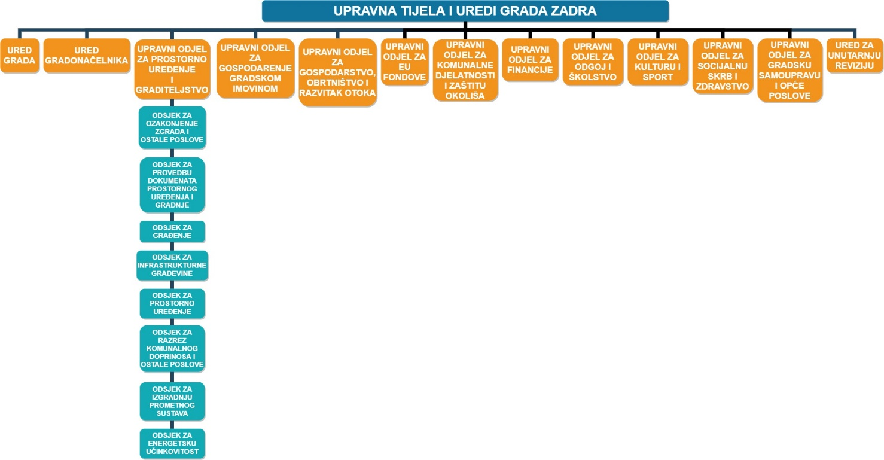
Slika 1: Upravna tijela Grada Zadra
S obzirom da je SECAP akcijski plan koji obuhvaća veliki broj dionika i mjera svi Upravni odjeli zadužuju se za provedbu istog unutar svojih ustrojstava.
Ukratko su opisana upravna tijela Grada Zadra koja izravno doprinose izradi i provedbi SECAP-a.
Ured Grada
Ured Grada obavlja pravne, stručne i administrativne poslove vezane za pripremu sjednica i akata Gradskog vijeća i njegovih radnih tijela, pripremu sjednica Gradonačelnikovih kolegija i akata gradonačelnika.
Obavlja poslove zastupanja Grada pred pravosudnim i upravnim tijelima, te u tom smislu koordinira rad drugih upravnih tijela Grada.
Surađuje s državnim tijelima, jedinicama lokalne i područne samouprave, ustanovama i drugim subjektima za potrebe Gradonačelnika i zamjenike Gradonačelnika, obavlja poslove suradnje Grada s drugim jedinicama lokalne samouprave i organizacijama u Republici Hrvatskoj i inozemstvu te administrativne i pomoćne poslove za Gradonačelnika i zamjenike Gradonačelnika.
Obavlja poslove vezane za suradnju tijela Grada s državnim tijelima, javna priznanja, ostvarivanja prava nacionalnih manjina koja se prvenstveno odnose na djelovanje vijeća i predstavnika nacionalnih manjina, izradu mišljenja vezano za prijedloge zakona, te druge pravne poslove za Gradonačelnika.
Ured gradonačelnika
Ured Gradonačelnika obavlja stručne i administrativne poslove za potrebe obnašanja dužnosti gradonačelnika, poslove odnosa s javnošću, prezentacije i promidžbe Gradonačelnika i Grada, poslove međugradske i međunarodne suradnje, a naročito: informiranje javnosti, odnose s građanstvom i medijima, ostvarivanje prava na pristup informacijama, uređivanje i održavanje službene web stranice Grada i komunikaciju putem društvenih mreža.
Obavlja poslove vezane uz protokolarna i prigodna primanja, suradnju s državnim tijelima, drugim jedinicama lokalne samouprave, organizacijama, ustanovama i udrugama u zemlji i inozemstvu za potrebe Gradonačelnika i zamjenika Gradonačelnika.
Obavlja stručne i analitičke poslove investicijskog planiranja i pripreme projekata od interesa za Grad Zadar te poslove koordinacije i nadzora nad njihovim izvršavanjem, kao i poslove vezane uz komunikaciju sa strateškim investitorima.
Obavlja poslove nadzora i koordinacije u izradi marketinške i razvojne strategije Grada Zadra.
Obavlja poslove vezane uz unaprjeđenje razvoja civilnog društva, poglavito iz domene ljudskih prava, ravnopravnosti spolova, braniteljskih udruga, prava nacionalnih manjina i odnosa s vjerskim zajednicama.
Upravni odjel za prostorno uređenje i graditeljstvo
Upravni odjel za prostorno uređenje i graditeljstvo obavlja poslove pripreme prostorno planske dokumentacije, pripreme zemljišta za izgradnju, vezane za komunalni doprinos i druge poslove za koje je sukladno Zakonu o prostornom uređenju i Zakonom o gradnji nadležan Grad, a naročito:
- Procjene potreba izrade novih, odnosno izmjena i dopuna postojećih dokumenata prostornog uređenja, potrebe pribavljanja podataka i stručnih podloga za njihovu izradu, te poduzima druge mjere značajne za izradu i donošenje prostorno-planskih dokumenata,
- Utvrđuje potrebu, razinu, izvore financiranja, i rok uređenja zemljišta na kojem je planirana izgradnja,
- Priprema i uređuje građevinsko zemljište za izgradnju (prostorni planovi, projektna dokumentacija, izgradnja objekata i uređaja komunalne infrastrukture i drugo),
- Predlaže visinu komunalnog doprinosa,
- Izdaje rješenja za plaćanje komunalnog doprinosa i vrši prisilnu naplatu komunalnog doprinosa,
- Izrađuje Izvješće o stanju u prostoru i predlaže Program mjera za unapređenje stanja u prostoru,
- Vrši pripremu za izgradnju svih objekata kojima je investitor Grad Zadar, prati njihovo građenje, te obavlja primopredaju krajnjem korisniku,
- Pribavlja akte za građenje za poslovne prostore u vlasništvu Grada,
- Brine se o graditeljskoj baštini na način da je održava ili rekonstruira,
- Obavlja poslove vezane za provedbu postupaka urbane komasacije, vođenja upravnih i sudskih postupaka iz svoje nadležnosti, te postupke izvlaštenja,
- Prati primjenu propisa i novih tehnologija te potiče i provodi mjere u području energetske učinkovitosti, uštede energije i primjenu novih tehnologija u području obnovljivih izvora energije.
Također obavlja i poslove izdavanja upravnih i neupravnih akata vezanih uz provedbu dokumenata prostornog uređenja i građenja koji uključuju:
- Izdavanje lokacijskih dozvola i akata za građenje sukladno zakonu,
- Donošenje rješenja o utvrđivanju građevinske čestice,
- Potvrđivanje parcelacijskih elaborata,
- Obavljanje tehničkih pregleda građevine i izdavanje uporabnih dozvola sukladno zakonu,
- Izdavanje dozvola za uklanjanje građevine,
- Izdavanje rješenja o izvedenom stanju,
- Potvrđivanje samostalnih uporabnih cjelina u zgradama (etažiranje),
- Vođenje evidencije čuvanja dokumenata prostornog uređenja,
- Vođenje evidencije o izdanim aktima,
- Izradu izvješća o radu odjela te izradu izvješća i dostavu raspoloživih podataka za potrebe drugih odjela Gradske uprave,
- Vođenje podataka o zgradama i statističkih izvješća po posebnom propisu,
- Sudjelovanje u raspravama u postupku donošenja dokumenata prostornog uređenja.
Upravni odjel za komunalne djelatnosti i zaštitu okoliša
Upravni odjel za komunalne djelatnosti i zaštitu okoliša obavlja poslove koji se odnose na trajno i kvalitetno pružanje komunalnih usluga, održavanje komunalnih objekata i uređaja u stanju funkcionalne sposobnosti, sukladno Zakonu o komunalnom gospodarstvu, drugim zakonima, posebnim propisima i odlukama Gradskog vijeća.
U okviru Odsjeka za zaštitu okoliša osigurava i provodi mjere za cjelovito očuvanje kakvoće okoliša, racionalno korištenje prirodnih izvora, utvrđuje stanje onečišćenja okoliša, mjere za predviđanje, sprječavanje i ograničavanje onečišćenja okoliša te obavlja ostale poslove sukladno Zakonu o zaštiti okoliša, Zakonu o zaštiti zraka, Zakonu o zaštiti prirode i Zakonu o održivom gospodarenju otpadom.

Upravni odjel za EU fondove
Upravni odjel za EU fondove obavlja poslove koji se odnose na praćenje mogućnosti kandidiranja projekata od interesa za Grad iz sredstava fondova EU, surađuje s međunarodnim i državnim institucijama i tijelima te razvojnim agencijama u planiranju, pripremi i provedbi razvojnih programa i projekata.
Za potrebe iniciranja i provođenja projekata u sklopu fondova EU Odjel koordinira rad upravnih odjela Grada Zadra, trgovačkih društava i ustanova kojima je osnivač Grad Zadar, te obavlja tehničke i konzultativne pomoći glede programa međunarodne i međuregionalne suradnje.
Prati i nadzire rad pravnih osoba kojima je osnivač Grad Zadar, a koji se bave poslovima pripreme projekata i povlačenjem sredstava iz EU fondova.
Za potrebe provedbe mehanizma integriranih teritorijalnih ulaganja (ITU mehanizam) uspostavlja odgovarajuću organizacijsku strukturu koja će obavljati funkcije Posredničkog tijela integriranih teritorijalnih ulaganja (ITU PT) i ostale poslove povezane s implementacijom ITU mehanizma.
Gradska poduzeća:
- Odvodnja d.o.o. Zadar
- Vodovod d.o.o. Zadar
- Nasadi d.o.o. Zadar
- Tržnica Zadar d.o.o.
- Liburnija d.o.o. Zadar
- Čistoća d.o.o.
- Obala i lučice d.o.o.
- ŠC Višnjik d.o.o.
- Inovativni Zadar d.o.o za poticanje i razvoj poduzetništva, informacijskih i komunikacijskih tehnologija
- Eko d.o.o. Zadar

Uključenost dionika i građana
Grad Zadar nastoji redovito organizirati Tjedan energetske učinkovitosti sa sajmom energetske učinkovitosti i obnovljivih izvora energije na kojem se predstavljaju vodeći proizvođači i tvrtke iz područja energetske učinkovitosti i obnovljivih izvora energije putem demonstracijskih vozila i/ili štandova s informativnim brošurama. U okviru provedenih EU projekata (FIESTA, CB-GREEN) održane su 2 radionice za građane na temu savjetovanje o uštedi energije u vlastitom domu, edukativne i promotivne aktivnosti za građane i ostalu zainteresiranu javnost (okrugli stolovi, radionice, kampanje i sl.) te je osnovana Lokalna potrošačka grupa Zadar putem koje je građanima omogućena kupovina energetski učinkovitih sustava, kućanskih uređaja i izolacijskih materijala, kao i usluga za poticanje mjera energetske učinkovitosti pod povoljnijim uvjetima. Također je otvoren FIESTA energetski info pult Grada Zadra na kojem svi zainteresirani građani mogu dobiti informacije o mogućnostima energetskih ušteda, energetski savjet kao i informaciju o otvorenim natječajima na području energetske učinkovitosti i slično. Organiziran je i EE info desk u svrhu informiranja i savjetovanja građana o mogućnostima uštede energije i sufinanciranja mjera povećanja energetske učinkovitosti i korištenja obnovljivih izvora energije te ostalim pitanjima iz područja energetske učinkovitosti.
U okviru projekta Sustavno gospodarenje energijom – SGE projekt otvoren je EE info ured za energetsku efikasnost Grada Zadra u kojem građani osim informiranja, edukacije i besplatnog savjetovanja mogu pogledati i makete odnosno brošure raznih EE proizvoda te dobiti i informativno-edukativne brošure. Uz EE info ured nalazi se i EE info galerija koja uključuje sedam informativnih plakata o načinima uštede energije u kućanstvu te savjetima o energetski učinkovitoj gradnji. Također u okviru SGE projekta u Gradskoj knjižnici Zadar otvorena je Zelena knjižnica energetske efikasnosti (ZeeK) koja predstavlja mjesto, odnosno, policu koja na jednom mjestu obuhvaća sve stručne publikacije i brošure objavljene u sklopu provedbe ovog Projekta, a čini ih dostupnima i u fizičkom obliku, svim zainteresiranima za povećanje energetske efikasnosti kroz primjenu energetski efikasnih mjera kao i obnovljivih izvora energije.

Djelovanje u slučaju prirodnih nepogoda
Ovaj dokument obuhvaća i mjere koje se provode u cilju prilagodbe na učinke klimatskih promjena. U izradi Analize ranjivosti i rizika sustava na učinke klimatskih promjena (poglavlje 6) te odabiru mjera prilagodbe (poglavlje 7), kao podloge su se koristili postojeći dokumenti Grada Zadra navedeni u Prilogu III.
Zakonom o ublažavanju i uklanjanju posljedica prirodnih nepogoda (»Narodne novine«, broj 16/19) (u daljnjem tekstu: Zakon) uređuju se kriteriji i ovlasti za proglašenje prirodne nepogode, procjena štete od prirodne nepogode, dodjela pomoći za ublažavanje i djelomično uklanjanje posljedica prirodnih nepogoda nastalih na području Republike Hrvatske, Registar šteta od prirodnih nepogoda te druga pitanja u vezi s dodjelom pomoći za ublažavanje i djelomično uklanjanje posljedica prirodnih nepogoda. U članku 17. stavku 1. Zakona propisano je da predstavničko tijelo lokalne i područne (regionalne) samouprave do 30. studenog tekuće godine donosi plan djelovanja za sljedeću kalendarsku godinu radi određenja mjera i postupanja djelomične sanacije šteta od prirodnih nepogoda.
Prirodnom nepogodom, u smislu Zakona, smatraju se iznenadne okolnosti uzrokovane nepovoljnim vremenskim prilikama, seizmičkim uzrocima i drugim prirodnim uzrocima koje prekidaju normalno odvijanje života, uzrokuju žrtve, štetu na imovini i/ili njezin gubitak te štetu na javnoj infrastrukturi i/ili u okolišu. U tom smislu, prirodnom nepogodom smatraju se: potres, olujni i orkanski vjetar, požar, poplava, suša, tuča, kiša koja se smrzava u dodiru s podlogom, mraz, izvanredno velika visina snijega, klizanje, odronjavanje zemljišta, te druge pojave takva opsega koje ovisno o mjesnim prilikama uzrokuju bitne poremećaje u životu ljudi na određenom području.
Opće mjere za ublažavanje i uklanjanje izravnih posljedica prirodnih nepogoda jesu:
– Procjena štete i posljedica,
– Sanacija područja zahvaćenog nepogodom,
– Prikupljanje i raspodjela pomoći stradalom i ugroženom stanovništvu,
– Provedba zdravstvenih i higijensko-epidemioloških mjera,
– Provedba veterinarskih mjera,
– Organizacija prometa i komunalnih usluga radi žurne normalizacije života.
Ove mjere provode se organizirano na državnoj, područnoj (regionalnoj) i lokalnoj razini sukladno pravima i obvezama sudionika. U cilju pravovremenog i učinkovitog ublažavanja i uklanjanja izravnih posljedica, procjena štete od ekstremnih prirodnih nepogoda u pravilu se obavlja odmah ili u najkraćem roku.
Grad Zadar nije donio predmetni plan djelovanja za 2020. godinu. U ovom dokumentu korišteni su podaci iz Plana djelovanja Zadarske županije u području prirodnih nepogoda za 2020. godinu (»Službeni glasnik Zadarske županije«, broj 25/19).
Sukladno članku 17. Zakona o sustavu civilne zaštite (»Narodne novine«, broj 82/15, 118/18 i 31/20) Grad Zadar donio je sljedeće dokumente:
- Analizu stanja sustava civilne zaštite na području Grada Zadra – donosi Gradsko vijeće Grada Zadra svake godine za prethodnu kalendarsku godinu;
- Plan razvoja sustava civilne zaštite na području Grada Zadra – donosi Gradsko vijeće Grada Zadra svake godine za narednu godinu;
- Procjenu rizika od velikih nesreća za Grad Zadar - Gradsko vijeće Grada Zadra donijelo je 18. srpnja 2018. godine za razdoblje od 4 godine te je objavljena u Glasniku Grada Zadra broj 8/18. Procjena rizika prepoznaje klimatske promjene kao značajan uzročnik pojava kao što su toplinski valovi, ekstremno sušna i vlažna razdoblja te prepoznaje klimatske promjene kao značajan faktor utjecaja na vodno gospodarstvo, usjeve, dostupnost pitke vode, opasnost od požara itd.;
- Plan djelovanja civilne zaštite Grada Zadra – Gradonačelnik Grada Zadra je donio 24. prosinca 2018. godine za razdoblje od 4 godine (»Glasnik Grada Zadra«, broj 1/19).
Donošenjem gore navedenih dokumenata, osigurava se pripravnost Grada Zadra na ekstremne vremenske uvjete.

Usporedba Baznog i Kontrolnog inventara emisija CO₂
Inventar emisija CO₂ obuhvaća podatke o potrošnji energije te odgovarajuće izravne emisije CO₂ nastale izgaranjem goriva i neizravne emisije CO₂ iz potrošnje električne energije u sektorima zgradarstva, prometa i javne rasvjete. Detaljni opis inventara emisija nalazi se u Prilogu II Inventari emisija CO₂. U nastavku je prikazana potrošnja energije te povezane izravne i neizravne emisije CO₂ po sektorima i energentima za baznu godinu 2010., i u kontrolnoj 2017. godini. U Tablici 1 prikazana je potrošnja energije i emisija po sektorima i energentima u baznoj 2010. godini.
Tablica 1 Potrošnja energije i emisija CO₂ po sektorima i energentima, bazna 2010. godina
Energent | Potrošnja energije (MWh) |  |  |  | Emisija CO₂ (tCO₂) |  |  |  | %
 | PROMET | JAVNA RASVJETA | ZGRADARSTVO | UKUPNO | PROMET | JAVNA RASVJETA | ZGRADARSTVO | UKUPNO | UDIO EMISIJE PO ENERGENTIMA
Električna energija | / | 8.258 | 266.690 | 274.948 | / | 3.105,01 | 100.275,43 | 103.380,44 | 41,56
Ekstra lako loživo ulje | / | / | 154.990 | 154.990 | / | / | 41.382,32 | 41.382,32 | 16,64
Ukapljeni naftni plin | 1.064 | / | 4.133 | 5.197 | 241,53 | / | 938,19 | 1.179,72 | 0,47
Benzin | 225.055 | / | / | 225.055 | 56.038,70 | / | / | 56.038,70 | 22,53
Dizel | 175.061 | / | / | 175.061 | 46.741,28 | / | / | 46.741,28 | 18,79
Ogrjevno drvo | / | / | 62.697 | 62.697 | / | / | 0 | 0 | 0
UKUPNO | 401.180 | 8.258 | 488.510 | 897.948 | 103.021,51 | 3.105,01 | 142.595,94 | 248.722,46 | 100
Udio pojedinog sektora (%) | 44,68 % | 0,92 % | 54,40 % | 100 % | 41,42 % | 1,25 % | 57,33 % | 100 %

U Tablici 2 prikazana je potrošnja energije i emisija CO₂ po sektorima i energentima u kontrolnoj 2017. godini (MEI 1).
Tablica 2 Potrošnja energije i emisija CO₂ po sektorima i energentima, kontrolna 2017. godina
Energent | Potrošnja energije (MWh) |  |  |  | Emisija CO₂ (tCO₂) |  |  |  | %
 | PROMET | JAVNA RASVJETA | ZGRADARSTVO | UKUPNO | PROMET | JAVNA RASVJETA | ZGRADARSTVO | UKUPNO | UDIO EMISIJE PO ENERGENTIMA
Električna energija | 0,022 | 8.212 | 254.071,13 | 262.283,15 | 0,01 | 3.087,71 | 95.530,75 | 98.618,47 | 48,94
Ekstra lako loživo ulje | / | / | 52.682,13 | 52.682,13 | / | / | 14.066,12 | 14.066,12 | 6,98
Ukapljeni naftni plin | 3.461,11 | / | 10.754,96 | 14.216,07 | 785,67 | / | 2.441,38 | 3.227,05 | 1,60
Benzin | 127.886,13 | / | / | 127.886,13 | 31.843,65 | / | / | 31.843,65 | 15,80
Dizel | 186.227,79 | / | / | 186.227,79 | 49.722,82 | / | / | 49.722,82 | 24,68
Prirodni plin | / | / | 19.950,65 | 19.950,65 | / | / | 4.030,04 | 4.030,04 | 2,00
Ogrjevno drvo | / | / | 139.489,75 | 139.489,75 | / | / | 0 | 0 | 0
Sunčeva energija (toplinski sustavi) | / | / | 103,58 | 103,58 | / | / | 0 | 0 | 0
UKUPNO | 317.575,05 | 8.212 | 477.052,20 | 802.839,25 | 82.352,15 | 3.087,71 | 116.068,29 | 201.508,15 | 100
Udio pojedinog sektora (%) | 39,56 % | 1,02 % | 59,42 % | 100 % | 40,87 % | 1,53 % | 57,60 % | 100 %

Zgradarstvo
Gledajući cjelokupni sektor zgradarstva, ukupno ostvareno smanjenje emisija CO₂ iznosi 26.528 tona, odnosno 18,6 % u odnosu na baznu godinu.
Tablica 3: Emisije CO₂ u baznoj 2010. i kontrolnoj 2017. godini – sektor zgradarstva
 | Emisije [tCO₂]
 | 2010. | 2017. | 2010. – 2017.
Zgrade Gradske uprave i Gradskih ustanova/poduzeća | 7.400,8 | 6.136 ,32 | 1.264,48
Zgrade komercijalnog i uslužnog sektora | 66.000,99 | 43.468,98 | 22.532,01
Stambeni objekti (kućanstva) | 69.194,15 | 66.462,99 | 2.731,16
UKUPNO | 142.595,94 | 116.068,29 | 26.527,65

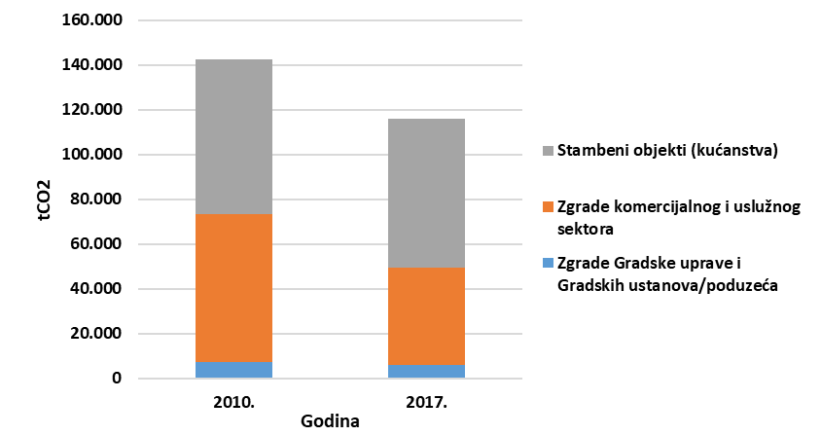
Slika 2: Ukupne emisije CO₂ – po podsektorima zgradarstva (2010. i 2017.)

Najveći doprinos ukupnom smanjenju emisija CO₂ ostvaruju zgrade komercijalnog i uslužnog sektora (22.532 tCO₂, 34,14 % smanjenja emisija u tom podsektoru), za što je zaslužan, osim apsolutnog smanjenja potrošnje finalne energije, prelazak sustava grijanja određenog broja zgrada s ekstra lakog loživog ulja na prirodni plin.
U podsektoru stambenih objekata (kućanstva) ostvareno je povećanje ukupne potrošnje energije, no znatan dio odnosi se na potrošnju ogrjevnog drveta koje je emisijski neutralno, te je stoga na koncu i u ovom podsektoru ostvareno smanjenje emisija CO₂, i to za 3,95 %.
U podsektoru zgrada Gradske uprave i Gradskih ustanova/poduzeća ostvareno je smanjenje emisija u iznosu od 1.264 tCO₂, odnosno 17,09 %.

Javna rasvjeta
Ukupno smanjenje emisija CO₂ u sektoru javne rasvjete iznosi 17 tCO₂, odnosno 0,6 % (Tablica 4).
Tablica 4: Emisije CO₂ u baznoj 2010. i kontrolnoj 2017. godini – sektor javne rasvjete
 | Emisije [tCO₂]
 | 2010. | 2017. | 2010. – 2017.
Električna energija | 3.105,01 | 3.087,71 | 17,3

Relativno malo smanjenje emisija CO₂ u sektoru javne rasvjete treba promatrati u kontekstu značajnog povećanja postavljenog broja rasvjetnih tijela u razdoblju od 2010. do 2017. godine, a samim time i povećanja ukupne instalirane snage javne rasvjete. Dakle, unatoč povećanju broja rasvjetnih tijela i povećanju njihove ukupne instalirane snage, potrošnja energije javne rasvjete u 2017. godini manja je od one koja je ostvarena 2010. godine. To dovodi do zaključka da Grad Zadar dobro planira i upravlja ovim sektorom.

Promet
Tablica 5 prikazuje emisije CO₂ vozila po podsektorima obuhvaćenim analizom za baznu i kontrolnu godinu.
Tablica 5: Emisije CO₂ u baznoj 2010. i kontrolnoj 2017. godini – sektor prometa
 | Emisije [tCO₂]
 | 2010. | 2017. | 2010. – 2017.
Vozila Gradske uprave i Gradskih ustanova/poduzeća | 1.184,63 | 715,13 | 469,50
Javni prijevoz | 4.396,58 | 4.165,20 | 231,38
Gradski cestovni promet | 97.440,30 | 77.471,82 | 19.968,48
UKUPNO | 103.021,51 | 82.352,15 | 20.669,36

Iz usporedbe proizlazi zaključak da su ukupne emisije CO₂ u prometu smanjene za 20.669 tCO₂, odnosno 20,1 %. Smanjenje je ostvareno u svim analiziranim podsektorima prometa.
Odnos emisija CO₂ u baznoj 2010. i kontrolnoj 2017. godini po vrsti pogonskog goriva prikazan je na Slici 3 i u Tablici 6.
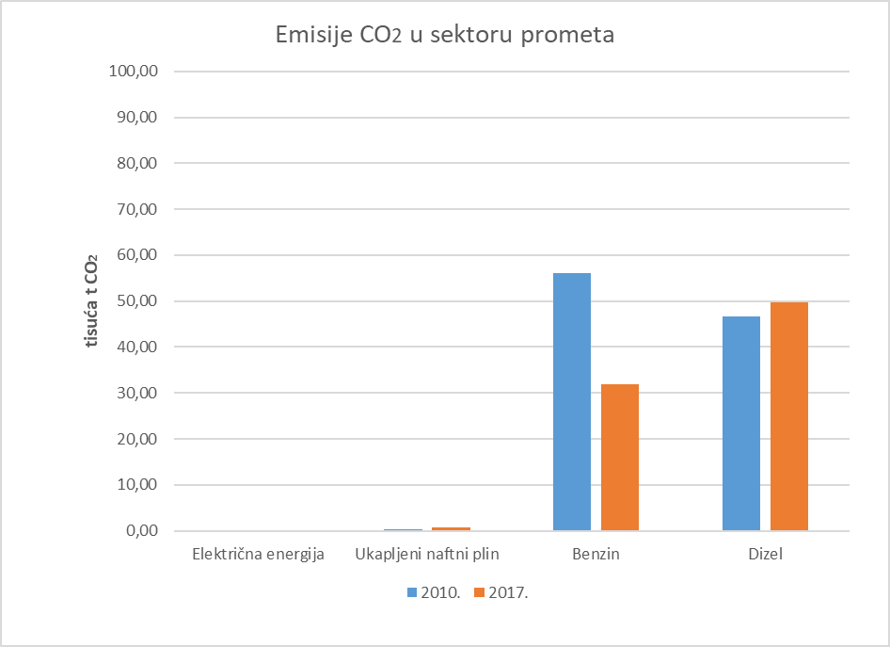
Slika 3: Odnos emisija CO₂ u baznoj 2010. i kontrolnoj 2017. godini po vrsti pogonskog goriva

Tablica 6: Emisije CO₂ u baznoj 2010. i kontrolnoj 2017. godini – po vrsti pogonskog goriva
 | Emisije tCO₂
 | 2010. | 2017. | 2010. – 2017.
Benzin | 56.038,70 | 31.843,65 | 24.195,05
Dizel | 46.741,28 | 49.722,82 | -2.981,54
UNP | 241,53 | 785,67 | -544,14
Električna energija | / | 0,01 | - 0,01
UKUPNO | 103.021,51 | 82.352,15 | 20.669,36

U kontrolnoj 2017. godini došlo je do smanjenja ukupnih emisija CO₂ u odnosu na baznu 2010. godinu. Najznačajnije smanjenje od 24.195 tCO₂, odnosno 43,18 % postignuto je u emisijama CO₂ vozila koje koriste benzin kao pogonsko gorivo. Kod vozila na dizel i UNP primjetan je blagi porast emisija, kao i neizravnih emisija zbog vozila na električni pogon. Ukupno smanjenje emisija CO₂ u sektoru prometa ostvareno je prije svega uslijed primjene novih, tehnološki naprednijih i energetski učinkovitijih automobila.

Zbirni prikaz
Ukupno smanjenje emisija CO₂ nastalo potrošnjom svih energenata u svim analiziranim sektorima i podsektorima na administrativnom području Grada Zadra iznosi 47.214 tona CO₂, što predstavlja smanjenje od 19 %.

Tablica 7: Emisije CO₂ u baznoj 2010. i kontrolnoj 2017. godini – po sektorima
 |  | Emisije [tCO₂] |  | Smanjenje emisija CO₂ [%]
Sektori i podsektori potrošnje |  | 2010. | 2017.
Zgradarstvo | Zgrade Gradske uprave i Gradskih ustanova/poduzeća | 7.400,8 | 6.136,32 | 17,1
 | Zgrade komercijalnog i uslužnog sektora | 66.000,99 | 43.468,98 | 34,1
 | Stambeni objekti (kućanstva) | 69.194,15 | 66.462,99 | 3,9
 | Ukupno – sektor zgradarstva | 142.595,94 | 116.068,29 | 18,6
Promet | Vozila Gradske uprave i Gradskih ustanova/poduzeća | 1.184,63 | 715,13 | 39,6
 | Javni prijevoz | 4.396,58 | 4.165,2 | 5,3
 | Gradski cestovni promet | 97.440,3 | 77.471,82 | 20,5
 | Ukupno – sektor prometa | 103.021,51 | 82.352,15 | 20,1
Javna rasvjeta | Ukupno – javna rasvjeta | 3.105,01 | 3.087,71 | 0,6
UKUPNO |  | 248.722,46 | 201.508,15 | 19

Najveće postotno smanjenje postignuto je u sektoru prometa (20,1 %), a zatim u sektoru zgradarstva (18,6 %), dok smanjenje emisija CO₂ u sektoru javne rasvjete iznosi 0,6 %.
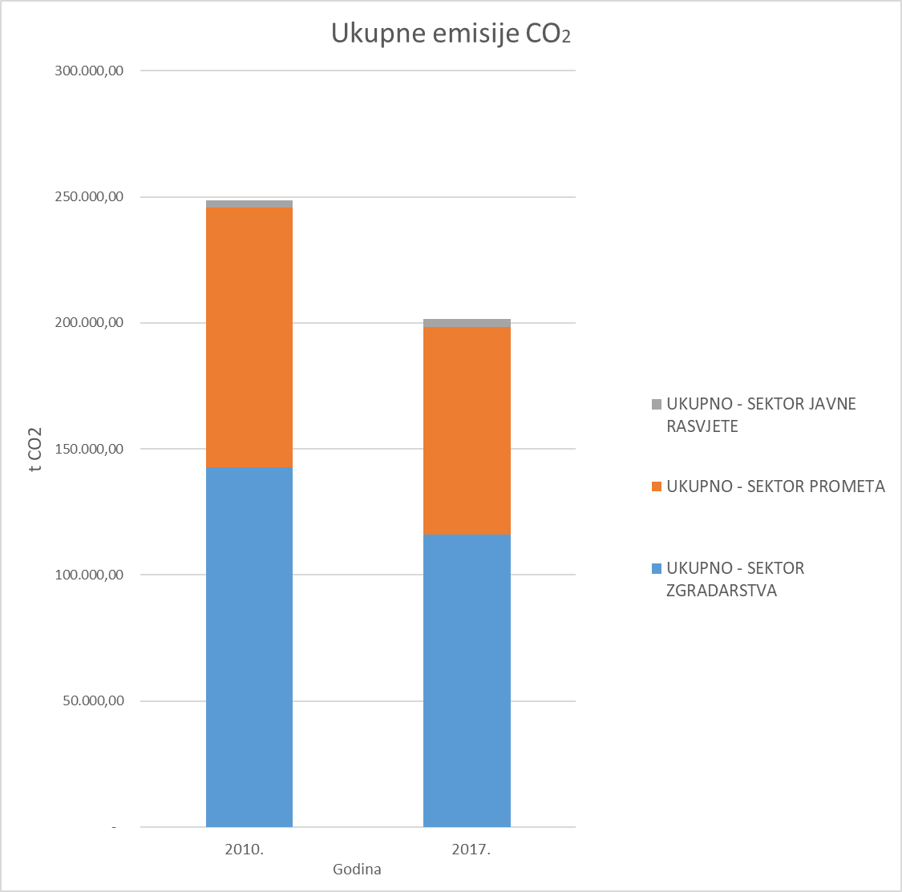
Slika 4: Ukupne emisije CO₂ – po sektorima (2010. i 2017.)

Procjena smanjenja emisija CO₂ u odnosu na Bazni inventar emisija (BEI)
Za izradu projekcija buduće potrošnje energije Grada Zadra korišteni su podaci o potrošnji energije bazne 2010. i kontrolne 2017. godine. Na temelju tih podataka procijenjene su krajnje energetske potrebe: toplinska energija, električna energija, motorna goriva.
Predviđanje potrošnje energije za zgradarstvo i promet izračunato je na temelju dostupnih podataka o dosadašnjem kretanju potrošnje po energentima. Potrošnja električne energije za javnu rasvjetu projicirana je temeljem predviđanja budućeg broja i strukture (tj. potrošnje) rasvjetnih tijela. Projekcije potrošnje energenata i povezanih emisija CO₂ izrađene su za scenarij u kojem bi se mjere ublažavanja klimatskih promjena nastavile implementirati dosadašnjim intenzitetom.
S obzirom na porast udjela obnovljivih izvora energije za proizvodnju električne energije i projekcije daljnjeg povećanja udjela na nacionalnoj razini prema podacima iz Strategije energetskog razvoja Republike Hrvatske do 2030. s pogledom na 2050. godinu (»Narodne novine«, broj 25/20), za računanje dijela neizravnih emisija uslijed potrošnje električne energije korišten je smanjeni faktor emisije za električnu energiju u 2030. godini koji iznosi 0,092 kgCO₂/kWh (Tablica 8). Pretpostavlja se da će se faktor emisije za električnu energiju do 2030. godine značajno smanjiti zbog manjeg udjela fosilnih goriva u ukupno proizvedenoj električnoj energiji u Hrvatskoj.
Tablica 8: Emisijski faktori za električnu energiju
Emisijski faktor za električnu energiju (t/MWh)
BEI - 2010. | MEI 1 - 2017. | 2030.
0,376 | 0,376 | 0,092

Promatrani scenarij je scenarij prema kojem će se mjere ublažavanja klimatskih promjena, u svim sektorima potrošnje, nastaviti implementirati dosadašnjim tempom. Grad Zadar već dugi niz godina provodi mjere ublažavanja klimatskih promjena, pa ovaj scenarij pretpostavlja da će se to i nastaviti tj. da će kretanje energetske potrošnje biti prepušteno navikama potrošača, ali uz sustavnu provedbu mjera energetske učinkovitosti, po uzoru na dosadašnji trend provedbe. Mjere ublažavanja su detaljno opisane u poglavlju 5.
U sektoru zgradarstva zasebno su modelirana sva tri podsektora, a u svakom je u određenom intenzitetu pretpostavljena provedba energetske obnove postojećih objekata, supstitucija fosilnih goriva i povećanje udjela obnovljivih izvora energije.
U sektoru prometa ključna je pretpostavka nabave učinkovitijih vozila javnog prijevoza te povećanje udjela električnih i vozila na alternativni pogon. Potencijalne uštede u sektoru javne rasvjete temelje se na poznatim analizama i projektima koji upućuju na mogućnost smanjenja potrošnje električne energije za 70 - 80 %. Finalni energenti za potrebe potrošnje u svim sektorima određeni su na temelju logaritamskih trendova temeljenih na podacima o potrošnji iz 2010. i 2017. godine.
Tablica 9 daje sumarni prikaz emisija u 2030. godini u usporedbi s emisijama iz bazne 2010. godine u skladu s promatranim scenarijem. Najveće relativno smanjenje ostvaruje se u podsektoru zgrada Gradske uprave i Gradskih ustanova/poduzeća (67,64 %), a najmanje u sektoru javne rasvjete (18,8 %).
Tablica 9: Sumarni prikaz emisija CO₂ u 2030. godini u usporedbi s baznom 2010. godinom
Emisije CO₂ (t)
Sektor | 2010. | 2030. | Promjena u odnosu na 2010. | Udio u apsolutnom smanjenju emisija
ZGRADARSTVO | 142.595,94 | 86.882,14 | -39,07 % | 53,95 %
Zgrade Gradske uprave i Gradskih ustanova/poduzeća | 7.400,80 | 2.394,97 | -67,64 % | 4,85 %
Stambeni objekti (kućanstva) | 69.194,15 | 49.511,72 | -28,45 % | 19,06 %
Zgrade komercijalnog i uslužnog sektora | 66.000,99 | 34.975,45 | -47,01 % | 30,04 %
PROMET | 103.021,51 | 56.052,52 | -45,59 % | 45,48 %
JAVNA RASVJETA | 3.105,01 | 2.521,37 | -18,80 % | 0,57 %
UKUPNO | 248.722,46 | 145.456,03 | -41,52 % | 100 %

Gledajući apsolutna smanjenja emisija, najveći doprinos ukupnom smanjenju emisija dati će sektor zgradarstva. Apsolutno smanjenje emisija u tom sektoru predstavlja udio od 53,95 % u ukupnom smanjenju emisija.
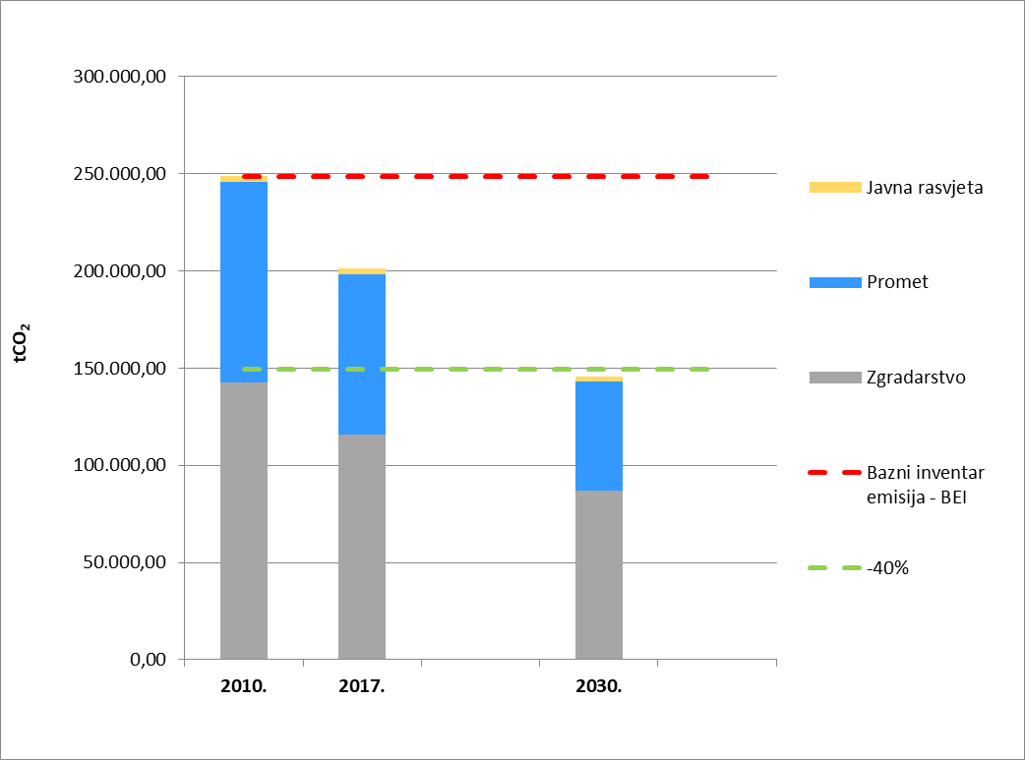
Slika 5: Projekcija dostizanja cilja smanjenja emisija za min. 40 % do 2030. godine u odnosu na 2010.
Ukupno smanjenje emisija svih sektora iznosi 41,52 % (Slika 5) što znači da taj scenarij zadovoljava uvjet smanjenja emisija CO₂ za minimalno 40 % u 2030. godini u odnosu na baznu 2010. godinu.
Na Slici 6 prikazani su udjeli emisija CO₂ po sektorima u 2030. godini.
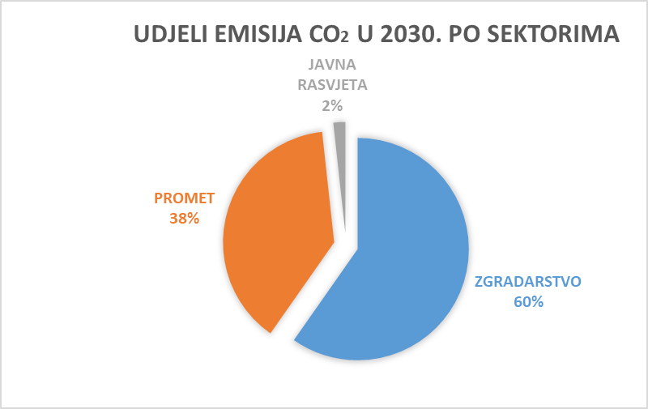
Slika 6 Udjeli u emisijama CO₂ prema sektorima u 2030. godini
Za dostizanje cilja smanjenja emisija CO₂ za minimalno 40 % u odnosu na 2010. godinu ključno je povećanje udjela obnovljivih izvora energije u proizvodnji električne energije koje treba biti praćeno postupnom supstitucijom fosilnih goriva korištenih za toplinske namjene u sektoru zgradarstva. Povećanje udjela obnovljivih izvora energije podrazumijeva nacionalnu razinu, ali i lokalnu razinu. Uz to, nužna je kontinuirana provedba obnove vanjske ovojnice objekata u cilju smanjenja ukupne potrošnje toplinske energije, s obzirom na to da upravo u sektoru zgradarstva leži najveći potencijal za uštede, kao što je i pokazano gornjom analizom.
Značajniji doprinos sektora prometa u ukupnom smanjenju emisija ostvariv je uz povećanje udjela električnih automobila i onih na alternativni pogon, zamjenu gradskih i vozila javnog prijevoza učinkovitijima te razvojem mreže javnog gradskog prijevoza kako bi se smanjila upotreba osobnih automobila.
U sektoru javne rasvjete mogu se očekivati uštede, ali zbog ionako male potrošnje energije u odnosu na preostale sektore, te uštede nisu značajne.
U sljedećem poglavlju naveden je popis mjera ublažavanja čijom bi se implementacijom do 2030. godine postiglo smanjenje emisija CO₂ za 41,52 % u odnosu na baznu godinu 2010..

Mjere ublažavanja učinaka klimatskih promjena
Ublažavanje klimatskih promjena ima za cilj smanjenje emisije stakleničkih plinova i/ili povećati kapacitete apsorpcije tih plinova. U prethodnom je poglavlju izložen sveobuhvatni prikaz inventara emisija u 2010. i 2017. godini, te projekcija emisija u 2030. godini uz provedene mjere koje su dio Akcijskog plana energetski i klimatski održivog razvitka Grada Zadra u razdoblju od 2020. do 2030. godine za sektore zgradarstva, prometa i javne rasvjete. Provedba mjera će rezultirati smanjenjem emisija CO₂ , a odabrane su energetsko-ekonomski optimalne mjere čijom se primjenom može smanjiti emisija za gotovo 42 %. Time će se ostvariti zacrtani cilj smanjenja emisija CO₂ od najmanje 40 % do 2030. godine u odnosu na baznu 2010. godinu.
Mjere koje je potrebno realizirati detaljno su navedene u nastavku ovog poglavlja i prikazane u tabličnom prikazu, pri čemu su svakoj mjeri pridruženi sljedeći parametri:
- Broj mjere;
- Naziv mjere;
- Nositelj aktivnosti;
- Početak i kraj provedbe;
- Procjena troškova;
- Procjena uštede energije (MWh);
- Procjena smanjenja emisija (tCO₂) – izračun uz scenarij s mjerama;
- Izvor financiranja;
- Kratki opis/komentar.
Prioritetne mjere s pridruženim parametrima podijeljene su na sljedeće kategorije:
- Mjere za smanjenje emisije CO₂ iz sektora zgradarstva Grada Zadra;
- Mjere za smanjenje emisije CO₂ iz sektora prometa Grada Zadra;
- Mjere za smanjenje emisije CO₂ iz sektora javne rasvjete Grada Zadra.

Sektor zgradarstva
U sektoru zgradarstva općenito se troši oko 40 % od ukupne potrošnje energije, stoga je izuzetno važna njihova energetska učinkovitost tj. osiguravanje minimalne potrošnje energije da bi se postigla optimalna ugodnost boravka i korištenja zgrade. Potrošnja energije u zgradi ovisi o karakteristikama zgrade (obliku i konstrukcijskim materijalima), energetskim sustavima u njoj (sustavima grijanja, hlađenja, prozračivanja, električnih uređaja i rasvjete), ali i o klimatskim uvjetima podneblja na kojem se nalazi.
Zgrade u Hrvatskoj većinom su građene prije 1987. godine te kao takve nemaju odgovarajuću toplinsku zaštitu. Čak oko 83 % zgrada ne zadovoljava ni Tehničke propise iz 1987. i imaju velike gubitke topline, uz prosječnu potrošnju energije za grijanje od 150 do 200 kWh/m², što ih svrstava u energetski razred E. Povećana potrošnja energije podrazumijeva i veće emisije CO₂ u atmosferu te je nužno poduzeti potrebne mjere kako bi se smanjila njezina nepotrebna potrošnja i racionaliziralo korištenje dostupnih energenata.
Energetska učinkovitost u zgradama uključuje niz različitih područja mogućnosti uštede toplinske i električne energije, uz racionalnu primjenu fosilnih goriva te primjenu obnovljivih izvora energije u zgradama, gdje god je to funkcionalno izvedivo i ekonomski opravdano. Toplinska zaštita zgrada jedna je od najvažnijih tema zbog velikog potencijala energetskih ušteda. Naime, poboljšanjem toplinsko-izolacijskih karakteristika zgrade, moguće je postići smanjenje ukupnih gubitaka topline građevine za prosječno od 30 do 60 %.
U nastavku je dan prikaz mjera za smanjenje emisija CO₂ iz sektora zgradarstva Grada Zadra, podijeljenih u četiri kategorije:
- Promocija, obrazovanje i promjena ponašanja;
- Zgrade Gradske uprave, Gradskih ustanova/poduzeća i ostali prostori u vlasništvu Grada Zadra;
- Stambeni objekti (kućanstva);
- Zgrade komercijalnog i uslužnog sektora.

- PROMOCIJA, OBRAZOVANJE I PROMJENA PONAŠANJA
Mjera 1 | Naziv mjere | Provedba sustavnog upravljanja energijom prema ISO 50001:2018 u zgradama Gradske uprave i Gradskih ustanova/poduzeća
Nositelj aktivnosti |  | Grad Zadar
Početak i kraj provedbe |  | 2020.–2030.
Procjena troškova (HRK) |  | 50.000,00
Procjena uštede energije (MWh) |  | 1.333,54
Procjena smanjenja emisija (tCO₂) – izračun uz scenarij s mjerama |  | 160,02
Izvor financiranja |  | Proračun Grada Zadra
Kratki opis/komentar |  | Mjera obuhvaća sljedeće aktivnosti:  - Praćenje potrošnje energije kroz ISGE sustav u zgradama Gradske uprave i Gradskih ustanova/poduzeća i uvođenje pametnih brojila (smart metering-a);  - Poduzimanje redovnih i izvanrednih mjera uštede energije;  - Organizaciju obrazovnih radionica o načinima uštede energije;  - Izradu i distribuciju obrazovnih materijala.  Cilj obrazovnih aktivnosti je postići primjenu sljedećih načela:  - Efikasno korištenje energije i materijala;  - Smanjenje otpada;  - Recikliranje.  Osim obrazovnih aktivnosti u okviru ove mjere potrebno je uvesti i poticajnu shemu za štednju energije (primjerice shema 50/50) u sklopu čega dio financijskih sredstava od ostvarene uštede u energiji ostaje na raspolaganju pojedinoj ustanovi u kojoj je ušteda ostvarena. Organizacija obrazovnih i promotivnih aktivnosti sama po sebi ne ostvaruje uštede energije. Međutim, svaka takva aktivnost u konačnici rezultira promjenom ponašanja koje može biti važan i snažan pokretač aktivnosti poboljšanja energetske učinkovitosti.  Prema dosadašnjim iskustvima ova mjera može smanjiti ukupnu potrošnju u prosjeku za 7 %.

Mjera 2 | Naziv mjere | Obrazovanje i promocija energetske učinkovitosti za građane
Nositelj aktivnosti |  | Grad Zadar
Početak i kraj provedbe |  | 2020. – 2030.
Procjena troškova (HRK) |  | 300.000,00
Procjena uštede energije (MWh) |  | 11.194,12
Procjena smanjenja emisija (tCO₂) – izračun uz scenarij s mjerama |  | 1.343,29
Izvor financiranja |  | Proračun Grada Zadra  EU fondovi  Ministarstvo regionalnoga razvoja i fondova Europske unije  Fond za zaštitu okoliša i energetsku učinkovitost
Kratki opis/komentar |  | Mjera obuhvaća sljedeće aktivnosti:  - Organizaciju obrazovnih radionica o načinima uštede energije;  - Izradu i distribuciju obrazovnih materijala;  - Organizaciju tribina i slično;  - Organizaciju Tjedna energetske učinkovitosti.  Cilj obrazovnih aktivnosti je postići primjenu sljedećih načela:  - Efikasno korištenje energije i materijala;  - Smanjenje otpada;  - Recikliranje.  Organizacija obrazovnih i promotivnih aktivnosti sama po sebi ne ostvaruje uštede energije. Međutim, svaka takva aktivnost u konačnici rezultira promjenom ponašanja koje može biti važan i snažan pokretač aktivnosti poboljšanja energetske učinkovitosti. Prema dosadašnjim iskustvima ova mjera može smanjiti ukupnu potrošnju u prosjeku za 7 %.

- ZGRADE GRADSKE UPRAVE, GRADSKIH USTANOVA/PODUZEĆA I OSTALI PROSTORI U VLASNIŠTVU GRADA ZADRA
Mjera 3 | Naziv mjere | Energetsko certificiranje
Nositelj aktivnosti |  | Grad Zadar
Početak i kraj provedbe |  | 2020.–2030.
Procjena troškova (HRK) |  | 1.000.000,00
Procjena uštede energije (MWh) |  | 762,02
Procjena smanjenja emisija (tCO₂) – izračun uz scenarij s mjerama |  | 91,44
Izvor financiranja |  | Proračun Grada Zadra  Fond za zaštitu okoliša i energetsku učinkovitost
Kratki opis/komentar |  | Da bi se utvrdilo postojeće stanje zgrade i mogućnosti za smanjenje potrošnje energije radi se energetski pregled zgrade. Energetski pregled građevine i energetsko certificiranje zgrade provodi osoba koja ima ovlaštenje Ministarstva prostornoga uređenja, graditeljstva i državne imovine prema Pravilniku o uvjetima i mjerilima za osobe koje provode energetske preglede građevina i energetsko certificiranje zgrada (»Narodne novine«, broj 81/12 i 64/13). Energetski pregled zgrade treba se provesti prema Pravilniku o energetskom pregledu zgrade i energetskom certificiranju (»Narodne novine«, broj 88/17 i 90/20).  Energetski pregled rezultira energetskim certifikatom. Svrha energetskog certifikata je pružanje informacija vlasnicima i korisnicima zgrada o energetskom svojstvu zgrade ili njezine samostalne uporabne cjeline i usporedba zgrada u odnosu na njihova energetska svojstva, učinkovitost njihovih energetskih sustava, te kvalitetu i svojstva ovojnice zgrade. U energetskom certifikatu su uz energetski razred predložene i mjere povećanja energetske učinkovitosti koje, osim savjeta o korištenju zgrade, mogu poslužiti i za planiranje budućih investicija u energetsku obnovu zgrade.  Energetski pregledi sami po sebi ne ostvaruju uštede energije. Međutim, svaki energetski pregled u konačnici rezultira ocjenom potencijala za uštede energije te takva informacija može biti važan i snažan pokretač aktivnosti poboljšanja energetske učinkovitosti. Prema Pravilniku o sustavu za praćenje, mjerenje i verifikaciju ušteda energije (»Narodne novine«, broj 33/20) pretpostavka je da energetsko certificiranje može utjecati na provedbu konkretnih mjera i stoga utjecati na smanjenje potrošnje od 4 % ukupne potrošnje energije.

Mjera 4 | Naziv mjere | Integrirana energetska obnova zgrada Gradske uprave i Gradskih ustanova/poduzeća
Nositelj aktivnosti |  | Grad Zadar
Početak i kraj provedbe |  | 2020. – 2030.
Procjena troškova (HRK) |  | 105.100.000,00
Procjena uštede energije (MWh) |  | 12.109,84
Procjena smanjenja emisija (tCO₂) – izračun uz scenarij s mjerama |  | 2.108,45
Izvor financiranja |  | Proračun Grada Zadra  EU strukturni fondovi  Fond za zaštitu okoliša i energetsku učinkovitost  Ministarstvo regionalnoga razvoja i fondova Europske unije
Kratki opis/komentar |  | Mjera obuhvaća energetsku obnovu 60 % od ukupnog fonda zgrada Gradske uprave i Gradskih ustanova/poduzeća. Obnova će obuhvatiti aktivnosti toplinske izolacije vanjske ovojnice, zamjene vanjske stolarije, ugradnje solarnih kolektora za pripremu potrošne tople vode i visokoučinkovitih sustava grijanja/hlađenja/prozračivanja putem dizalica topline, toplana ili kotlova na biomasu i sl., zamjene unutarnje rasvjete učinkovitijom te zamjene postojećeg energenta onim ekološkijim.  Planirane uštede izračunate su na osnovu referentnih vrijednosti za svaku aktivnost unutar mjere, a bazirane su na podacima za dosada provedene mjere. Prema do sada provedenim natječajima, cijena integrirane energetske obnove je 2.000 kn/m² prostora.

Mjera 5 | Naziv mjere | Ugradnja 10 fotonaponskih sustava do 30 kW na krovove zgrada Gradskih poduzeća
Nositelj aktivnosti |  | Grad Zadar
Početak i kraj provedbe |  | 2020.–2030.
Procjena troškova (HRK) |  | 2.800.000,00
Procjena uštede energije (MWh) |  | 361,00
Procjena smanjenja emisija (tCO₂) – izračun uz scenarij s mjerama |  | 33,21
Izvor financiranja |  | Proračun Grada Zadra  EU strukturni fondovi  Fond za zaštitu okoliša i energetsku učinkovitost  Ministarstvo regionalnoga razvoja i fondova Europske unije
Kratki opis/komentar |  | Mjera predviđa proizvodnju električne energije iz sunčeve energije putem fotonaponskih ćelija za vlastite potrebe objekta te za predaju u distribucijsku mrežu. Na taj se način smanjuje potreba za proizvodnjom električne energije na konvencionalan način, a što doprinosi smanjenju emisija CO₂.  Mjera obuhvaća ugradnju 10 fotonaponskih elektrana prosječne snage 30 kW na krovnim konstrukcijama zgrada Gradskih poduzeća, te korištenje dobivene električne energije za vlastite potrebe zgrade i predaju viškova u mrežu.  Planirana ušteda energije je izražena kao proizvedena električna energija iz OIE, a smanjenje emisije kao izbjegnuta emisija uslijed korištenja obnovljivog izvora energije.  Troškovi su procijenjeni s obzirom na trenutne cijene FN elektrana na domaćem tržištu.

Mjera 6 | Naziv mjere | Ugradnja solarnih toplinskih sustava na zgrade Gradskih ustanova/poduzeća
Nositelj aktivnosti |  | Grad Zadar
Početak i kraj provedbe |  | 2020.–2030.
Procjena troškova (HRK) |  | 225.000,00
Procjena uštede energije (MWh) |  | 120,75
Procjena smanjenja emisija (tCO₂) – izračun uz scenarij s mjerama |  | 4,5
Izvor financiranja |  | Proračun Grada Zadra  EU fondovi  Fond za zaštitu okoliša i energetsku učinkovitost  Ministarstvo regionalnoga razvoja i fondova Europske unije
Kratki opis/komentar |  | Cilj ugradnje solarnih toplinskih sustava je korištenje dobivene energije za grijanje potrošne tople vode u zgradama. Ovom mjerom izravno se smanjuje potreba za dogrijavanjem potrošne tople vode električnom energijom ili fosilnim gorivima, čime se smanjuje emisija CO₂. Ugradnja će se razmatrati u svim zgradama Gradskih poduzeća i ustanova.  Planirana ušteda energije je izražena kao smanjena potreba za dogrijavanjem osnovnim energentom, a smanjenje emisije računa se s obzirom na manje korištenje osnovnog energenta (električna energija, prirodni plin, loživo ulje i dr.).  Troškovi su procijenjeni s obzirom na trenutne cijene solarnih toplinskih sustava na domaćem tržištu.

- STAMBENI OBJEKTI (KUĆANSTVA)
Mjera 7 | Naziv mjere | Energetska obnova višestambenih zgrada
Nositelj aktivnosti |  | Građani, upravitelji višestambenih zgrada
Početak i kraj provedbe |  | 2020. – 2030.
Procjena troškova (HRK) |  | 500.000.000,00
Procjena uštede energije (MWh) |  | 55.952,18
Procjena smanjenja emisija (tCO₂) – izračun uz scenarij s mjerama |  | 6.714,26
Izvor financiranja |  | EU strukturni fondovi  Fond za zaštitu okoliša i energetsku učinkovitost  Vlastita sredstva fizičkih osoba
Kratki opis/komentar |  | Procjenjuje se kako u Hrvatskoj ima oko 50 milijuna m² korisne površine višestambenih zgrada. 65 % zgrada se nalazi u kontinentalnom dijelu, dok ih je oko 35 % u obalnom dijelu Hrvatske. Zgrade su većinom građene prije 1987. godine, što znači da otprilike troše 100-150 kWh/m² toplinske energije za grijanje. Primjenom mjera povećanja energetske učinkovitosti potrošnju tih zgrada je moguće smanjiti na 50 kWh/m², što iznosi 50-60 %.  Kroz ovu mjeru do 2030. se planira obnoviti 30 % fonda višestambenih zgrada. Mjera obuhvaća zamjenu stolarije, toplinsku izolaciju vanjske ovojnice, zamjenu energenta za grijanje i PTV s obnovljivim izvorima energije, zamjenu unutarnje rasvjete učinkovitijom, ugradnju fotonaponskih sustava, učinkovite kućanske uređaje i energetsku učinkovitost sustava grijanja te zamjenu postojećeg energenta onim ekološkijim.  Planirana ušteda energije je izražena kao smanjenje potrošnje uslijed energetske učinkovitosti ili smanjenje potreba za dogrijavanjem osnovnim energentom, a smanjenje emisije računa se s obzirom na izravno manje korištenje fosilnih goriva koja se koriste za potrebe grijanja i neizravno smanjenje emisije kroz manju potrošnju električne energije.

Mjera 8 | Naziv mjere | Energetska obnova obiteljskih kuća
Nositelj aktivnosti |  | Fizičke osobe - građani
Početak i kraj provedbe |  | 2020. – 2030.
Procjena troškova (HRK) |  | 750.000.000,00
Procjena uštede energije (MWh) |  | 83.928,27
Procjena smanjenja emisija (tCO₂) – izračun uz scenarij s mjerama |  | 10.071,39
Izvor financiranja |  | Fond za zaštitu okoliša i energetsku učinkovitost  Proračun Zadarske županije  Proračun Grada Zadra  Vlastita sredstva fizičkih osoba
Kratki opis/komentar |  | Obiteljske kuće čine 65 % stambenog fonda u Hrvatskoj koji je odgovoran za 40 % od ukupne potrošnje energije na nacionalnoj razini. Najviše obiteljskih kuća u Hrvatskoj je izgrađeno prije 1987. godine te nemaju gotovo nikakvu ili samo minimalnu toplinsku izolaciju (energetski razred E i lošiji). Takve kuće troše 70 % energije za grijanje, hlađenje i pripremu potrošne tople vode, a mjere energetske učinkovitosti mogu značajno smanjiti njihovu potrošnju, u nekim slučajevima i do 60 % u odnosu na trenutnu. Kroz ovu mjeru do 2030. se planira obnoviti 50 % fonda obiteljskih kuća. Mjera obuhvaća zamjenu stolarije, toplinsku izolaciju vanjske ovojnice, zamjenu energenta za grijanje i PTV s obnovljivim izvorima energije, ugradnju fotonaponskih sustava, učinkovite kućanske uređaje i energetsku učinkovitost sustava grijanja.  Planirana ušteda energije je izražena kao smanjenje potrošnje uslijed energetske učinkovitosti ili smanjenje potreba za dogrijavanjem osnovnim energentom, a smanjenje emisije računa se s obzirom na izravno manje korištenje fosilnih goriva koja se koriste za potrebe grijanja i neizravno smanjenje emisije kroz manju potrošnju električne energije.

Mjera 9 | Naziv mjere | Ugradnja 100 fotonaponskih sustava od 15 kW na krovove obiteljskih kuća u Gradu Zadru
Nositelj aktivnosti |  | Fizičke osobe - građani
Početak i kraj provedbe |  | 2020.–2030.
Procjena troškova (HRK) |  | 9.000.000,00
Procjena uštede energije (MWh) |  | 1.800,00
Procjena smanjenja emisija (tCO₂) – izračun uz scenarij s mjerama |  | 165,60
Izvor financiranja |  | Vlastita sredstva fizičkih osoba  Fond za zaštitu okoliša i energetsku učinkovitost  Proračun Zadarske županije
Kratki opis/komentar |  | Mjera predviđa proizvodnju električne energije iz sunčeve energije putem fotonaponskih ćelija za vlastite potrebe objekta te za predaju u distribucijsku mrežu. Na taj se način smanjuje potreba za proizvodnjom električne energije na konvencionalan način, a što doprinosi smanjenju emisija CO₂.  Mjera obuhvaća ugradnju 100 fotonaponskih elektrana prosječne snage 15 kW na krovnim konstrukcijama obiteljskih kuća, pomoću kojih će se dobivena električna energija koristiti za vlastite potrebe kuće, a viškovi predavati u elektrodistribucijsku mrežu. Planirana ušteda energije je izražena kao proizvedena električna energija iz OIE, a smanjenje emisije kao izbjegnuta emisija uslijed korištenja obnovljivog izvora energije.  Troškovi su procijenjeni s obzirom na trenutne cijene FN elektrana na domaćem tržištu.

Mjera 10 | Naziv mjere | Poticanje zelene gradnje novih stambenih objekata
Nositelj aktivnosti |  | Grad Zadar
Početak i kraj provedbe |  | 2020. – 2030.
Procjena troškova (HRK) |  | Nije primjenjivo
Procjena uštede energije (MWh) |  | Nije primjenjivo
Procjena smanjenja emisija (tCO₂) – izračun uz scenarij s mjerama |  | Nije primjenjivo
Izvor financiranja |  | Grad Zadar
Kratki opis/komentar |  | Globalno gledajući zgrade troše oko 40 % od ukupne potrošnje energije i odgovorne su za 36 % emisija ugljičnog dioksida. Tzv. „zelenom gradnjom“ koja uključuje mjere energetske učinkovitosti, proizvodnju energije iz OIE za vlastite potrebe i mjere zaštite okoliša unapređuje se kvaliteta života te postižu brojne ekonomske i ekološke koristi.  Direktiva 2010/31/EU o energetskoj učinkovitosti zgrada propisuje obvezu da od 31. prosinca 2020. godine sve nove zgrade moraju biti izgrađene prema uvjetima gotovo nulte energije (nZEB), odnosno trebaju pokazati vrlo visoku energetsku učinkovitost, a njihove minimalne energetske potrebe trebale bi biti većim dijelom pokrivene iz obnovljivih izvora energije.  Ova mjera obuhvaća smanjenje komunalne naknade za gradnju novih zgrada prema standardu višem od nZEB tj. zakonski propisanog (npr. pasivne kuće, kuće nulte energije, autonomne kuće, kuće s viškom energije i sl.) u kombinaciji s mjerama zaštite okoliša (npr. gradnja prirodnim materijalima, sakupljanje kišnice, zeleni krovovi, biopročistači, i sl.).

- ZGRADE KOMERCIJALNOG I USLUŽNOG SEKTORA
Mjera 11 | Naziv mjere | Energetska obnova zgrada komercijalnog i uslužnog sektora
Nositelj aktivnosti |  | Privatna mikro, mala, srednja i velika privatna poduzeća
Početak i kraj provedbe |  | 2020. – 2030.
Procjena troškova (HRK) |  | 698.154.000,00
Procjena uštede energije (MWh) |  | 69.949,25
Procjena smanjenja emisija (tCO₂) – izračun uz scenarij s mjerama |  | 8.393,91
Izvor financiranja |  | Fond za zaštitu okoliša i energetsku učinkovitost  Vlastita sredstva pravnih osoba  EU fondovi
Kratki opis/komentar |  | Definiciju zgrada komercijalnog i uslužnog sektora svaka država određuje u skladu sa svojim posebnostima i specifičnostima. Komercijalne nestambene zgrade u Hrvatskoj se definiraju kao zgrade pretežno poslovnog i uslužnog karaktera (više od 50 % bruto podne površine namijenjeno je poslovnoj i/ili uslužnoj djelatnosti), uključujući uredske i trgovačke zgrade (trgovine, veletrgovine, prodajne centre, maloprodajna skladišta), hotele i ostale turističke objekte, restorane, ugostiteljske lokale, banke i slično.  Vlada Republike Hrvatske je u kolovozu 2014. godine donijela Program energetske obnove nestambenih (komercijalnih) zgrada koji je imao za cilj komercijalne zgrade obnoviti uz primjenu mjera energetske učinkovitosti, tako da se postigne energetski razred B, A ili A+.  Mjera obuhvaća zamjenu stolarije, toplinsku izolaciju vanjske ovojnice, zamjenu energenta za grijanje i PTV s obnovljivim izvorima energije, ugradnju fotonaponskih sustava, zamjenu unutarnje rasvjete učinkovitijom, učinkovite uređaje i povećanje energetske učinkovitosti sustava grijanja te zamjenu postojećeg energenta onim ekološkijim.  Planirana ušteda energije je izražena kao smanjenje potrošnje uslijed energetske učinkovitosti ili smanjenje potreba za dogrijavanjem osnovnim energentom, a smanjenje emisije računa se s obzirom na izravno manje korištenje fosilnih goriva koja se koriste za potrebe grijanja i neizravno smanjenje emisije kroz manju potrošnju električne energije.

Mjera 12 | Naziv mjere | Ugradnja 30 fotonaponskih sustava od 30 kW na zgrade komercijalnog i uslužnog sektora u Gradu Zadru
Nositelj aktivnosti |  | Privatna mikro, mala, srednja i velika privatna poduzeća
Početak i kraj provedbe |  | 2020.–2030.
Procjena troškova (HRK) |  | 5.400.000,00
Procjena uštede energije (MWh) |  | 1.083,21
Procjena smanjenja emisija (tCO₂) – izračun uz scenarij s mjerama |  | 99,66
Izvor financiranja |  | Vlastita sredstva pravnih osoba  Fond za zaštitu okoliša i energetsku učinkovitost  EU fondovi
Kratki opis/komentar |  | Mjera predviđa proizvodnju električne energije iz sunčeve energije putem fotonaponskih ćelija za vlastite potrebe objekta te za predaju u distribucijsku mrežu. Na taj se način smanjuje potreba za proizvodnjom električne energije na konvencionalan način, a što doprinosi smanjenju emisija CO₂.  Mjera obuhvaća ugradnju 30 fotonaponskih elektrana prosječne snage 30 kW na krovnim konstrukcijama zgrada komercijalnog i uslužnog sektora, pomoću kojih će se dobivena električna energija koristiti za vlastite potrebe zgrade, a viškovi predavati u elektrodistribucijsku mrežu. Planirana ušteda energije je izražena kao proizvedena električna energija iz OIE, a smanjenje emisije kao izbjegnuta emisija uslijed korištenja obnovljivog izvora energije. Troškovi su procijenjeni s obzirom na trenutne cijene FN elektrana na domaćem tržištu.

Sektor prometa
Promet u ukupnoj energetskoj potrošnji ima udio od 30 %, a u emisijama stakleničkih plinova u EU oko 25 %, od čega 71,3 % generira cestovni promet. Sukladno EU ciljevima smanjenja emisije stakleničkih plinova, a zbog sve većeg onečišćenja zraka, nužno je istaknuti važnost čistijeg transporta odnosno energetske učinkovitosti u prometu i poticati projekte povećanja energetske učinkovitosti prometnih sustava te korištenje učinkovitijih vozila koja u većoj mjeri koriste obnovljive izvore energije ili imaju smanjene emisije CO₂ (npr. električna vozila).
Mjere za smanjenje emisije CO₂ iz sektora prometa Grada Zadra podijeljene su u sljedeće kategorije:
- Promotivne, informativne i obrazovne mjere i aktivnosti;
- Osobna i komercijalna vozila;
- Vozila Gradske uprave i Gradskih ustanova/poduzeća;
- Javni prijevoz;
- Biciklistički i pješački promet;
- Plovila.

- PROMOTIVNE, INFORMATIVNE I OBRAZOVNE MJERE I AKTIVNOSTI
Mjera 13 | Naziv mjere | Promotivne, informativne i obrazovne mjere i aktivnosti u cilju unaprjeđenja kvalitete prometa i smanjenja emisija CO₂
Nositelj aktivnosti |  | Grad Zadar
Početak i kraj provedbe |  | 2020. – 2030.
Procjena troškova (HRK) |  | 400.000,00
Procjena uštede energije (MWh) |  | 22.443,75
Procjena smanjenja emisija (tCO₂) – izračun uz scenarij s mjerama |  | 4.937,63
Izvor financiranja |  | Proračun Grada Zadra  EU fondovi  Fond za zaštitu okoliša i energetsku učinkovitost  Ministarstvo regionalnoga razvoja i fondova Europske unije
Kratki opis/komentar |  | Promotivne, informativne i obrazovne mjere i aktivnosti u cilju unapređenja kvalitete prometa i smanjenja emisija CO₂ obuhvaćaju sljedeće:  - Promocija car-sharing modela za povećanje okupiranosti vozila;  - Informiranje i treniranje ekološki prihvatljivog načina vožnje (autoškole);  - Promoviranje upotrebe alternativnih goriva;  - Organizacija informativno-demonstracijskih radionica za građane o korištenju vozila na alternativna goriva (električna energija, prirodni plin i dr.) uz mogućnost iznajmljivanja vozila na alternativna goriva;  - Organizacija Tjedna mobilnosti Grada Zadra (engl. Mobility Week);  - Organizacija tribina, radionica i okruglih stolova, provođenje anketa i istraživanja, distribucija informativnog i promotivnog materijala i dr.;  - Kampanja: Jedan dan u tjednu bez automobila.  Eko vožnja prepoznata je kao jedna od najučinkovitijih mjera za poticanje energetske učinkovitosti u prometu na razini Europske unije. Eko vožnja se može okarakterizirati kao pametan i učinkovit stil vožnje koji na najbolji način koristi pogodnosti modernih tehnologija u prometu te istovremeno povećava njegovu sigurnost. Kao jedna od važnih komponenti održive mobilnosti, eko vožnja značajno doprinosi zaštiti okoliša i smanjenju emisija štetnih plinova.  Organizacija obrazovnih i promotivnih aktivnosti sama po sebi ne ostvaruje uštede energije. Međutim, svaka takva aktivnost u konačnici rezultira promjenom ponašanja koje može biti važan i snažan pokretač aktivnosti poboljšanja energetske učinkovitosti.  Prema Pravilniku o sustavu za praćenje, mjerenje i verifikaciju ušteda energije učinak na uštedu energije za mjeru poticanja eko-vožnje je 7,5 %.

- OSOBNA I KOMERCIJALNA VOZILA
Mjera 14 | Naziv mjere | Uvođenje car-sharing modela za povećanje okupiranosti vozila
Nositelj aktivnosti |  | Grad Zadar
Početak i kraj provedbe |  | 2020. – 2030.
Procjena troškova (HRK) |  | Nije moguće izračunati investicijske troškove
Procjena uštede energije (MWh) |  | 5.985,00
Procjena smanjenja emisija (tCO₂) – izračun uz scenarij s mjerama |  | 1.316,70
Izvor financiranja |  | Proračun Grada Zadra  Sredstva pravnih osoba  EU fondovi  Fond za zaštitu okoliša i energetsku učinkovitost  Ministarstvo regionalnoga razvoja i fondova Europske unije
Kratki opis/komentar |  | U svijetu je u upotrebi više od 333.000 car-sharing vozila u više od 800 gradova. Na temelju tih iskustava proizlazi da jedno car-sharing vozilo zamjenjuje 5 do 8 privatnih osobnih vozila. Car-sharing je racionalnija upotreba osobnog vozila i ušteda je novaca za nekoga tko nema stvarne potrebe za vlastitim vozilom (ne treba kupiti vozilo, platiti sva davanja i osiguranje, održavanje, …).  Potrebne aktivnosti:  - Promocija car-sharinga kao jednostavne, dostupne usluge s minimalnim brojem formulara za koju se plaća samo vrijeme i broj prijeđenih kilometara (stvarna upotreba vozila), u kojoj registrirani korisnici mogu koristiti vozilo koje žele s lokacije koja im je najbliža 24 sata dnevno samo uz prethodnu prijavu putem interneta, telefona ili na samoj lokaciji;  - Uvođenje car-sharing sustava, čime se omogućuje stvaranje dodatnog prihoda Gradu Zadru, bilo kroz organizaciju i vlastitu ponudu vozila u car-sharing sustavu, bilo kroz dostupne modele uvođenja.

Mjera 15 | Naziv mjere | Postavljanje punionica elektromotornih vozila
Nositelj aktivnosti |  | Grad Zadar
Početak i kraj provedbe |  | 2020.–2030.
Procjena troškova (HRK) |  | 1.000.000,00
Procjena uštede energije (MWh) |  | Nije primjenjivo
Procjena smanjenja emisija (tCO₂) – izračun uz scenarij s mjerama |  | Nije primjenjivo
Izvor financiranja |  | Proračun Grada Zadra  EU fondovi  Fond za zaštitu okoliša i energetsku učinkovitost  Sredstva pravnih osoba (npr. opskrbljivači el. energijom)  Ministarstvo regionalnoga razvoja i fondova Europske unije
Kratki opis/komentar |  | U skladu s nacionalnim ciljevima, za provođenje ove mjere se prijašnjih godina sufinancirala gradnja punionica vozila na električnu energiju od strane Fonda za zaštitu okoliša i energetsku učinkovitost pa se ovom mjerom predviđa nastavak provođenja iste.  Također u okviru razvojnog projekta eMOBILNOST HEP je u suradnji s lokalnom samoupravom postavio ELEN punionice u brojnim hrvatskim gradovima kao i ostalim značajnijim lokacijama poput autocesta. Projekt eMOBILNOST je razvojni Projekt kojim HEP grupa želi biti u korak s energetskom strategijom Europske unije (20/20/20), a osnovu Projekta čini ideja da se električna energija iz obnovljivih izvora koristi kao pogonsko gorivo za električna vozila.  Realizacijom mjere se predviđa postupno, ali direktno smanjenje štetnih plinova u sektoru prometa na administrativnom području Grada Zadra te povećanje udjela korištenja obnovljivih izvora energije u sektoru prometa. Isto tako, želi se poboljšati kvaliteta zraka kroz smanjenje emisija CO₂ u prometu, odnosno smanjenje ukupne emisije stakleničkih plinova na državnoj i regionalnoj razini.  Izgradnja ovakve infrastrukture nužan je preduvjet za razvoj tržišta vozila koja koriste električnu energiju, a za samu izgradnju potrebna su manja ulaganja i manji napori. Cilj mjere nisu trenutne uštede, već stvaranje platforme za svakodnevno korištenje vozila na zelenu energiju.

Mjera 16 | Naziv mjere | Sufinanciranje nabave energetski učinkovitih vozila pravnim osobama i građanima
Nositelj aktivnosti |  | Privatna mikro, mala, srednja i velika privatna poduzeća, trgovačka društva, fizičke osobe, jedinice lokalne i regionalne (područne) samouprave, tijela državne uprave i ostali proračunski i izvanproračunski korisnici, neprofitne organizacije
Početak i kraj provedbe |  | 2020.–2030.
Procjena troškova (HRK) |  | 106.902.000,00
Procjena uštede energije (MWh) |  | 59.850,00
Procjena smanjenja emisija (tCO₂) – izračun uz scenarij s mjerama |  | 13.167,00
Izvor financiranja |  | Fond za zaštitu okoliša i energetsku učinkovitost  Vlastita sredstva fizičkih/pravnih osoba  Proračun Grada Zadra  Proračun Zadarske županije  Državni Proračun
Kratki opis/komentar |  | U skladu s nacionalnim ciljevima, za provođenje ove mjere se prijašnjih godina sufinancirala kupnja energetski učinkovitih vozila od strane Fonda za zaštitu okoliša i energetsku učinkovitost pa se ovom mjerom predviđa nastavak provođenja iste.  Realizacijom mjere se predviđa postupno, ali direktno smanjenje štetnih plinova u sektoru prometa na administrativnom području Grada Zadra te povećanje udjela korištenja obnovljivih izvora energije u sektoru prometa.  Isto tako, želi se poboljšati kvaliteta zraka kroz smanjenje emisija CO₂ u prometu, odnosno smanjenje ukupne emisije stakleničkih plinova na državnoj i regionalnoj razini.  Pretpostavka je da će se u 2030. zbog većeg udjela vozila s niskim i nultim emisijama i veće energetske učinkovitosti vozila, finalna potrošnja energije u cestovnom prometu smanjiti za 20 %, što će izravno utjecati na manje emisije.

Mjera 17 | Naziv mjere | Uvođenje sustava pametnog upravljanja parkirališnim mjestima
Nositelj aktivnosti |  | Grad Zadar
Početak i kraj provedbe |  | 2021. – 2030.
Procjena troškova (HRK) |  | 12.688.750,00
Procjena uštede energije (MWh) |  | Nije primjenjivo
Procjena smanjenja emisija (tCO₂) – izračun uz scenarij s mjerama |  | Nije primjenjivo
Izvor financiranja |  | Proračun Grada Zadra  EU fondovi  Fond za zaštitu okoliša i energetsku učinkovitost  Ministarstvo regionalnoga razvoja i fondova Europske unije
Kratki opis/komentar |  | Ovom mjerom se predlaže uvođenje sustava pametnog upravljanja parkirališnim mjestima na administrativnom području Grada Zadra s ciljem smanjenja prometne preopterećenosti.  Provedba ove mjere rezultirat će povećanjem kvalitete života građana.

- VOZILA GRADSKE UPRAVE I GRADSKIH USTANOVA/PODUZEĆA
Mjera 18 | Naziv mjere | Nabava vozila s nultim emisijama CO₂ u Gradskoj upravi i Gradskim ustanovama/poduzećima
Nositelj aktivnosti |  | Grad Zadar  Gradske ustanove/poduzeća
Početak i kraj provedbe |  | 2020. – 2030.
Procjena troškova (HRK) |  | 75.000.000,00
Procjena uštede energije (MWh) |  | Nije primjenjivo
Procjena smanjenja emisija (tCO₂) – izračun uz scenarij s mjerama |  | 2.928,19
Izvor financiranja |  | Proračun Grada Zadra  Gradske ustanove/poduzeća  EU fondovi  Fond za zaštitu okoliša i energetsku učinkovitost  Ministarstvo regionalnoga razvoja i fondova Europske unije
Kratki opis/komentar |  | Mjera obuhvaća nabavu vozila na električni pogon ili alternativni pogon s nultim emisijama CO₂. Prednost takvih vozila u odnosu na konvencionalna vozila s unutarnjim izgaranjem je značajno smanjenje onečišćenja zraka budući da tijekom rada nema ispušnih plinova. Pretpostavka je da će se do 2030. godine 60 % voznog parka Grada Zadra, Gradskih ustanova i poduzeća uključujući i vozila javnog prijevoza zamijeniti vozilima s nultim emisijama uslijed čega će se emisija CO₂ u prometu javnih i Gradskih vozila smanjiti za 60 %.

- JAVNI PRIJEVOZ
Mjera 19 | Naziv mjere | Uspostava sustava infrastrukture za alternativna goriva
Nositelji aktivnosti |  | Grad Zadar  Liburnija d.o.o. Zadar
Početak i kraj provedbe |  | 2020. – 2030.
Procjena troškova (HRK) |  | 1.500.000,00
Procjena uštede energije (MWh) |  | 2.992,50
Procjena smanjenja emisija (tCO₂) – izračun uz scenarij s mjerama |  | 658,35
Izvor financiranja |  | Proračun Grada Zadra  Proračuni ostalih suvlasnika Liburnije d.o.o. Zadar  Liburnija d.o.o. Zadar  EU fondovi  Fond za zaštitu okoliša i energetsku učinkovitost  Ministarstvo regionalnoga razvoja i fondova Europske unije
Kratki opis/komentar |  | Mjera obuhvaća:  - Gradnju punionice za električna vozila gradskog autobusnog prijevoza s tehničkim karakteristikama,  - Troškove instalacija razvoda lokalnog napajanja punionice, opreme i radova s puštanjem u pogon, troškove programskog rješenja za naplatu i analitiku,  - Troškove stručnog nadzora od strane ovlaštenog inženjera,  - Punionice za punjenje vozila na vodik.

Mjera 20 | Naziv mjere | Sustav praćenja načina vožnje autobusa
Nositelji aktivnosti |  | Grad Zadar  Liburnija d.o.o. Zadar
Početak i kraj provedbe |  | 2021.-2030.
Procjena troškova (HRK) |  | 550.000,00
Procjena uštede energije (MWh) |  | Nije primjenjivo
Procjena smanjenja emisija (tCO₂) – izračun uz scenarij s mjerama |  | Nije primjenjivo
Izvor financiranja |  | Proračun Grada Zadra  Proračuni ostalih suvlasnika Liburnije d.o.o. Zadar  Liburnija d.o.o. Zadar  EU fondovi  Fond za zaštitu okoliša i energetsku učinkovitost  Ministarstvo regionalnoga razvoja i fondova Europske unije
Kratki opis/komentar |  | Na pojedinim gradskim i prigradskim autobusima ugrađeni su sustavi za praćenje načina vožnje autobusa što se pokazalo prilično korisno. Prijedlog je da se i na preostale autobuse ugradi isti sustav kako bi se uštedila potrošnja goriva, a samim time i smanjile emisije CO₂.

- BICIKLISTIČKI I PJEŠAČKI PROMET
Mjera 21 | Naziv mjere | Poticanje korištenja bicikala, e-bicikala i e-romobila te unaprjeđenje biciklističkog prometa
Nositelj aktivnosti |  | Grad Zadar
Početak i kraj provedbe |  | 2020. – 2030.
Procjena troškova (HRK) |  | 750.000,00
Procjena uštede energije (MWh) |  | 14.962,50
Procjena smanjenja emisija (tCO₂) – izračun uz scenarij s mjerama |  | 3.291,75
Izvor financiranja |  | Proračun Grada Zadra  Ministarstvo turizma  EU fondovi  Ministarstvo regionalnoga razvoja i fondova Europske unije
Kratki opis/komentar |  | Uvođenje sustava javnih bicikala dio je mjera koje se provode radi ostvarivanja održive mobilnosti. Pozitivni učinci na zajednicu su smanjenje motorizacije, smanjenje onečišćenja - smanjenje emisije CO₂, smanjenje buke. Također, postoje i određeni pozitivni učinci za gospodarstvo: korištenje bicikala omogućuje razvoj novih djelatnosti vezanih uz biciklistički promet. Pozitivni učinci na stanovništvo sastoje se u postizanju rekreacijske i zdravstvene koristi, a bicikl je praktičan i ekonomičan i time višestruko koristan izbor sredstva prijevoza.  Ova mjera obuhvaća i sustav javnih e–bicikala i e-romobila koji se sastoji od terminala na području grada s postoljima za punjenje te e-biciklima i e-romobilima. Pretpostavka je da će ova mjera smanjiti finalnu potrošnju energije u cestovnom prometu za 5 %, što će izravno utjecati na manje emisije.

- PLOVILA
Mjera 22 | Naziv mjere | Poticanje nabave energetski učinkovitih ribarskih i ostalih plovila
Nositelj aktivnosti |  | Fizičke i pravne osobe
Početak i kraj provedbe |  | 2020. – 2030.
Procjena troškova (HRK) |  | 500.000,00
Procjena uštede energije (MWh) |  | Nije primjenjivo
Procjena smanjenja emisija (tCO₂) – izračun uz scenarij s mjerama |  | Nije primjenjivo
Izvor financiranja |  | EU fondovi  Vlasnici plovila
Kratki opis/komentar |  | Iako potrošnja energije u pomorskom prometu i plovilima nije uračunata u inventare emisije, mjera poboljšanja energetske učinkovitosti i korištenje alternativnih pogonskih sustava mogu znatno doprinjeti smanjenju emisija stakleničkih plinova.  Ova mjera obuhvaća:  - Ulaganja u opremu ili u plovilo s ciljem smanjenja emisija onečišćujućih tvari ili stakleničkih plinova te povećanja energetske učinkovitosti plovila;  - Poboljšanje sustava energetske učinkovitosti;  - Studije za ocjenu doprinosa alternativnih pogonskih sustava i dizajna oplate i energetske učinkovitosti ribarskih i ostalih plovila.

Sektor javne rasvjete
Na javnu rasvjetu otpada oko 3 % ukupne potrošnje energije u Republici Hrvatskoj. Javna rasvjeta obično je u vlasništvu jedinica lokalne samouprave i njezino održavanje odnosno unaprjeđivanje financira se iz lokalnog proračuna. Samo drugačijom regulacijom (smanjenjem intenziteta) javne rasvjete može se uštedjeti i do 50 % energije, a sustavom daljinskog upravljanja i nadzora značajno smanjiti troškove održavanja. S druge strane, zamjena svjetiljki i prilagodba rasvjetnih tijela također može osigurati značajne uštede. Na područjima gdje sustavi javne rasvjete nisu dovoljno razvijeni odnosno ne postoji pristup elektroenergetskoj mreži, moguće je kombinirati javnu rasvjetu s obnovljivim izvorima energije.
Osnovne preporuke za učinkovitu javnu rasvjetu i dinamičke uštede su korištenje energetski učinkovitih izvora svjetla (napredne tehnologije – ne nužno isključivo LED), korištenje energetski učinkovitih svjetiljki (kako bi se izbjeglo svjetlosno onečišćenje), projektiranje javne rasvjete u skladu s normama (primjena EU normi iz npr. EN 13201, UNI 10819), učinkovito upravljanje javnom rasvjetom, praćenje troškova i potrošnje javne rasvjete (izrada katastra svjetiljki, odabir adekvatnog tarifnog modela) te redovito održavanje. U Hrvatskoj je dosad provedeno više projekata koji su se financirali uz potporu Fonda za zaštitu okoliša i energetsku učinkovitost, a neki od njih su financirani i po ESCO principu.

Mjera 23 | Naziv mjere | Modernizacija sustava javne rasvjete
Nositelj aktivnosti |  | Grad Zadar
Početak i kraj provedbe |  | 2020. - 2030.
Procjena troškova (HRK) |  | 19.000.000,00
Procjena uštede energije (MWh) |  | 6.159,00
Procjena smanjenja emisija (tCO₂) – izračun uz scenarij s mjerama |  | 566,63
Izvor financiranja |  | Proračun Grada Zadra  Fond za zaštitu okoliša i energetsku učinkovitost  EU fondovi  ESCO  Ministarstvo regionalnoga razvoja i fondova Europske unije
Kratki opis/komentar |  | Postojeća javna rasvjeta sastoji se od zastarjelih i neefikasnih rasvjetnih tijela opremljenih visokotlačnim živinim i natrijevim žaruljama.  Modernizacija obuhvaća zamjenu postojećih rasvjetnih tijela s energetski učinkovitom i ekološki prihvatljivom javnom rasvjetom. Mjera obuhvaća ugradnju propaljivača i elektronskih prigušnica pri čemu se na svakoj pojedinačnoj svjetiljci prilikom montaže podešavaju režimi rada u skladu sa zahtjevima na intenzitet osvijetljenosti pojedine javne površine.  Ova mjera se odnosi na postojeća i nova rasvjetna tijela.  Za novu rasvjetu koristit će se svjetiljke s LED tehnologijom. Ovaj izvor svjetlosti predstavlja uspješnu kombinaciju visokog svjetlosnog iskorištenja, niskih pogonskih troškova i stabilnosti svjetlosne snage uz dugu trajnost. Konstrukcija LED svjetiljki, električne i svjetlosne karakteristike, te raspodjela spektralne energije zračenja su takve da omogućuju njihovu široku primjenu. Procjena je da će ova mjera smanjiti potrošnju električne energije za javnu rasvjetu za 5 %.

Analiza ranjivosti i rizika sustava na učinke klimatskih promjena (RVA)
U ovom dijelu sažeto je opisana analiza ranjivosti i rizika sustava na učinke klimatskih promjena (u daljnjem tekstu: Analiza), a provodi se prema uputama za izradu SECAP-a CoM kao obvezna podloga za odabir mjera prilagodbe na klimatske promjene. Cjelokupna analiza s klimatskim pokazateljima, prognozama i izračunima se nalazi u Prilogu III.
Klimatske karakteristike na administrativnom području Grada Zadra posljednjeg standardnog klimatskog razdoblja (1961.-1990.) svrstavaju područje Grada Zadra, prema Köppenovoj klasifikaciji, u područje sredozemne klime sa suhim i vrućim ljetima, dok ostala godišnja doba karakteriziraju obilnije oborine i umjerene temperature.
Prema podacima DHMZ-a (vidi Prilog IV) očekivani porast srednje dnevne temperature zraka za buduću klimu u razdoblju 2021.-2050. (P1) je u rasponu između 1.1°C i 1.6 °C. Sličan porast dobiven je i za srednju maksimalnu dnevnu temperaturu zraka. S porastom srednje dnevne i maksimalne dnevne temperature zraka, u P1 klimi se očekuje i veći broj toplih dana u rasponu od 14,4 do 27,8 dana više. Vrući dani će porasti u rasponu od 0,8 do 7,1 dana. Također se može očekivati i porast broja tropskih noći u rasponu od 14,9 do 28,0 dana. Topla razdoblja bi mogla biti dulja između 30,3 i 66,6 dana.
Godišnji broj dana s vrlo velikom količinom oborine za tri modela je veći u odnosu na dosadašnju klimu i to u rasponu od 1,4 do 2,5 dana, dok jedna simulacija daje mogućnost smanjenja za 0,1 dan. Trajanje sušnih razdoblja za tri simulacije će biti produženo od 6 do 37 dana.
Cilj mjera prilagodbe je minimizirati rizike koji nastaju uslijed sadašnjih i budućih učinaka klimatskih promjena, a usmjerene su prema ljudima, imovini i prirodnim resursima na administrativnom području Grada Zadra koji mogu biti ugroženi. Ciklus prilagodbe počinje od pripreme te analize rizika i ranjivosti kao što je prikazano na Slici 7.
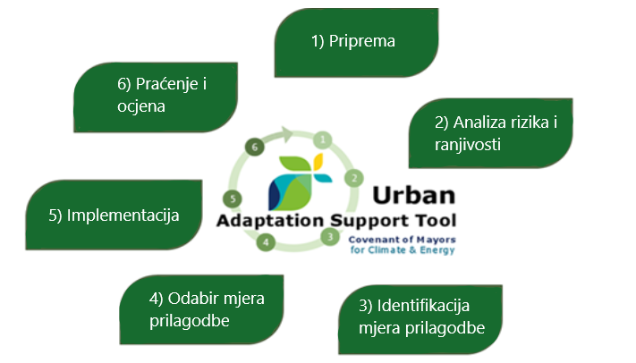
Slika 7: Koraci u procesu adaptacije (Izvor: Urban Adaptation Support Tool, CoMO/EEA)

Metodologija izrade procjene ranjivosti i rizika od klimatskih promjena
U izradi procjene ranjivosti i rizika od klimatskih promjena, u okviru Akcijskog plana energetski i klimatski održivog razvitka Grada Zadra, korišteni su pojmovi i izračuni preuzeti iz IVAVIA metodologije, koja je razvijena u okviru projekta RESIN (broj Ugovora: 653522) financiranog iz sredstava programa EU - Obzor 2020. Razvijena metodologija se može primijeniti na svakom području ili u kontekstu infrastrukture, ovisno o dostupnosti ključnih pokazatelja i podataka. Ukratko, IVAVIA metodologiju treba tumačiti kao procjenu ranjivosti koja se temelji na riziku.
Dva pitanja prethode izradi procjene ranjivosti i rizika:
- Koji su glavni pokazatelji klimatskih promjena (pokretači) na našem području?
- Koje posljedice klimatskih promjena su najopasnije i predstavljaju najveći rizik na naše područje?
Ključna terminologija:
- Rizik (Risk) – vjerojatnost pojave opasnog događaja ili trenda koji se iskazuje učinkom ako se ostvari. Rizik je rezultat međusobne veze ranjivosti, izloženosti i opasnog događaja;
- Ranjivost (Vulnerability) – na određeni opasni događaj, ovisi o izloženosti, osjetljivosti i sposobnosti prilagodbe;
- Opasni događaj (Hazard) – potencijalni događaj ili trend, koji ima fizički učinak i može utjecati na živote i zdravlje ljudi, ekosustave, gospodarstvo, društvo, kulturu, usluge, infrastrukturu, itd.;
- Trendovi (Stressor) – koji nisu izravno vezani na klimatske promjene, a mogu utjecati i povećati rizik;
- Osjetljivost (Sensitivity) – stupanj do kojeg su sustav ili vrste pod utjecajem klimatskih promjena;
- Izloženost (Exposure) – prisutnost osoba, biljnih i životinjskih vrsta, ekosustava, infrastrukture, gospodarskih, društvenih i ostalih aktivnosti na nekom području koje je izloženo klimatskim promjenama;
- Sposobnost prilagodbe (Adaptive capacity) – mogućnost sustava, institucija, ljudi i ostalih vrsta da se prilagode potencijalnom učinku klimatskih promjena.
Vrijednost ranjivosti za pojedinu mapu učinka tj. određenu prijetnju dobiva se agregiranjem kompozitnih indikatora osjetljivosti i sposobnosti prilagodbe, pri čemu se koristi metoda ponderirane aritmetičke sredine:
$$Ranjivost=\frac{Osjetljivost×w_{s}+Sposobnost prilagodbe×w_{c}}{w_{s}+w_{c}}$$

gdje su
w_{s}, w_{c} – težinski faktori za osjetljivost i sposobnost prilagodbe.
Krajnji rezultat analize je izračun rizika. Iako postoji više metoda za agregaciju komponenti rizika u konačni kompozitni indikator rizika, u analizi ranjivosti i rizika administrativnog područja Grada Zadra korištena je metoda koja se temelji na IPCC AR 5 pristupu prikazanom shematski na Slici 8.
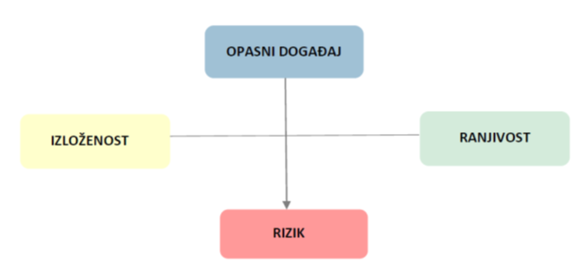
Slika 8: Struktura mape učinka prema IPCC AR5 pristupu

Ova metoda u jednom koraku izračuna daje rezultat rizika:
$$Rizik = \frac{\left(opasni događaj × w_{H}\right)+\left(ranjivost × w_{V}\right)+\left(izloženost × w_{E}\right)}{w_{H}+ w_{V} + w_{E}}$$
gdje su:
w_{H}, w_{V}, w_{E} – težinski faktori za prijetnju, ranjivost i izloženost.

Procjena ranjivosti rizika od klimatskih promjena
U ovom dijelu predstavljen je sažetak s rezultatima izračuna analize ranjivosti i rizika za odabrane prijetnje koje djeluju u odabranim sektorima. Cjelokupna analiza s klimatskim pokazateljima, prognozama i izračunima se nalazi u Prilogu III.
Prepoznate prijetnje tj. opasni klimatski događaji na administrativnom području Grada Zadra su: podizanje razine mora, toplinski val, šumski požari, poplave, duži kišni periodi i porast temperature mora, a analiziran je njihov utjecaj na sedam sektora: obalni pojas, zdravlje, šume/poljoprivreda, elektroenergetski sustav, vodni resursi/komunalna infrastruktura, turizam i ribarstvo. Na Slici 9 prikazane su prijetnje i djelovanje po sektorima.
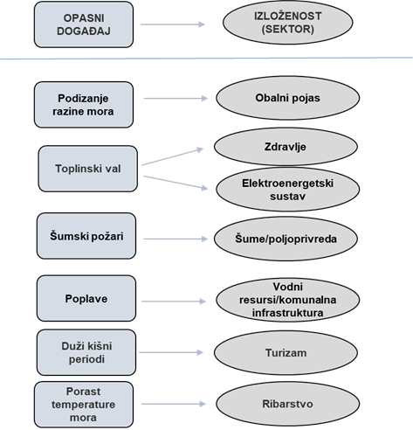
Slika 9 Identificirane prijetnje i sektori na koje utječu

Podizanje razine mora u obalnom pojasu
Izrazito duga i razvedena obala čini Grad Zadar posebno osjetljivim na posljedice mogućih posljedica klimatskih promjena. Ukupna dužina pripadajuće morske obale je 312,54 km, od čega na kopneni dio otpada 28,57 km (9,1%), a na otočni dio 283,97 km (90,9%). Obalni pojas i kopna i otoka karakterizira velika razvedenost, a prevladavaju niske kamenite obale s brojnim pjeskovitim i šljunkovitim uvalama.
Najugroženije područje na području Zadra od prijetnje podizanja razine mora je područje Poluotoka (Foša, Obala kralja Petra Krešimira IV, Liburska obala, Obala kralja Tomislava), Relja, Obala kneza Branimira, marina Zadar, Vruljica, Obala kneza Trpimira, sportska luka Uskok-Vitrenjak, marina Borik, Puntamika, Borik, Diklovac, Diklo, Kožino i Petrčane. Južni dio grada obuhvaća ugrožena područja od Ulica Dmitra kralja Zvonimira, Kolovare, Karma, uvala Bregdetti i Gaženica.
Zadar je kao primorski grad izložen povremenim dizanjima razine mora iznad uobičajene razine kada pojedine ulice budu poplavljene uslijed olujnog uspora, plimnih oscilacija ili stojnog vala. Pomoću mape učinka na Slici 10 definirani su indikatori koji su se koristili u izračunu ranjivosti sektora obalnog pojasa i rizika od prijetnje podizanja razine mora.

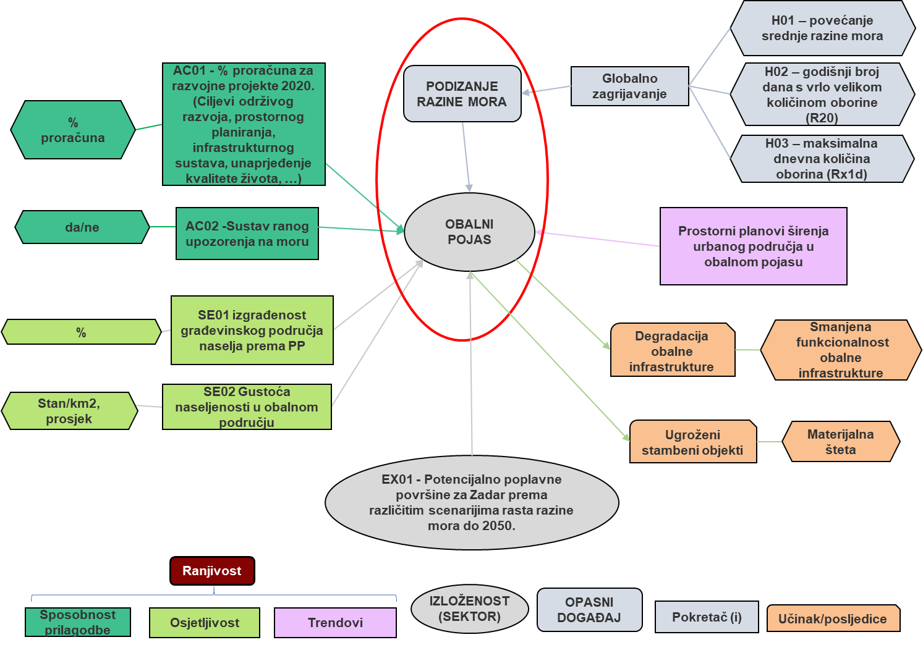

Slika 10. Mapa učinka za podizanje razine mora u sektoru obalnog pojasa
Indikatori, kao brojčani pokazatelji navedenih čimbenika, normalizirani su i agregirani po grupama da bi se prvo dobili kompozitni indikatori osjetljivosti i sposobnosti prilagodbe. Potom su agregirani u indikator ranjivosti koji za sektor obalni pojas iznosi 0,45 (raspon od 0-1) i predstavlja umjerenu ranjivost.
Prema dobivenim rezultatima i sukladno definiranoj metodologiji, rizik sektora obalnog pojasa Grada Zadra od podizanja razine mora iznosi 0,41 što ga svrstava u klasu 3 – umjeren rizik, što odgovara i procjenama na nacionalnoj razini.

Toplinski val i zdravlje
Ekstremni vremenski uvjeti (npr. vrući dani, toplinski valovi) imaju utjecaj na kronične bolesti, a time i smrtnost te promjene u epidemiologiji zaraznih bolesti i ispravnosti vode i hrane. U Zadru je, prema popisu stanovništva iz 2011. godine, prosječna starost stanovništva 41,9 godina, a od ukupnog broja stanovnika 15,8 % (11.859) je djece mlađe od 14 godina te 16,5 % (12.385) stanovnika starijih od 65 godina, na čije zdravlje klimatske promjene mogu imati pojačan učinak. Pomoću mape učinka na Slici 11 definirani su indikatori koji su se koristili u izračunu ranjivosti sektora zdravlja i rizika od prijetnje toplinskog val.
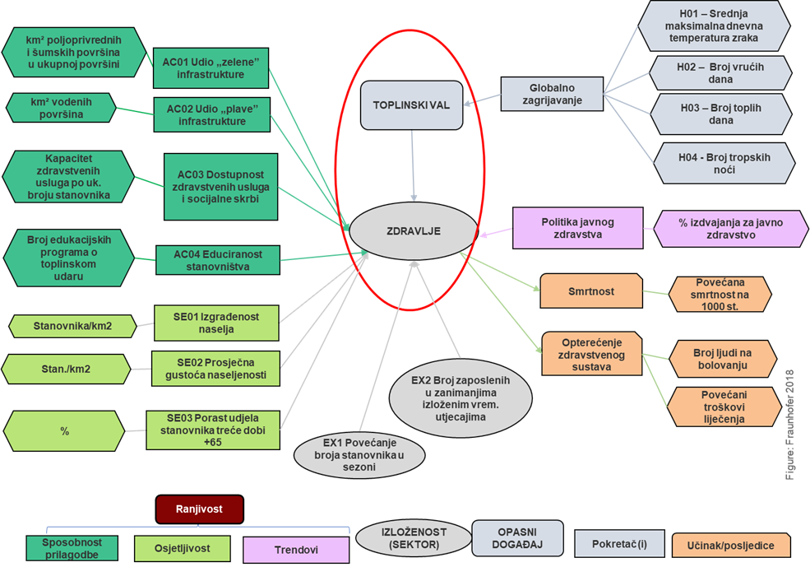
Slika 11 Mapa učinka za toplinski val u sektoru zdravlje
Prethodno navedenom računskom metodom izračunat je indikator ranjivosti koji za sektor zdravlja iznosi 0,55 (na skali od 0-1), tj. predstavlja umjerenu ranjivost.
Prema dobivenim rezultatima i sukladno definiranoj metodologiji, rizik sektora zdravlja Grada Zadra od toplinskog vala iznosi 0,41 što ga svrstava u klasu 3 - umjeren rizik.

Toplinski val i elektroenergetski sustav
Moguće posljedice toplinskog vala su veće opterećenje elektroenergetskog sustava ljeti zbog veće potrebe za hlađenjem, viši troškovi za električnu energiju te mogući prekidi napajanja koji mogu utjecati na kvalitetu i dostupnost javnih i ostalih usluga, npr. komunikacije, zdravstvo, vodoopskrba. Iako do sada nije bilo većih problema u elektroenergetskom sustavu na administrativnom području Grada Zadra, ova prijetnja se razmatra zbog sve viših maksimalnih temperatura koje su posljedica klimatskih promjena. Zadar je 2018. godine bio najlošiji grad u Republici Hrvatskoj po pokazatelju pouzdanosti opskrbe električnom energijom SAIFI tj. imao je najveći prosječni godišnji broj prekida napajanja po korisniku. Pomoću mape učinka na Slici 12 definirani su indikatori koji su se koristili u izračunu ranjivosti sektora elektroenergetski sustav i rizika od prijetnje toplinskog vala.
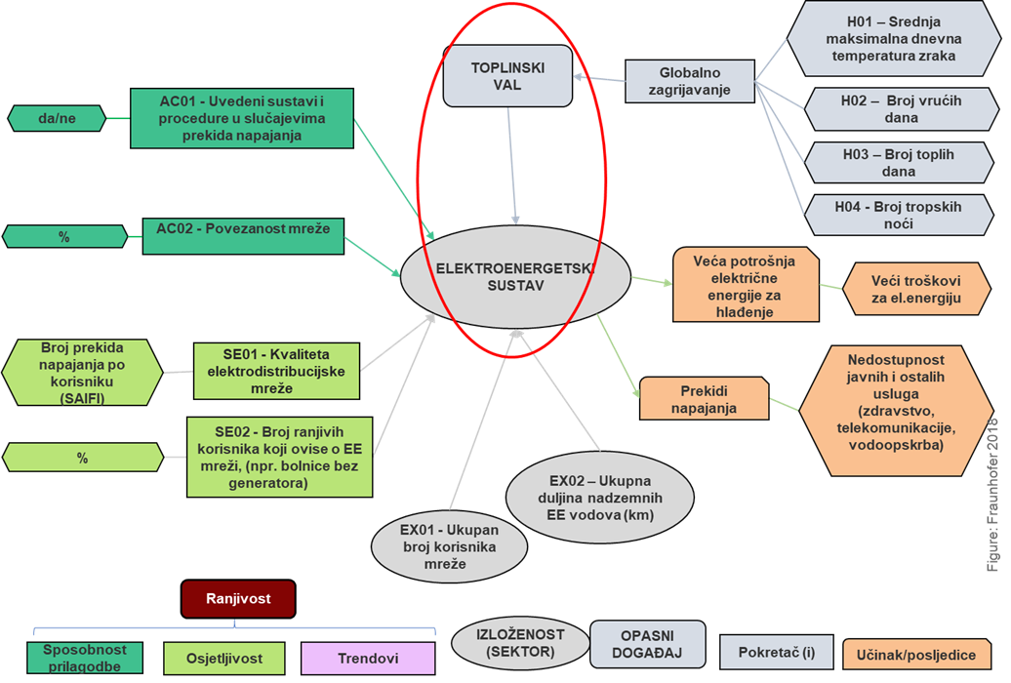
Slika 12 Mapa učinka za toplinski val u sektoru elektroenergetskog sustava
Nakon izračunatih kompozitnih indikatora osjetljivosti i sposobnosti prilagodbe, agregirani indikator ranjivosti za sektor elektroenergetskog sustava iznosi 0,42 (na skali od 0-1) i predstavlja umjerenu ranjivost. Iako prema pokazateljima sigurnosti opskrbe područje Zadarske županije ima jedan od najlošijih rezultata, znatna sposobnost prilagodbe sustava nadoknađuje nešto veću osjetljivost što elektroenergetsku mrežu čini relativno stabilnom.
Prema dobivenim rezultatima i sukladno definiranoj metodologiji, rizik sektora elektroenergetskog sustava Grada Zadra od toplinskog vala iznosi 0,34, što ga svrstava u klasu 2 – nizak rizik.

Šumski požari i šume/poljoprivreda
Stvaranju i širenju požarišta doprinose klimatske promjene, koje se na administrativnom području Grada Zadra odlikuju dugotrajnim, vrućim, u posljednje vrijeme i ekstremno vrućim i suhim ljetima. Uređenost i sastav šumskih zajednica također ima utjecaj na količinu i intenzitet požara. Obzirom na geografski položaj i značajne površine pod šumama i drugim raslinjem, kao i periode suša, Grad Zadar ima određeni potencijal ugroze šumskim požarima otvorenog tipa. Požari raslinja stvaraju znatne izravne i neizravne štete, a njihovo gašenje ponekad iziskuje angažiranje velikog materijalnog, tehničkog i kadrovskog potencijala sustava civilne zaštite. Prema podacima DHMZ-a indeks opasnosti od požara tijekom ljetnih mjeseci je vrlo velik (na skali od 5 kategorija: vrlo mala, mala, umjerena, velika i vrlo velika) odnosno velik je broj dana kada je opasnost od nastanka požara vrlo velika. Osim vatrogasnih postrojbi u Gradu Zadru postoje i snage civilne zaštite čiji sastav i djelovanje je opisano u Planu djelovanja civilne zaštite Grada Zadra. U slučaju požara većih razmjera na području Zadarske županije postojeće operativne snage sustava civilne zaštite ne bi bile dovoljne za otklanjanje posljedica uzrokovane požarom. Pomoću mape učinka na Slici 13 definirani su indikatori koji su se koristili u izračunu ranjivosti sektora šuma/poljoprivrede i rizika od prijetnje šumskih požara.
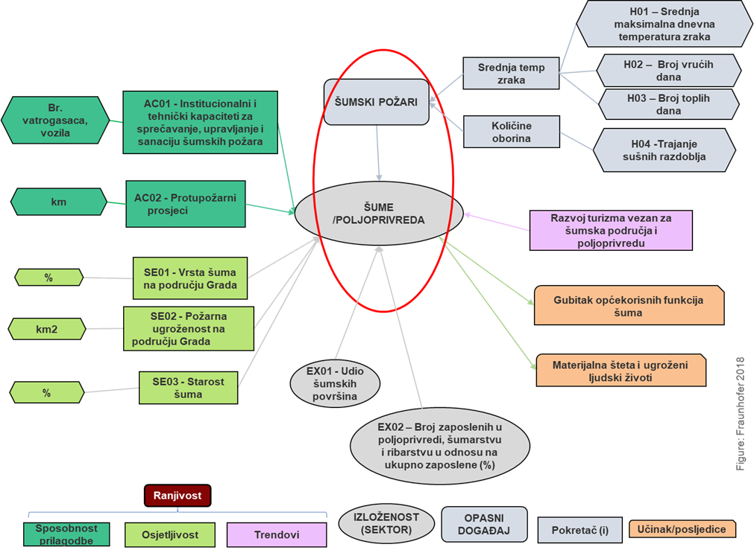
Slika 13 Mapa učinka za šumske požare u sektoru šume/poljoprivreda
Nakon izračunatih kompozitnih indikatora osjetljivosti i sposobnosti prilagodbe, agregiran je indikator ranjivosti koji za sektor šuma/poljoprivrede iznosi 0,62 (na skali od 0-1), tj. predstavlja visoku ranjivost.
Prema dobivenim rezultatima i sukladno definiranoj metodologiji, rizik sektora šuma/poljoprivrede Grada Zadra od šumskih požara iznosi 0,52 što ga svrstava u klasu 3 – umjeren rizik.

Poplave i vodni resursi/komunalna infrastruktura
Na teritoriju Grada Zadra ne postoji velikih vodotokova koji mogu prouzročiti poplave. Potencijalni vodotoci su bujice nastale uslijed velikih kiša. Najveće područje ugroženosti od bujice je područje odvodnje oborinskih voda Ričina čija dužina iznosi 4,3 km. Poplave uslijed velikih oborina mogu biti u obliku bujica koje su pojačane nedovoljnim kapacitetom kanalizacijske mreže i slabom propusnošću tla u urbanom području te izljevnog tipa kada kapacitet vodotokova na određenom području nije dovoljan za preuzimanje slivnih voda. Prijetnja poplave razmatrana je u kontekstu utjecaja na vodoopskrbni sustav kao objekata kritične infrastrukture za opskrbu vodom, s posljedicom zamućivanja vode za piće, iako je takva pojava do sada bila rijetka i privremenog karaktera. Analiza zapunjenosti kanalizacijskih cjevovoda za mjerodavno oborinsko opterećenje pokazuje da je najveći dio sustava osigurava pravilnu odvodnju. Kod mješovitih sustava iznimno se za kratki vremenski period dopušta potpuno zapunjavanje cjevovoda, pri čemu se koristi retencijski volumen kolektorske mreže. Pomoću mape učinka na Slici 14 definirani su indikatori koji su se koristili u izračunu ranjivosti sektora vodnih resursa/komunalne infrastrukture i rizika od prijetnje poplava.
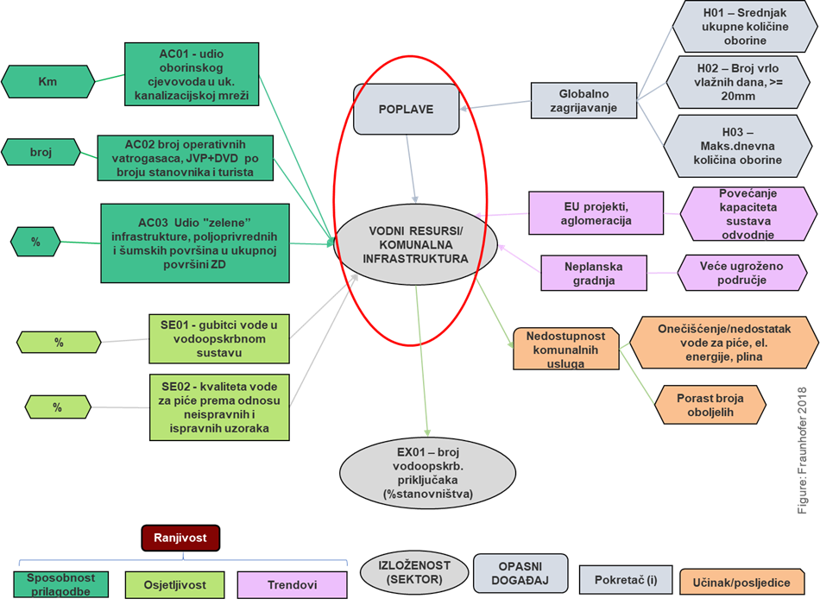
Slika 14 Mapa učinka za poplave u sektoru vodnih resursa/komunalne infrastrukture
Nakon izračunatih kompozitnih indikatora osjetljivosti i sposobnosti prilagodbe, agregirani indikator ranjivosti sektora vodnih resursa/komunalne infrastrukture iznosi 0,41 (na skali od 0-1). Prema dobivenim podacima osjetljivost je niska, ali sposobnost prilagodbe umjerena, pa se ranjivost definira kao umjerena.
Prema dobivenim rezultatima i sukladno definiranoj metodologiji, rizik sektora vodnih resursa/komunalne infrastrukture Grada Zadra od poplava iznosi 0,53, što ga svrstava u klasu 3 – umjeren.

Duži kišni periodi i turizam
Do sada nije izrađena analiza utjecaja kišnih razdoblja na gospodarsku granu turizma na administrativnom području Grada Zadra. Ipak, promjene u klimatskim obrascima s dužim kišnim razdobljima u turističkoj sezoni mogu imati posljedice promjene u turističkim tokovima, što može uzrokovati i pad zaposlenosti u vezanim granama, npr. ugostiteljstvu, smještaju, nautičkom turizmu, ponudi kulturnih događanja i sl.. Također, izravna posljedica je mogući pad prihoda jedinice lokalne samouprave od spomenutih grana turizma, stoga je ova prijetnja analizirana u nastavku. Pomoću mape učinka na Slici 15 definirani su indikatori koji su se koristili u izračunu ranjivosti sektora turizma i rizika od prijetnje dužih kišnih perioda.
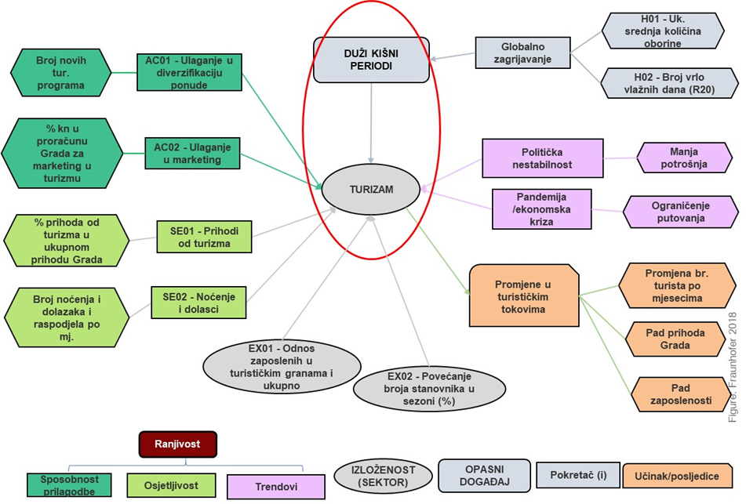
Slika 15 Mapa učinka za duže kišne periode u sektoru turizma
Nakon izračunatih kompozitnih indikatora osjetljivosti i sposobnosti prilagodbe, agregirani indikator ranjivosti za sektor turizma iznosi 0,30 (na skali od 0-1) i predstavlja nisku ranjivost.
Prema dobivenim rezultatima i sukladno definiranoj metodologiji, rizik sektora turizma Grada Zadra od dužih kišnih perioda iznosi 0,28, što ga svrstava u klasu 2 – nizak.

Porast temperature mora i ribarstvo
Ribarstvo je svakako jedan od najvažnijih sektora Zadarske županije. U sektoru ribarstva Zadarska županija u mnogočemu predstavlja najznačajniju županiju u RH, a posebno u ribolovu i marikulturi. Zbog porasta temperature mora može doći do migracije prema sjevernom Jadranu ili dubljem moru hladnoljubivih vrsta, porasta brojnosti stranih vrsta i utjecaja na domaće vrste riba te smanjenja primarne produkcije s posljedicama na brojnost pelagične ribe zbog promjene u cirkulaciji vode zbog termohalinih uzroka. Pomoću mape učinka na Slici 16 definirani su indikatori koji su se koristili u izračunu ranjivosti sektora ribarstva i rizika od prijetnje porasta temperature mora.

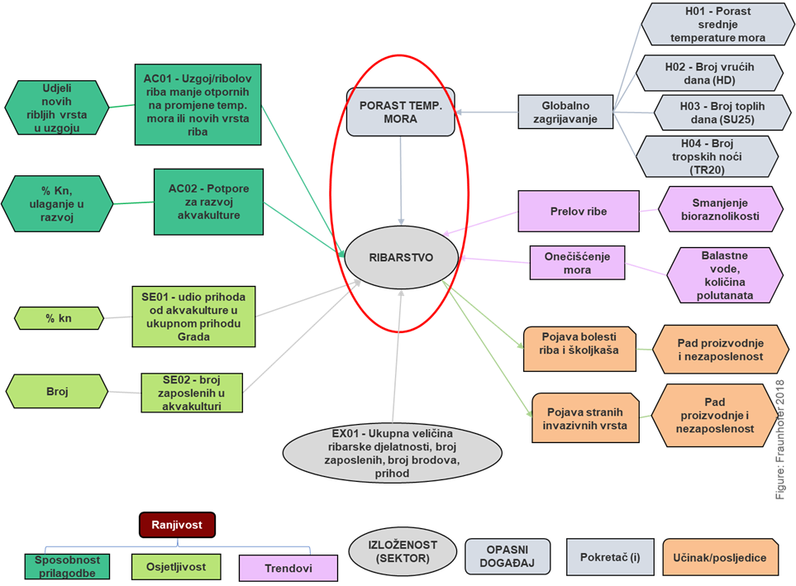
Slika 16 Mapa učinka za porast temperature mora u sektoru ribarstva
Nakon izračunatih kompozitnih indikatora osjetljivosti i sposobnosti prilagodbe, agregirani indikator ranjivosti za sektor ribarstva iznosi 0,24 (na skali od 0-1) i predstavlja nisku ranjivost.
Prema dobivenim rezultatima i sukladno definiranoj metodologiji, rizik sektora ribarstva Grada Zadra od porasta temperature mora iznosi 0,27 što ga svrstava u klasu 2 – nizak.

Rezultati analize
Na Slici 17 su matrično prikazane sve kombinacije sektora i prijetnji s odgovarajućim vrijednostima ranjivosti i rizika na skali od 1 – vrlo nisko, 2 – nisko, 3 – umjereno, 4 – visoko, 5 – iznimno visoko.
Prema analiziranim podacima u 7 promatranih sektora visoka ranjivost s umjerenim rizikom je u sektoru šuma/poljoprivrede od prijetnje šumskih požara, dok je umjerena ranjivost s umjerenim rizikom u sektorima: obalni pojas od prijetnje podizanja razine mora, zdravlje od prijetnje toplinskog vala i vodni resursi/komunalna infrastruktura od prijetnje poplava. Potrebno je spomenuti i umjerenu ranjivost, ali s niskim rizikom u sektoru elektroenergetskog sustava od prijetnje toplinskog vala te nisku ranjivost s niskim rizikom u sektorima: turizam od prijetnje dužih kišnih perioda i ribarstvo od prijetnje porasta temperature mora. Većina predloženih mjera odnosit će se na sektore s umjerenim rizikom i visokom ili umjerenom ranjivošću.
RANJIVOST | 5
 | 4 |  |  | Šumski požari i šume/poljoprivreda
 | 3 |  | Toplinski val i elektroenergetski sustav | Podizanje razine mora i obalni pojas  Toplinski val i zdravlje  Poplave i vodni resursi/komunalna infrastruktura
 | 2 |  | Duži kišni periodi i turizam  Porast temperature mora i ribarstvo
 | 1
 |  | 1 | 2 | 3 | 4 | 5
 |  | RIZIK
Slika 17: Matrični prikaz ranjivosti i rizika analiziranih kombinacija prijetnji i sektora

Mjere za prilagodbu klimatskim promjenama
Mjere predložene u ovom poglavlju temelje se na analizi ranjivosti i rizika i podijeljene su prema obrađenim sektorima. Izbor mjera baziran je na strateškim dokumentima Grada Zadra, Zadarske županije i RH s područja razvoja i prilagodbe na klimatske promjene. Također dio mjera temelji se na otvorenoj bazi podataka projekta RESIN (Adaptation Library) financiranog iz Okvirnog programa za istraživanje i inovacije Europske unije - Obzor 2020.
Mjere su podijeljene po tipu na:
- Institucionalne – obuhvaćaju donošenje novih ili promjenu postojećih dokumenata (odredbi, odluka, planova, programa) ili organizacijske promjene u nadležnosti Grada Zadra
- Edukacija i informiranje – odnose se na programe, kampanje i podjelu informacija u kojima sudjeluje Grad Zadar
- Infrastrukturne – obuhvaćaju investicije u građevinske, komunalne, tehnološke i slične zahvate koje poduzima Grad Zadar samostalno ili u partnerstvu

Također mjere su obrađene po sektorima i poredane prema rezultatima ranjivosti i rizika. Završno su prikazane horizontalne mjere koje mogu općenito utjecati na smanjenje ranjivosti i rizika na administrativnom području Grada Zadra. Za ključne mjere, koje su označene kao prioritetne, procjenjeni su i troškovi provedbe.

Obalni pojas
Mjera 1 | Naziv mjere | Plan integralnog upravljanja obalnim područjem Zadarske županije
Tip mjere |  | Institucionalna
Ključna mjera |  | DA
Nositelj aktivnosti |  | Zadarska županija
Partneri u provođenju aktivnosti |  | Grad Zadar
Ostali uključeni dionici |  | Luka Zadar d.d., Lučka uprava Zadar, Lučka kapetanija Zadar, TZ Grada Zadra i TZ Zadarske županije, Vodovod d.o.o Zadar, Odvodnja d.o.o. Zadar, privatna poduzeća u obalnom području
Razdoblje provedbe |  | 2020. – 2030.
Procjena troškova (HRK) |  | 300.000,00
Izvor financiranja |  | Proračun Zadarske županije
Kratki opis aktivnosti |  | Izrada Plana uključuje sljedeće:  - Izrada preliminarne karte ranjivosti obalne infrastrukture, posebno vrijednih prirodnih lokaliteta  - Izrada detaljne analize najranjivijih komponenti iz sektora voda  - Izrada novih i revizija postojećih projekata zaštite od štetnog djelovanja voda i visokih razina mora (procjena učinkovitosti, održivosti te uspješnosti)

Mjera 2 | Naziv mjere | Jačanje otpornosti obalne vodno-komunalne infrastrukture i priobalnih vodnih resursa
Tip mjere |  | Infrastrukturna
Ključna mjera |  | DA
Nositelj aktivnosti |  | Vodovod d.o.o. Zadar  Odvodnja d.o.o. Zadar
Partneri u provođenju aktivnosti |  | Grad Zadar
Ostali uključeni dionici |  | Luka Zadar d.d., Lučka uprava Zadar, Lučka kapetanija Zadar, Turistička zajednica grada Zadra, Vodovod d.o.o Zadar, Odvodnja d.o.o. Zadar, privatna poduzeća u obalnom području
Razdoblje provedbe |  | 2020. – 2030.
Procjena troškova (HRK) |  | 567.052.215,00
Izvor financiranja |  | EU fondovi  Proračun Grada Zadra  Ministarstvo zaštite okoliša i energetike  Hrvatske vode  Odvodnja d.o.o. Zadar
Kratki opis aktivnosti |  | Projekt poboljšanja vodno-komunalne infrastrukture aglomeracije Zadar-Petrčane obuhvaća ulaganja u sustav vodoopskrbe, odvodnje i pročišćavanja otpadnih voda aglomeracije Zadar-Petrčane u svrhu ispunjavanja uvjeta Direktive o pročišćavanju komunalnih otpadnih voda - 91/271/EEZ na području Grada Zadra (naselja Zadar, Kožino, Petrčane i Crno) s ciljem povećanja priključenosti stanovništva na sustav javne odvodnje. Projekt se sastoji od izgradnje, sanacije te rekonstrukcije sustava odvodnje, usporedne rekonstrukcije sustava vodoopskrbe te tehnološkim zahvatima na postojećem UPOV-u Centar (II. stupanj, 100.000 ES). Ukupni troškovi Projekta iznose 567.052.215,00 kn, a od ukupno prihvatljivih troškova ulaganja od 453.641.772,00 kn oko 69,14 % odnosno 313.659.754,75 kn financirat će se putem bespovratnih sredstava EU. Preostalih oko 30,86 % u visini od 139.982.017,25 kn sufinancirat će se nacionalnim sredstvima.  Više informacija: https://www.odvodnja.hr/zdpetr.html

Šume/poljoprivreda
Mjera 3 | Naziv mjere | Jačanje kapaciteta za protupožarnu zaštitu
Tip mjere |  | Institucionalna/infrastrukturna
Ključna mjera |  | DA
Nositelj aktivnosti |  | JVP Grada Zadra
Partneri u provođenju aktivnosti |  | Grad Zadar  Općina Bibinje  Općina Poličnik  Općina Zemunik Donji
Ostali uključeni dionici |  | DVD, Općine oko Zadra
Razdoblje provedbe |  | 2020. – 2030.
Procjena troškova (HRK) |  | 1.200.000,00
Izvor financiranja |  | JVP Grada Zadra, Grad Zadar, Državni proračun RH
Kratki opis aktivnosti |  | Ova mjera proizlazi iz Strategije prilagodbe klimatskim promjenama u Republici Hrvatskoj za razdoblje do 2040. godine s pogledom na 2070. godinu (Mjera ŠU-04) (»Narodne novine«, broj 46/20).  Mjera obuhvaća:  - Poboljšanje sustava rane dojave opasnosti od šumskih požara  - Izradu modela širenja i predikcije poljoprivrednih i šumskih požara sa svim elementima predviđanja širenja požara i relevantnih rizika  - Održavanje postojećih protupožarnih prometnica te izgradnja novih  - Nabavu nove opreme i vozila te povećanje kapaciteta ljudstva u skladu s Planom zaštite od požara za Grad Zadar, Općinu Poličnik, Općinu Bibinje i Općinu Zemunik Donji  (»Glasnik Grada Zadra«, broj 2/20) i Planom djelovanja civilne zaštite Grada Zadra

Mjera 4 | Naziv mjere | Analiza ranjivosti šumskih zajednica i poljoprivrednih područja
Tip mjere |  | Institucionalna
Ključna mjera |  | NE
Nositelj aktivnosti |  | Hrvatske šume d.o.o.
Partneri u provođenju aktivnosti |  | Grad Zadar
Ostali uključeni dionici |  | Šumarski fakultet, Ministarstvo poljoprivrede
Razdoblje provedbe |  | 2020. – 2030.
Izvor financiranja |  | Hrvatske šume d.o.o.
Kratki opis aktivnosti |  | Izraditi mape najranjivijih poljoprivrednih i šumskih područja visoke gospodarske vrijednosti koja su najpodložnija mogućim promjenama te definirati mjere kako bi se smanjila ugroženost.

Zdravlje
Mjera 5 | Naziv mjere | Umrežavanje i nadogradnja sustava monitoringa indikatora u okolišu povezanih s klimatskim promjenama
Tip mjere |  | Edukacija i informiranje
Ključna mjera |  | DA
Nositelj aktivnosti |  | Zavod za javno zdravstvo Zadar
Partneri u provođenju aktivnosti |  | Grad Zadar
Ostali uključeni dionici |  | Hrvatski zavod za javno zdravstvo, Ministarstvo zaštite okoliša i energetike
Razdoblje provedbe |  | 2020. – 2030.
Procjena troškova (HRK) |  | 2.000.000,00
Izvor financiranja |  | Zavod za javno zdravstvo Zadar  Proračun Grada Zadra  EU fondovi  Državni proračun RH
Kratki opis aktivnosti |  | Ova mjera proizlazi iz Strategije prilagodbe klimatskim promjenama u Republici Hrvatskoj za razdoblje do 2040. godine s pogledom na 2070. godinu (Mjera ZD-05).  Povezivanje sustava svih postojećih monitoringa indikatora povezanih s klimatskim promjenama uz razvoj GIS baze podataka, u koji bi različiti dionici unosili podatke i koristili s različitim ovlastima.  Temeljne akcije koje će se provesti u okviru ove mjere su:  - Godišnja revizija planova monitoringa i opsega parametara štetnih čimbenika na ljudsko zdravlje povezanih s klimatskom promjenama na temelju rezultata istraživanja i procjene rizika  - Definiranje indikatora utjecaja meteo/klimatoloških parametara na zdravlje putem okolišnih medija  - Zadatak mjere je olakšati provedbu zdravstvene procjene rizika povezanih s klimatskim promjenama

Mjera 6 | Naziv mjere | Povećanje broja sigurnih točaka u slučaju ekstremnih meteoroloških uvjeta
Tip mjere |  | Infrastrukturna
Ključna mjera |  | NE
Nositelj aktivnosti |  | Grad Zadar
Partneri u provođenju aktivnosti |  | Zavod za javno zdravstvo Zadar
Ostali uključeni dionici |  | Hrvatski zavod za javno zdravstvo
Razdoblje provedbe |  | 2020. – 2030.
Izvor financiranja |  | Zavod za javno zdravstvo Zadar  Proračun Grada Zadra  EU fondovi  Državni proračun RH
Kratki opis aktivnosti |  | Ova mjera proizlazi iz Strategije prilagodbe klimatskim promjenama u Republici Hrvatskoj za razdoblje do 2040. godine s pogledom na 2070. godinu (Mjera ZD-06).  Povećanje broja sigurnih točaka u slučaju ekstremnih meteo uvjeta (eng. extreme heat free zones) - zasjenjenih punktova u urbanim i ruralnim (polja, gradilišta, itd.) sredinama. Svaka lokacija ima optimalno zasjenjenje u odnosu na prostorni plan, mikroklimatske uvjete i arhitektonski mikrookoliš i minimalno jedno izljevno mjesto sa zdravstveno ispravnom vodom za ljudsku potrošnju na javnim površinama.  Temeljne akcije koje će se provesti u okviru ove mjere su:  - Definiranje prijedloga prioritetnih točaka na javnim površinama (točkama javnih, masovnih okupljanja, područjima rekreacije i sportskih aktivnosti)  - Odobrenje od strane multidisciplinarnog tima (arhitekt, prostorni planer, tehnička i zdravstvena struka i dr.)  - Uspostavljanje sustava mjesečne laboratorijske kontrole vode za ljudsku potrošnju na izljevnim mjestima ili raspršivačima aerosola  Doprinos mjere je u smanjenju opterećenja zdravstvenog sustava radi preventabilnih posljedica izlaganja ekstremnim vrućinama.

Mjera 7 | Naziv mjere | Jačanje svijesti javnosti i ključnih dionika unutar zdravstvene i drugih prioritetnih struka
Tip mjere |  | Edukacija i informiranje
Ključna mjera |  | NE
Nositelj aktivnosti |  | Zavod za javno zdravstvo Zadar
Partneri u provođenju aktivnosti |  | Grad Zadar
Ostali uključeni dionici |  | Hrvatski zavod za javno zdravstvo
Razdoblje provedbe |  | 2020. – 2030.
Izvor financiranja |  | Zavod za javno zdravstvo Zadar  Proračun Grada Zadra  EU fondovi  Državni proračun RH
Kratki opis aktivnosti |  | Ova mjera proizlazi iz Strategije prilagodbe klimatskim promjenama u Republici Hrvatskoj za razdoblje do 2040. godine s pogledom na 2070. godinu (Mjera ZD-08).  Mjera uključuje:  - Planiranje radnih paketa za prijenos znanja prilagođeno ulogama ključnih dionika u svrhu promocije pravilnih postupanja, prepoznavanja i praćenja zdravstvenih posljedica povezanih s meteorološko-klimatskim utjecajima  - Priprema, promocija i provedba edukativnih radionica za ključne dionike s međunarodnim iskustvom i razmjena iskustava na regionalnoj i nacionalnoj razini

Mjera 8 | Naziv mjere | Poboljšanje pristupa zelenim površinama i povećanje održive lokalne proizvodnje hrane
Tip mjere |  | Infrastrukturna
Ključna mjera |  | DA
Nositelj aktivnosti |  | Grad Zadar
Partneri u provođenju aktivnosti |  | Gradske ustanove/poduzeća
Ostali uključeni dionici |  | Arhitektonski uredi, turistički objekti, udruge
Razdoblje provedbe |  | 2020. – 2030.
Procjena troškova (HRK) |  | 100.000,00
Izvor financiranja |  | Proračun Grada Zadra  EU fondovi  Državni proračun RH
Kratki opis aktivnosti |  | Mjera obuhvaća analizu mogućnosti postavljanja zelenih krovova i zelenih fasada na stambenim, javnim i turističkim objektima na administrativnom području Grada Zadra.  Zeleni krovovi i zelene fasade predstavljaju vrlo učinkovitu zaštitu od toplinskih valova, jer imaju ulogu regulacije topline zbog procesa evapotranspiracije – tj. isparavanja vode s tla, i kroz procese biljaka.  Ova mjera je preduvjet za projekt sustavnog ozelenjavanja krovova i fasada na administrativnom području Grada Zadra.  Mjera također obuhvaća:  - Korištenje zelenih krovova i urbanih vrtova za edukaciju u školama o utjecajima klimatskih promjena i aktivnostima koje mogu poduzeti  - Potporu projektima lokalnog urbanog vrtlarstva i zelenih krovova s ugrađenim sustavom skupljanja kišnice za navodnjavanje i/ili spremnicima za skupljanje vode gdje je to moguće

Elektroenergetski sustav
Mjera 09 | Naziv mjere | Jačanje otpornosti elektrodistribucijske mreže
Tip mjere |  | Infrastrukturna
Ključna mjera |  | NE
Nositelj aktivnosti |  | HEP ODS Elektra Zadar
Partneri u provođenju aktivnosti |  | Tehnički fakulteti
Ostali uključeni dionici |  | Grad Zadar
Razdoblje provedbe |  | 2020. – 2030.
Izvor financiranja |  | HEP d.d.
Kratki opis aktivnosti |  | Ova mjera proizlazi iz Strategije prilagodbe klimatskim promjenama u Republici Hrvatskoj za razdoblje do 2040. godine s pogledom na 2070. godinu (Mjera E-06).  Mjera se odnosi na aktivnosti razvoja kapaciteta za praćenje i brzo otklanjanje negativnih posljedica toplinskih valova na elektroenergetski sustav.  - Pri izradi novih planova razvoja distribucijske mreže uzeti u obzir očekivane klimatske promjene i uočene ranjivosti elektroenergetskog sustava  - Odrediti najugroženije dijelove postojeće distribucijske mreže s obzirom na uočene ranjivosti i napraviti listu prioritetnih dijelova mreže kod pojave nepovoljnih ekstremnih vremenskih i klimatskih hazarda  - Izraditi detaljne analize ranjivosti za najugroženije dijelove postojeće distribucijske mreže s prijedlozima mjera koje će uključivati i tehnoekonomsku analizu  - Rezultate provedenih analiza uzeti u obzir pri izradi sektorskih strategija, planova i programa razvoja  - Jačati kapacitete svih dionika, posebice novoosnovanih interventnih skupina sustavom stalnog usavršavanja

Mjera 10 | Naziv mjere | Korištenje lokalnih sustava OIE
Tip mjere |  | Institucionalna/infrastrukturna
Ključna mjera |  | NE
Nositelj aktivnosti |  | HEP ODS Elektra Zadar  Odvodnja d.o.o. Zadar
Partneri u provođenju aktivnosti |  | Tehnički fakulteti
Ostali uključeni dionici |  | Grad Zadar
Razdoblje provedbe |  | 2020. – 2030.
Izvor financiranja |  | HEP d.d  Proračun Grada Zadra  Odvodnja d.o.o. Zadar  EU fondovi  Državni proračun RH
Kratki opis aktivnosti |  | Ova mjera proizlazi iz Strategije prilagodbe klimatskim promjenama u Republici Hrvatskoj za razdoblje do 2040. godine s pogledom na 2070. godinu (Mjera E-01, aktivnost E-01-05) i EU Cities Adapt – Vizije i nacrta akcijskog plana Grada Zadra.  Mjera obuhvaća:  - Izradu studije o mogućnostima izgradnje malih autonomnih energetskih sustava OIE na otocima i ruralnim područjima, i baterijskog sustava za skladištenje energije  - Korištenje topline kanalizacijske vode za dobivanje toplinske energije  - Korištenje bioplina iz procesa fermentacije mulja za dobivanje toplinske i električne energije  - Korištenje toplinske energije iz procesa spaljivanja mulja za dobivanje toplinske i električne energije

Vodni resursi/komunalna infrastruktura
Mjera 11 | Naziv mjere | Izrada projektne i planske dokumentacije za izgradnju, rekonstrukciju i dogradnju vodne infrastrukture zaštite od štetnog djelovanja voda
Tip mjere |  | Institucionalna
Ključna mjera |  | DA
Nositelj aktivnosti |  | Odvodnja d.o.o. Zadar  Vodovod d.o.o. Zadar
Partneri u provođenju aktivnosti |  | Grad Zadar  Hrvatske vode  Sveučilište u Zadru
Ostali uključeni dionici |  | Agencija za razvoj Zadarske županije ZADRA NOVA
Razdoblje provedbe |  | 2020. – 2030.
Procjena troškova (HRK) |  | 2.000.000,00
Izvor financiranja |  | EU fondovi  Odvodnja d.o.o. Zadar  Hrvatske vode  Državni proračun RH
Kratki opis aktivnosti |  | Ova mjera proizlazi iz Strategije prilagodbe klimatskim promjenama u Republici Hrvatskoj za razdoblje do 2040. godine s pogledom na 2070. godinu (Mjera HM-02, Aktivnost HM-02-03).  Mjera obuhvaća:  - Razvoj modela simulacije velikih voda na većim slivovima i manjim bujičnim vodotocima  - Izradu studija prognoza propagacije poplava, utvrđivanje poplavnih zona te rizika i mogućnosti osiguranja prirodnih poplavnih retencijskih područja, prioritizaciju poplavnih zona (vjerojatnost poplavljivanja te socio-ekonomski i ekološki utjecaji) te uvrštavanje istih u prostorno-plansku dokumentaciju  - Izradu novih i reviziju postojećih projekata zaštite od štetnog djelovanja voda i visokih razina mora (procjena učinkovitosti, održivosti te uspješnosti)  - Odvojeni sustav odvodnje za oborinske i otpadne vode

Mjera 12 | Naziv mjere | Razvoj „zelene“ i „plave“ infrastrukture
Tip mjere |  | Infrastrukturna
Ključna mjera |  | DA
Nositelj aktivnosti |  | Grad Zadar
Partneri u provođenju aktivnosti |  | Hrvatske vode  Odvodnja d.o.o. Zadar  Nasadi d.o.o. Zadar
Ostali uključeni dionici |  | Agencija za razvoj Zadarske županije ZADRA NOVA
Razdoblje provedbe |  | 2020. – 2030.
Procjena troškova (HRK) |  | 5.500.000,00
Izvor financiranja |  | EU fondovi  Državni proračun RH  Proračun Grada Zadra  Odvodnja d.o.o. Zadar  Hrvatske vode  Nasadi d.o.o. Zadar
Kratki opis aktivnosti |  | Mjera obuhvaća:  - Razvoj „zelene” infrastrukture - Urbani vrtovi/zajednička dvorišta i ozelenjavanje prostora između građevina, urbani parkovi, peri urbani parkovi, zeleni koridori, “kišni vrtovi” i ostali zeleni prostori u urbanim područjima, ozelenjavanje prometne infrastrukture  - Prilikom planiranja novih zelenih površina dati prednost drvenastim vrstama koje bolje utječu na smanjenje učinka toplinskih otoka u odnosu na travu koja zahtjeva veliku potrošnju vode  - “Plavu” infrastrukturu - obnovu dionica vodnih tokova sukladno njihovim prirodnim obilježjima toka ili ekoremedijacijskim principima uređenja obnove toka te osiguranje prirodnih nizinskih prostora za kontrolirano plavljenje i zadržavanje/redukciju velikih voda – mjere „prilagodbe poplavama“ npr. ponovna naturalizacija riječnog materijala i korita rijeke – razmotriti mogućnost primjene rješenja na potok Ričinu  - Revitalizaciju ‘’brownfield’’ lokacija na području urbanog područja Zadar, tj. obnova područja, zemljišta, nekretnina ili građevina koje su neadekvatno korištene, zapuštene ili napuštene, a mogu biti zagađene i/ili onečišćene, pri čemu iste predstavljaju vrijedan prostorni resurs unutar područja urbanog područja Zadar koji se može prenamijeniti i urediti za potrebe stanovništva ili ekonomski isplative investicije  - Izgradnju, rekonstrukciju i dogradnju zaštitnih nasipa, pragova i sličnih objekata i drugih sustava vezanih uz zaštitu od štetnog djelovanja voda uz prioritetnu primjenu koncepta davanja prostora rijekama i korištenja prirodnih retencija

Mjera 13 | Naziv mjere | Jačanje kapaciteta nadležnih institucija za djelovanje pri pojavama ekstremnih hidroloških prilika
Tip mjere |  | Institucionalna
Ključna mjera |  | NE
Nositelj aktivnosti |  | Hrvatske vode
Partneri u provođenju aktivnosti |  | Odvodnja d.o.o. Zadar
Ostali uključeni dionici |  | Grad Zadar
Razdoblje provedbe |  | 2020. – 2030.
Izvor financiranja |  | Hrvatske vode
Kratki opis aktivnosti |  | Ova mjera proizlazi iz Strategije prilagodbe klimatskim promjenama u Republici Hrvatskoj za razdoblje do 2040. godine s pogledom na 2070. godinu (Mjera HM-04).  Mjera obuhvaća:  - Razvoj scenarija za ekstremne situacije (poplave, suše i dr.) na različitim prostornim i vremenskim skalama za područja na kojima postoji povećani rizik od štetnih posljedica klimatskih ekstrema  - Reviziju postojećih sustava upravljanja u kritičnim hidrološkim prilikama izazvanim klimatskih ekstremima  - Ažuriranje, modifikaciju i poboljšanje sustava upravljanja i koordinacije nadležnih institucija prema novim (mogućim) scenarijima i priprema upravljačkih odgovora u svrhu minimalizacije štetnih posljedica

Mjera 14 | Naziv mjere | Osiguranje dostupnosti vode za sada i za budućnost
Tip mjere |  | Institucionalna
Ključna mjera |  | DA
Nositelj aktivnosti |  | Vodovod d.o.o. Zadar
Partneri u provođenju aktivnosti |  | Odvodnja d.o.o. Zadar  Hrvatske vode
Ostali uključeni dionici |  | Grad Zadar
Razdoblje provedbe |  | 2020. – 2030.
Procjena troškova (HRK) |  | 150.000,00
Izvor financiranja |  | EU fondovi  Državni proračun RH  Proračun Grada Zadra  Hrvatske vode
Kratki opis aktivnosti |  | Ova mjera proizlazi iz Strategije prilagodbe klimatskim promjenama u Republici Hrvatskoj za razdoblje do 2040. godine s pogledom na 2070. godinu (Mjera HM-10) i EU Cities Adapt – Vizije i nacrta akcijskog plana Grada Zadra.  Aktivnosti:  - Mapiranje izvora vode izvan sustava javne vodoopskrbe (prirodnih izvora, privatnih bunara, kaptaža i dr.)  - Ispitivanja vode i inicijalna procjena rizika za zdravlje i primjenu na mapiranim izvorima vode izvan sustava javne vodoopskrbe  - Sveobuhvatna procjena rizika za zdravlje i primjenu na temelju rezultata terenskog uvida, dokumentacije i laboratorijskih analiza  - Razmatranje spremnika za skupljanje kišnice za smanjenje poplava i osiguranje sive vode  - Uzeti u obzir nadogradnju uređaja za pročišćavanje otpadnih voda kako bi se omogućila ponovna uporaba i skladištenje obrađene vode (tehnološka voda za pranje smeća i bazena na samom uređaju) i izgradnju razdjelne kanalizacije  - Uzeti u obzir desalinizaciju s obnovljivim izvorima energije  - Osmisliti načine najboljeg iskorištavanja i pohranjivanja viškova vode za periode njezinog nedostatka u obliku akumulacija i slično  - Uzeti u obzir pročišćavanje otpadnih voda i njihovu ponovnu uporabu

Mjera 15 | Naziv mjere | Osiguranje održive dugoročne vodoopskrbe na otocima
Tip mjere |  | Infrastrukturna
Ključna mjera |  | DA
Nositelj aktivnosti |  | Grad Zadar
Partneri u provođenju aktivnosti |  | Vodovod d.o.o. Zadar
Ostali uključeni dionici |  | Energetski institut Hrvoje Požar, Hrvatske vode
Razdoblje provedbe |  | 2020.-2030.
Procjena troškova (HRK) |  | 17.500.000,00
Izvor financiranja |  | Proračun Grada Zadra  EU fondovi  Državni proračun RH
Kratki opis aktivnosti |  | Mjera obuhvaća:  - Korištenje energije iz mora na vanjskom nizu otoka koji administrativno pripadaju Gradu Zadru  Nedostatak pitke vode predstavlja značajan problem na otocima Ist, Premuda, Silba, Olib, Iž, Rava i Molat, osobito ljeti, tijekom turističke sezone. Trenutno rješenje problema uključuje opskrbu vodom sakupljanjem kišnice te pomoću broda vodonosca koji doprema vodu s kopna što je ekonomski neisplativo. Jedno od potencijalnih rješenja predstavlja gradnja desalinacijskih postrojenja za čiji bi se rad koristila energija mora, odnosno energija morskih struja.  U sklopu projekta EnerMo - Istraživanje potencijala korištenja energije iz mora na vanjskom nizu otoka koji administrativno pripadaju Gradu Zadru izrađeni su dokumenti: Modeliranje potencijala energije mora, Izvještaj i kartografski prikaz najprikladnijih lokacija, Izvještaj i kartografski prikaz na temelju multikriterijske analize, Izvješće o utjecajima na prirodu i okoliš, Predstudija izvodljivosti s tehničko-ekonomskom analizom, Akcijski plan za razvoj korištenja energije mora na otočnom području Grada Zadra.  Prema provedenoj analizi lokacija određene su tri potencijalne lokacije najprikladnije za iskorištavanje energije mora: prolaz ispred mjesta Zapuntel na otoku Molatu, prolaz Velo Žaplo i područje jugoistočno od otoka Molata u blizini otočića Trata.  Projekt EnerMo doprinijet će daljnjem sustavnom istraživanju potencijala energije mora, energetskoj neovisnosti otoka, povećanju korištenja obnovljivih izvora energije, smanjenju emisija CO₂ i povećanju stupnja održivosti korištenja energije na otocima.  - Razmotriti zajedno s lokalnim stanovništvom i hotelima obnovu ili izgradnju novih spremnika za skupljanje kišnice radi osiguranja sive vode za otoke  - Uzeti u obzir u dogovoru s lokalnim stanovništvom i hotelima na otocima mogućnost korištenja morske vode kao sive vode odnosno vode za WC

Ribarstvo
Mjera 16 | Naziv mjere | Poticanje inovacija u području ribarstva i akvakulture
Tip mjere |  | Infrastrukturna
Ključna mjera |  | NE
Nositelj aktivnosti |  | Grad Zadar  Zadarska županija
Partneri u provođenju aktivnosti |  | FLAG (Lokalne akcijske grupe u ribarstvu)
Ostali uključeni dionici |  | Agencija za razvoj Zadarske županije ZADRA NOVA
Razdoblje provedbe |  | 2020. – 2030.
Izvor financiranja |  | EU fondovi  Državni proračun RH
Kratki opis aktivnosti |  | Mjera koja ima za cilj razvoj ili uvođenje novih ili znatno poboljšanih proizvoda i opreme, novih ili poboljšanih postupaka i tehnika te novih ili poboljšanih sustava upravljanja i organizacije, uključujući preradu i stavljanje na tržište.  Ulaganja u razvoj tehničkih, znanstvenih ili organizacijskih znanja u akvakulturnim uzgajalištima koji napose smanjuju učinak na okoliš i ovisnost o ribljem brašnu i ulju, potiču održivo korištenje resursa u akvakulturi, jačaju dobrobit životinja ili olakšavaju nove održive metode proizvodnje.  Ulaganja u razvoj ili uvođenje na tržište novih akvakulturnih vrsta dobrog tržišnog potencijala, novih ili znatno poboljšanih proizvoda, novih ili poboljšanih postupaka ili novih ili poboljšanih upravljačkih i organizacijskih sustava.  Ulaganja u ispitivanje tehničke ili ekonomske izvedivosti inovativnih proizvoda ili postupaka. Mjera se može financirati iz Operativnog programa za pomorstvo i ribarstvo (Mjera I.6. Diversifikacija i novi oblici prihoda).

Mjera 17 | Naziv mjere | Diversifikacija djelatnosti i novi oblici prihoda u ribarstvu
Tip mjere |  | Infrastrukturna
Ključna mjera |  | NE
Nositelj aktivnosti |  | Grad Zadar  Zadarska županija
Partneri u provođenju aktivnosti |  | Ribari, FLAG (Lokalne akcijske grupe u ribarstvu)
Ostali uključeni dionici |  | Agencija za razvoj Zadarske županije ZADRA NOVA
Razdoblje provedbe |  | 2020. – 2030.
Izvor financiranja |  | EU fondovi  Državni proračun RH
Kratki opis aktivnosti |  | Ulaganja u razvoj komplementarnih djelatnosti koje se odnose na ribarevu osnovnu poslovnu djelatnost ribolova, uključujući ulaganja u plovilo, udičarski turizam, restorane, okolišne usluge u području ribolova i obrazovne aktivnosti o ribolovu. Mjera se može financirati iz Operativnog programa za pomorstvo i ribarstvo (Mjera I.6. Diversifikacija i novi oblici prihoda).

Turizam
Mjera 18 | Naziv mjere | Integriranje klimatskih promjena u planove razvoja turizma
Tip mjere |  | Institucionalna
Ključna mjera |  | NE
Nositelj aktivnosti |  | Grad Zadar
Partneri u provođenju aktivnosti |  | Turistička zajednica Zadarske županije  Turistička zajednica grada Zadra  Turistička zajednica mjesta Silba  Sveučilište u Zadru
Ostali uključeni dionici |  | Agencija za razvoj Zadarske županije ZADRA NOVA
Razdoblje provedbe |  | 2020. – 2030.
Izvor financiranja |  | EU fondovi  Turističke zajednice  Proračun Grada Zadra  Proračun Zadarske županije
Kratki opis aktivnosti |  | Mjera obuhvaća:  - Izradu planova izgradnje buduće turističke infrastrukture otpornije na vremenske ekstreme  - Kontinuirano praćenje stanja turističke infrastrukture i evaluaciju učinkovitosti i svrsishodnosti provedbe mjera prilagodbe

Horizontalne mjere
Mjera 19 | Naziv mjere | Jačanje stručnih i institucionalnih kapaciteta stručnih dionika u sustavu prostornog uređenja i planiranja
Tip mjere |  | Institucionalna
Ključna mjera |  | NE
Nositelj aktivnosti |  | Ministarstvo prostornoga uređenja, graditeljstva i državne imovine
Partneri u provođenju aktivnosti |  | Zavod za prostorno uređenje Zadarske županije  Grad Zadar
Ostali uključeni dionici |  | Pravne osobe koje se bave izradom planova
Razdoblje provedbe |  | 2020. – 2030.
Izvor financiranja |  | Ministarstvo prostornoga uređenja, graditeljstva i državne imovine  EU fondovi
Kratki opis aktivnosti |  | Ova mjera proizlazi iz Strategije prilagodbe klimatskim promjenama u Republici Hrvatskoj za razdoblje do 2040. godine s pogledom na 2070. godinu (Mjera PP-02) te se odnosi na:  - Jačanje obrazovnih programa vezano za ukupnu klimatsku problematiku (klimatska prilagodba i ublažavanje klimatskih promjena) na sveučilištima na kojima se obrazuju budući prostorni planeri  - Jačanje programa trajnog stručnog usavršavanja kroz programe nadležnih institucija i izrada praktičnih obrazovnih materijala (smjernice dobre prakse)  - Jačanje upravljačkih i regulatornih kapaciteta nadležnih institucija u sustavu prostornog uređenja vezano za osiguranje planiranja i primjene mjera prilagodbe na klimatske promjene u prostornim planovima  - Ciljano unaprjeđenje kapaciteta za provedbu postupka strateške procjene utjecaja na okoliš (SPUO) vezano za analize klimatske ranjivosti i primjenu mjera prilagodbe  - Osiguranje adekvatne tehnološke opremljenosti obrazovnih i drugih institucija kao i široke dostupnosti rezultata istraživanja i baza podataka

Mjera 20 | Naziv mjere | Integracija mjera prilagodbe u sustav prostornog uređenja i planiranja
Tip mjere |  | Institucionalna
Ključna mjera |  | NE
Nositelj aktivnosti |  | Ministarstvo prostornoga uređenja, graditeljstva i državne imovine
Partneri u provođenju aktivnosti |  | Zavod za prostorno uređenje Zadarske županije  Grad Zadar
Ostali uključeni dionici |  | Pravne osobe koje se bave izradom planova
Razdoblje provedbe |  | 2020. – 2030.
Izvor financiranja |  | Ministarstvo prostornoga uređenja, graditeljstva i državne imovine
Kratki opis aktivnosti |  | Ova mjera proizlazi iz Strategije prilagodbe klimatskim promjenama u Republici Hrvatskoj za razdoblje do 2040. godine s pogledom na 2070. godinu (Mjera PP-03) i EU Cities Adapt – Vizije i nacrta akcijskog plana Grada Zadra. Zadatak ove mjere je osigurati uvjete za ugradnju i primjenu potrebnih prostorno planerskih mjera prilagodbe u prostornim planovima.  Svrha ove mjere i ciljevi uključuju:  - Prilikom izmjena i dopuna prostornog plana, provjeriti relevantnost prilagodbe klimatskim promjenama i izraditi prijedlog dodatnih izmjena i proračunskih posljedica  - Primjenu obalnog odmaka u zakonodavstvu i praksi kao mjere izbjegavanja negativnih utjecaja ekstremnih razina mora i ujedno mjere neupitnih (win-win), višestruko pozitivnih efekata  - Očuvanje i razvoj regionalne “zelene” infrastrukture kao i očuvanje ekološki važnih otvorenih (neurbaniziranih) područja  - Primjenu uvjeta uređenja prostora u naseljima koji će jačati otpornost građevina i uređenog okoliša na ekstremne razine mora  - Planiranje naselja na način da se ublaže utjecaji ekstremnih vrućina i ekstremnih oborina, primarno kroz korištenje, uz “sivu”, “zelene” i “plave” infrastrukture (win-win mjera)  - Korištenje karata poplavnih rizika kao jedne od bitnih podloga pri utvrđivanju namjene površina  - Planiranje sanacije izgrađenih dijelova naselja na obali i obalne infrastrukture osobito ranjivih na utjecaje ekstremnih razina mora  - Integraciju mjera prilagodbe za izgrađene dijelove naselja ranjive na klimatske utjecaje u programe i planove urbane sanacije i preobrazbe  - Osigurati da novi inteligentni prometni sustav, svaka shema iznajmljivanja bicikala i stanica za punjenje električnih vozila koriste materijale koji mogu izdržati klimatske nepogode

Mjera 21 | Naziv mjere | Jačanje osviještenosti i senzibiliziranje javnosti i donositelja odluka na svim razinama
Tip mjere |  | Edukacija i informiranje
Ključna mjera |  | NE
Nositelj aktivnosti |  | Grad Zadar
Partneri u provođenju aktivnosti |  | Zadarska županija  Agencija za razvoj Zadarske županije ZADRA NOVA  Udruge
Ostali uključeni dionici |  | Sveučilište u Zadru
Razdoblje provedbe |  | 2020. – 2030.
Izvor financiranja |  | EU fondovi  Grad Zadar  Državni proračun RH
Kratki opis aktivnosti |  | - Osmišljavanje i provođenje programa informiranja i edukacije javnosti s naglaskom na ciljane skupine u ranjivim područjima  - Osmišljavanje i provođenje programa informiranja za donositelje odluka na svim razinama uprave  - Osvješćivanje društvene odgovornosti bankarskog sektora i sektora osiguranja u odnosu na klimatske promjene

Mjera 22 | Naziv mjere | Edukacije vrtićke djece, učenika i studenata o klimatskim promjenama
Tip mjere |  | Edukacija i informiranje
Ključna mjera |  | NE
Nositelj aktivnosti |  | Grad Zadar
Partneri u provođenju aktivnosti |  | Zadarska županija  Agencija za razvoj Zadarske županije ZADRA NOVA
Ostali uključeni dionici |  | Osnovne i srednje škole, predškolske ustanove, Sveučilište u Zadru
Razdoblje provedbe |  | 2020. – 2030.
Izvor financiranja |  | Proračun Grada Zadra  Proračun Zadarske županije  EU fondovi  Državni proračun RH
Kratki opis aktivnosti |  | - Izobrazba o klimatskim promjenama, utjecaju i rizicima te mjerama prilagodbe u turizmu  - Razvoj predmeta/kolegija u srednjim školama turističkih smjerova te Sveučilištu o utjecaju i rizicima klimatskih promjena i mjerama prilagodbe u turizmu  - Edukacija predškolske i školske djece o klimatskim promjenama

Energetsko siromaštvo
Energetsko siromaštvo je kompleksna tema koja se provlači kroz nekoliko sektora. U 2019. godini, paketom mjera „Čista energija za sve Europljane“, Europska unija je u važeću energetsku regulativu unijela obveze praćenja i izvještavanja o implementaciji mjera vezanih uz suzbijanje energetskog siromaštva. Tako je Direktivom 2019/944 o zajedničkim pravilima za unutarnje tržište električne energije i izmjeni Direktive 2012/27/EU, između ostaloga, za države članice pogođene energetskim siromaštvom predviđena obveza da u svoje nacionalne akcijske planove ili druge odgovarajuće okvire za rješavanje problema energetskog siromaštva ugrade mjere za suzbijanje energetskog siromaštva s ciljem smanjivanja broja energetski siromašnih potrošača. Direktivom se isto tako navodi da su „niska primanja, velika potrošnja energije i loša energetska učinkovitost stambenih objekata relevantni čimbenici za uspostavu kriterija kojima se mjeri energetsko siromaštvo. U svakom slučaju, države članice trebale bi osigurati potrebnu opskrbu energije za ugrožene i energetski siromašne potrošače. Pri tome bi se mogao koristiti integrirani pristup, primjerice u okviru energetske i socijalne politike, a mjere bi mogle uključivati socijalne politike ili poboljšanja energetske učinkovitosti zgrada.“
Energetski ugroženima se smatraju oni potrošači energije koji po svojim socio-demografskim obilježjima i energetskim pokazateljima koji se vežu na njihovo kućanstvo imaju veću vjerojatnost da budu energetski siromašni od opće populacije, primjerice korisnici socijalne skrbi, umirovljenici, osobe s invaliditetom, kronično bolesni, obitelji sa samohranim roditeljima, starci, samci. Energetsko siromaštvo ima dalekosežne posljedice na zdravlje, socijalni status, obrazovanje, društveni status, a prema podacima koji se mogu pronaći na web stranici Sporazuma gradonačelnika procjenjuje se da je jedan od 10 građana Europske unije pogođen energetskim siromaštvom. Prema podacima dostupnima na istoj stranici: 57 milijuna ljudi ne može održavati svoje domove toplima tijekom zime; 104 milijuna ljudi ne može održavati svoje domove ugodno rashlađenim tijekom ljeta; 52 milijuna ljudi suočava se s kašnjenjem u plaćanju računa za energiju; 10 milijuna ljudi treba pješačiti više od 30 minuta kako bi pristupilo objektima javnog prijevoza.
Kada govorimo o Republici Hrvatskoj podaci koji se mogu pronaći odnose se na 2018. godinu, a prema njima stopa rizika od siromaštva iznosi 19,3 %. Pokazatelj „Osobe u riziku od siromaštva ili socijalne isključenosti“ odnosi se na one osobe koje su u riziku od siromaštva ili su u teškoj deprivaciji ili žive u kućanstvima s niskim intenzitetom rada. Prema tom pokazatelju za 2018. godinu u Republici Hrvatskoj u takvom je položaju bilo 24,8 % osoba. Nadalje, prema podacima Ankete o potrošnji kućanstava, struktura izdataka kućanstava iskazana je s pomoću dvanaest glavnih skupina proizvoda i usluga u skladu s Klasifikacijom osobne potrošnje prema namjeni − COICOP. Promatrano po glavnim skupinama, u 2018. godini najveći udio u izdacima činili su izdaci za hranu i bezalkoholna pića, 28,2 %. Slijedili su izdaci za stanovanje i potrošnju energenata, 15,7 %, i izdaci za prijevoz, 15,5 %. U ukupnim izdacima izdaci za razna dobra i usluge imali su udio od 7,6 %, za odjeću i obuću udio od 7,3 %, za rekreaciju i kulturu te za pokućstvo, opremu za kuću i redovito održavanje kuće udio od 5,5 %, a za komunikacije udio od 5,4 %. Sve ostale skupine u ukupnim izdacima kućanstava imale su udio manji od 5,0 %. Unutar skupine stanovanje i potrošnja energenata najveći udio činili su izdaci za električnu energiju, plin i ostala goriva, 62,8 %, i izdaci za opskrbu vodom i razne usluge vezane za stanovanje, 28,0 %.
Prema rezultatima istraživanja o izdacima kućanstava 9,9 % ljudi živjelo je u kućanstvima koja nisu mogla održavati odgovarajuću toplinu tijekom najhladnijih mjeseci, 30,4 % ljudi živjelo je u kućanstvima koja nisu mogla na vrijeme plaćati račune za komunalne usluge tijekom prethodnih 12 mjeseci, 68,4 % ljudi živjelo je u kućanstvima u kojima su ukupni troškovi stanovanja predstavljali veliki financijski teret, dok je samo 2,1 % ljudi živjelo u kućanstvima u kojima ukupni troškovi stanovanja nisu predstavljali nikakav teret.
Energetsko siromaštvo korelira s niskim prihodima u kućanstvu, visokom cijenom energenata, i energetski neučinkovitim zgradama te kućanskim uređajima i sustavima grijanja i hlađenja, a mjere koje se najčešće predlažu s ciljem smanjenja energetskog siromaštva vezane su uz povećanje prihoda po kućanstvima, smanjenje cijene energije za krajnjeg potrošača, te povećanje energetske učinkovitosti ovojnice zgrade, sustava grijanja/hlađenja i kućanskih uređaja. S ciljem postizanja „pravedne tranzicije“, ali i ispunjavanja 7. Globalnog cilja održivog razvoja do 2030. „Osigurati pristup pristupačnoj, pouzdanoj, održivoj i modernoj energiji za sve“ ključno je podupirati i provoditi mjere koje sprečavaju nastanak energetskog siromaštva odnosno, doprinose njegovom sprečavanju. Stoga je potrebno posebnu pažnju usmjeriti na mjere koje pozitivno utječu na ugrožene ili posebno ranjive skupine stanovništva.
Energetsko siromaštvu u Hrvatskoj relativno je nova tema o kojoj se tek u zadnjih nekoliko godina govori na razini mjera u javnim politikama, iako je ono kao tema već duže vrijeme prisutno u stručnoj javnosti. U Trećem nacionalnom akcijskom planu energetske učinkovitosti za razdoblje 2014. – 2016. energetsko siromaštvo spominje se u mjeri „Program energetske obnove obiteljskih kuća 2014.-2020.“ pri čemu bi jedan od najznačajnijih očekivanih učinaka provedbe ove mjere, između ostaloga, trebao dovesti i do smanjenja energetskog siromaštva i općeg poboljšanja uvjeta stanovanja.
U Četvrtom nacionalnom akcijskom planu energetske učinkovitosti za razdoblje do kraja 2019. koji je Vlada Republike Hrvatske usvojila na sjednici u siječnju 2019. godine jasno se navode dvije mjere za suzbijanje energetskog siromaštva. Jedna od mjera je „Izgradnja kapaciteta za suzbijanje energetskog siromaštva“ koja se proteže kroz sve sektore, dok je druga „Program za suzbijanje energetskog siromaštva“ čije je predviđeno trajanje do 2026. godine. Ovom se mjerom između ostaloga predviđa osmišljavanje i pokretanje sustavnog programa borbe protiv energetskog siromaštva kroz provođenje mjera energetske učinkovitosti. Mjerom se predviđa i uspostava sustava praćenja socio-demografskih i energetskih pokazatelja kojima se opisuje energetsko siromaštvo na nacionalnoj razini, što bi trebalo doprinijeti jasnijem i transparentnijem prikupljanju podataka o ugroženim i energetski siromašnim kućanstvima.
S obzirom na obvezu država članica da izrade i usvoje integrirane nacionalne energetske i klimatske planove za razdoblje od 2021. do 2030. godine, te da njima predvide i mjere za sprečavanje energetskog siromaštva na nacionalnoj razini, Republika Hrvatska je svojim Integriranim nacionalnim energetskim i klimatskim planom za Republiku Hrvatsku za razdoblje od 2021. do 2030. godine predvidjela mjere suzbijanja energetskog siromaštva prema „Programu za suzbijanje energetskog siromaštva“, sa sljedećim ciljevima: osiguranje energetskog savjetovanja za sve energetski siromašne građane RH; uspostava sustava mjerenja i praćenja pokazatelja kojima se opisuje energetsko siromaštvo na nacionalnoj razini; uspostava sustava povećanja energetske učinkovitosti na razini energetski siromašnih kućanstava i kućanstava u riziku od energetskog siromaštva.
U slučaju da država članica utvrdi da postoji znatan broj kućanstava u energetskom siromaštvu, trebala bi u svoj plan uključiti nacionalni okvirni cilj smanjenja energetskog siromaštva. Ujedno, člankom 24. Direktive 2012/27/EU o energetskoj učinkovitosti, izmjeni direktiva 2009/125/EZ i 2010/30/EU i stavljanju izvan snage direktiva 2004/8/EZ i 2006/32/EZ, predviđeno je da države članice i izvještavaju o napretku u ostvarenju nacionalnog okvirnog cilja smanjenja broja kućanstava u energetskom siromaštvu; te da daju kvantitativne informacije o broju kućanstava u energetskom siromaštvu, kao i informacije o politikama i mjerama za rješavanje problema energetskog siromaštva.
Jedan od najvećih izazova kada govorimo o energetskom siromaštvu i implementaciji mjera za njegovo sprečavanje je određivanje jasnih kriterija ugroženih ili ranjivih skupina građana. Zakon o energiji (»Narodne novine«, broj 120/12, 14/14, 95/15, 102/15 i 68/18) kategoriju ugroženi kupac definira kao kupca energije iz kategorije kućanstva koji zbog svog socijalnog položaja i/ili zdravstvenog stanja ima pravo na isporuku energije prema posebnim uvjetima. Sukladno navedenoj definiciji Vlada Republike Hrvatske je 2015. godine usvojila Uredbu o mjesečnom iznosu naknade za ugroženog kupca energenata, načinu sudjelovanja u podmirenju troškova energenata korisnika naknade i postupanju nadležnih centara za socijalnu skrb (»Narodne novine«, broj 140/15), koja definira naknadu za ugroženog kupca energenata, a koja iznosi 200 kuna mjesečno, te status ugroženog kupca, odnosno pravo na sufinanciranje troškova električne energije može ostvariti kao korisnik zajamčene minimalne naknade, korisnik pomoći za uzdržavanje ili kao korisnik osobne invalidnine, pri čemu su te tri kategorije međusobno isključujuće i korisnik može ostvariti naknadu samo po jednoj osnovi.
Međutim, navedeni kriteriji nisu dovoljno sveobuhvatni, te su isključujući za cijeli niz potencijalnih korisnika. Stoga je kao jedan od ključnih izazova u implementaciji mjera sprečavanja energetskog siromaštva svakako određivanje jasnih kriterija za ugrožene odnosno ranjive skupine građana, te uključivanje tih kriterija u postojeće zakonodavstvo i izrada metodologije prikupljanja i praćenja podataka o energetskom siromaštvu.
S obzirom na predviđene mjere u Integriranom nacionalnom energetskom i klimatskom planu za Republiku Hrvatsku za razdoblje od 2021. do 2030. godine, jedinice lokalne samouprave bi trebale sudjelovati u izgradnji kapaciteta za suzbijanje energetskog siromaštva na način da osiguraju tehničku i administrativnu podršku energetski siromašnim kućanstvima s ciljem osnaživanja kućanstava za korištenje različitih mjera za povećanje energetske učinkovitosti zgrada i kućanstava. Slijedom navedenoga predviđene su mjere navedene u nastavku. Grad Zadar pokrenuo je EE info ured u sklopu kojega se daju potpore i savjeti za energetski siromašne građane.
Mjera | Naziv mjere | Financiranje energetske obnove obiteljskih kuća za ranjive skupine građana u opasnosti od energetskog siromaštva
Nositelj aktivnosti |  | Fond za zaštitu okoliša i energetsku učinkovitost
Početak i kraj provedbe |  | 2020. - 2030.
Izvor financiranja |  | Fond za zaštitu okoliša i energetsku učinkovitost
Kratki opis/komentar |  | U sklopu mjere financirat će se provedba mjera energetske učinkovitosti u energetski siromašnim kućanstvima koje uključuju cjelovitu obnovu ovojnice (toplinska izolacija + stolarija), unaprjeđenje ili zamjenu sustava grijanja (poboljšanja učinkovitosti sustava grijanja) onima koji koriste obnovljive izvore energije i zamjenu energenata (naročito električne energije i loživog ulja) okolišno, ekonomski i energetski povoljnijima te provedbu drugih tehničkih mjera energetske učinkovitosti.

Mogući izvori financiranja
U ovom poglavlju navedeni su mogući izvori financiranja za mjere ublažavanja i prilagodbe.

Lokalni i regionalni izvori financiranja
  - Proračun Grada Zadra
  - Proračun Zadarske županije
  - Proračun poduzeća kojima je Grad Zadar osnivač, vlasnik ili suvlasnik

Nacionalni izvori financiranja
  - Proračun nadležnog ministarstva
Ministarstva u svojim proračunima često alociraju određena sredstva za financiranje mjera smanjenja utjecaja klimatskih promjena kao i povećanja energetske učinkovitosti. Korisnici tih sredstava često su jedinice lokalne samouprave te javne ustanove na lokalnoj i regionalnoj razini.
  - Fond za zaštitu okoliša i energetsku učinkovitost
Fond za zaštitu okoliša i energetsku učinkovitost (FZOEU) središnje je mjesto prikupljanja i ulaganja izvanproračunskih sredstava u programe i projekte zaštite okoliša i prirode, energetske učinkovitosti i korištenja obnovljivih izvora energije.
Modernizacijski fond koji se financira sredstvima osiguranim od prodaje emisijskih jedinica, a kojim na nacionalnoj razini upravlja Fond za zaštitu okoliša i energetsku učinkovitost i čiji je cilj pružiti potporu ulaganjima u proizvodnju i uporabu električne energije iz obnovljivih izvora: za poboljšanje energetske učinkovitosti; za skladištenje energije i modernizaciju energetskih mreža; za potporu pravednom prijelazu.
Prikupljanjem izvanproračunskih prihoda po principu „onečišćivač plaća“ sukladno važećim zakonima i pravilnicima omogućuje se sufinanciranje programa i projekata zaštite okoliša i energetske učinkovitosti čiji je cilj sprečavanje daljnjeg onečišćenja okoliša, saniranje postojećih onečišćenja te održivo korištenje prirodnih resursa, kao i organizacija sustava gospodarenja posebnim kategorijama otpada.
  - Hrvatska banka za obnovu i razvitak (HBOR)
Hrvatska banka za obnovu i razvitak je razvojna i izvozna banka Republike Hrvatske čija je osnovna zadaća poticanje razvitka hrvatskog gospodarstva. Kreditiranjem, osiguranjem izvoza od političkih i komercijalnih rizika, izdavanjem garancija te poslovnim savjetovanjem, HBOR gradi mostove između poduzetničkih ideja i njihovih ostvarenja s ciljem osnaživanja konkurentnosti hrvatskog gospodarstva.
Financijski mehanizmi koje nudi HBOR su raznoliki: krediti, ESIF krediti, garancije, izvozno – kreditno osiguranje, fondovi rizičnog kapitala, dokumentarni akreditivi, leasing. Kamatne stope kao i rokovi otplate razlikuju se ovisno o vrsti krajnjeg korisnika i investicije.
  - Hrvatska agencija za malo gospodarstvo, inovacije i investicije (HAMAG-BICRO)
Osnovana je s ciljem kreiranja jedinstvenog sustava koji će poduzetnicima pružiti podršku kroz sve razvojne faze njihovog poslovanja – od istraživanja i razvoja ideje, pa sve do komercijalizacije i plasmana na tržište. Financijski instrumenti koji su putem HAMAG-BICRA dostupni poduzetnicima su zajmovi i jamstva, a s obzirom na trenutnu ekonomsku situaciju i sve veću oskudnost javnih resursa, očekuje se da će financijski instrumenti imati još značajniju ulogu u budućnosti.

Europski strukturni i investicijski fondovi (ESIF)
Više od polovine sredstava Europske unije usmjerava se preko pet europskih strukturnih i investicijskih fondova (ESIF).

ESIF je usmjeren na pet područja:
- Pametnija Europa (inovacije, digitalizacija, ekonomska transformacija i potpora malim i srednjim poduzećima);
- Zelenija i Europa slobodna od emisija CO₂ (implementacija Pariškog sporazuma, energetska tranzicija, OIE i borba protiv klimatskih promjena);
- Povezanija Europa (strateški prijevoz i digitalne mreže);
- Socijalna Europa (zapošljavanje, obrazovanje, socijalno uključenje i jednak pristup zdravstvenoj njezi);
- Europa povezana s građanima (lokalne razvojne strategije i održivi urbani razvoj).

Europski strukturni i investicijski fondovi su:
  - Europski fond za regionalni razvoj (EFRR) – promiče uravnoteženi razvoj u različitim regijama Europske unije;
  - Europski socijalni fond (ESF) – podržava projekte povezane sa zapošljavanjem diljem Europe i ulaže u europski ljudski kapital – radnike, mlade i sve koji traže posao;
  - Kohezijski fond (KF) – ulaže u projekte povezane s prijevozom i okolišem u zemljama čiji je bruto nacionalni dohodak (BND) po stanovniku manji od 90 % prosjeka Europske unije;
  - Europski poljoprivredni fond za ruralni razvoj (EPFRR) – usmjeren je na rješavanje posebnih izazova s kojima se suočavaju ruralna područja Europske unije;
  - Europski fond za pomorstvo i ribarstvo (EFPR) – ribarima pomaže u prihvaćanju održivih ribolovnih praksi, a priobalnim zajednicama u diversifikaciji njihovih gospodarstava, čime se poboljšava kvaliteta života na europskim obalama;
  - Fond za pravednu tranziciju – jedan od stupova Mehanizma za pravedniju tranziciju u razdoblju 2021.-2027. čiji je cilj osigurati pravednu tranziciju prema klimatski neutralnom gospodarstvu.

Europski programi teritorijalne suradnje
Jedan od glavnih ciljeva kohezijske politike Europske unije je teritorijalna suradnja među državama članicama koja se financira putem INTERREG programa teritorijalne suradnje. S obzirom na prijedlog Uredbe Europskog parlamenta i Vijeća o utvrđivanju zajedničkih odredbi o Europskom fondu za regionalni razvoj, Europskom socijalnom fondu plus, Kohezijskom fondu i Europskom fondu za pomorstvo i ribarstvo i financijskih pravila za njih i za Fond za azil i migracije, Fond za unutarnju sigurnost i Instrument za upravljanje granicama i vize, vidljivo je da će se program teritorijalne suradnje nastaviti i u novom programskom razdoblju 2021.-2027., pri čemu u trenutku kada nisu završeni pregovori za novi višegodišnji financijski okvir nije moguće predvidjeti koliko će sredstava biti alocirano na program teritorijalne suradnje.
U okviru programa teritorijalne suradnje država članica Europske unije razlikuju se tri tipa suradnje:
INTERREG A
Program prekogranične suradnje država članica Europske unije. Cilj ovog programa je pokušati riješiti izazove koji su zajednički utvrđeni u pograničnim regijama istovremeno poboljšavajući proces suradnje među državama članicama. Program podržava suradnju između regija NUTS III iz najmanje dvije različite države članice koje su izravno na granici, odnosno graniče sa susjednim zemljama.
U programskom razdoblju 2014.-2020. Republika Hrvatska je u okviru INTERREG A programa sudjelovala u sljedećim programima: Program prekogranične suradnje Hrvatska - Italija 2014.-2020.; Program prekogranične suradnje Mađarska - Hrvatska 2014.-2020.; Program prekogranične suradnje Slovenija - Hrvatska 2014.-2020.; IPA program prekogranične suradnje Hrvatska - Bosna i Hercegovina - Crna Gora 2014.-2020.; IPA Program prekogranične suradnje Hrvatska - Srbija 2014.-2020..
INTERREG B
Program transnacionalne suradnje, poznat kao INTERREG B, uključuje regije iz nekoliko zemalja EU-a koje tvore veća područja. Cilj je promovirati bolju suradnju i regionalni razvoj unutar Unije zajedničkim pristupom rješavanju zajedničkih problema. INTERREG B podržava širok raspon projektnih ulaganja koja se odnose na inovacije, okruženje, dostupnost, telekomunikacije, urbani razvoj itd.. Transnacionalni programi dodaju važnu dodatnu europsku dimenziju regionalnom razvoju, razvijenu iz analize na europskoj razini, vodeći do dogovorenih prioriteta i koordiniranih strateških odgovora.
U programskom razdoblju 2014.-2020. Republika Hrvatska je u okviru INTERREG B programa sudjelovala u sljedećim programima: Program Adrion; Program Dunav; Program Srednja Europa.
INTERREG C
Program međuregionalne suradnje djeluje na paneuropskoj razini i pokriva sve države članice EU-a i još mnogo toga. Izgrađuje mreže za razvijanje dobrih praksi i potiče razmjenu i prijenos iskustava uspješnih regija. Cilj programa je prijenos znanja i praksi iz razvijenih regija u regije u razvoju. Najudaljenije regije u jednom programu suradnje mogu kombinirati mjere u okviru prekogranične i mjere u okviru transnacionalne suradnje. Treće zemlje također mogu sudjelovati u programima suradnje.
U programskom razdoblju 2014.-2020. INTERREG C je obuhvaćao 4 međuregionalna programa suradnje Interreg EUROPE, INTERACT, URBACT i ESPON.
Program suradnje INTERREG EUROPE je program transfera znanja u području javnih politika usmjeren prema europskim tijelima javne vlasti. Zemlje korisnice: države članice EU, Norveška, Švicarska.
INTERACT III europski je program stvoren posebno za pomoć programima europske teritorijalne suradnje (ETC). INTERACT pomaže upravljačkim tijelima, tijelima za reviziju, provedbenim tijelima programa suradnje i posredničkim tijelima prve razine da razumiju pravila EU definirana u razdoblju 2014.-2020. s ciljem poboljšanja upravljanja tim programima. U okviru INTERACT-a III dostupni su edukacija i alati, a program potiče umrežavanje unutar zajednice teritorijalne suradnje i šire. Zemlje korisnice: države članice EU, Norveška, Švicarska.
Program suradnje ESPON 2020 je paneuropski istraživački program koji različitim dionicima pruža znanstvene informacije putem teritorijalnih istraživanja i analiza. Opći cilj ESPON-a za 2020. godinu bio je podržati razvoj regija u skladu s kohezijskom politikom EU kao i nacionalnim razvojnim politikama osiguravajući da su gradovi i regije u Europi dobro informirani. Zemlje korisnice: države članice EU, Island, Lihtenštajn, Norveška, Švicarska.
URBACT III 2014.-2020. omogućuje okvir za suradnju između lokalnih i regionalnih tijela koja se suočavaju sa sličnim urbanim izazovima. U cilju pronalaženja zajedničkih rješenja za održivi i integrirani urbani razvoj u Europi, URBACT III podržava gradove razmjenom informacija i identificiranjem dobre prakse. Zemlje korisnice: države članice EU, Norveška i Švicarska.

Ostali europski programi financiranja
  - Obzor Europa
Program za istraživanje i inovacije temelji se na tri stupa:
Stup I. „Otvorena znanost” čiji je cilj osigurati nastavak potpore izvrsnoj znanosti iz Obzora 2020. s pristupom „odozdo prema gore” radi jačanja vodeće uloge Unije u području znanosti, visokokvalitetnom znanju i razvoju vještina.
Stup II. „Globalni izazovi i industrijska konkurentnost” koji je usmjeren na globalne izazove i industrijske tehnologije uz pristup „odozgo prema dolje”, radi rješavanja izazova Unijine te globalne politike i konkurentnosti. Oni su integrirani u pet klastera („zdravlje”, „uključivo i sigurno društvo”, „digitalizacija i industrija”, „klima, energija i mobilnost” te „hrana i prirodni resursi”), koji su u skladu s prioritetima politike Unije i globalne politike (ciljevima održivog razvoja) te čiji su glavni pokretači suradnja i konkurentnost. Integracija u klastere, od kojih svaki ima niz područja djelovanja, namijenjena je poticanju interdisciplinarne, međusektorske, horizontalne i međunarodne suradnje, čime će se postići veći učinak i bolje iskoristiti potencijal za inovacije, koji je često najveći na sjecištima disciplina i sektora.
Stup III. Programa čine misije koje će se oblikovati u kontekstu strateškog planiranja. Misije bi trebale imati ambiciozne, ali vremenski ograničene i ostvarive ciljeve te informirati javnost i uključiti je prema potrebi.
  - LIFE
Program LIFE instrument je Europske unije namijenjen financiranju aktivnosti na području zaštite okoliša, prirode i klime. Cilj LIFE programa je doprinijeti implementaciji, ažuriranju i razvoju EU politika i zakonodavstva iz područja okoliša, prirode i klime kroz sufinanciranje projekata koji imaju europsku dodanu vrijednost.
Program LIFE jedini je fond Unije u cijelosti namijenjen ciljevima koji se odnose na okoliš i klimu, uključujući prelazak na čistu energiju. On je usmjeren na nišu između programa Unije kojima se podržavaju istraživanje i inovacije s jedne strane i programa Unije kojima se financira opsežno uvođenje mjera s druge strane.
U novom programskom razdoblju 2021.-2027. Program će se provoditi na način koji osigurava njegovu usklađenost s Europskim fondom za regionalni razvoj, Europskim socijalnim fondom+, Kohezijskim fondom, Europskim poljoprivrednim fondom za ruralni razvoj i Europskim fondom za pomorstvo i ribarstvo, programom Obzor Europa, Instrumentom za povezivanje Europe i fondom InvestEU, kako bi se stvorile sinergije, posebice u pogledu strateških projekata za prirodu i strateških integriranih projekata, te radi potpore prihvaćanju na tržištu i reproduciranju rješenja razvijenih u okviru Programa.
Iako se aktivnosti u sklopu programa LIFE bave određenim problemima izravno na terenu, glavni je učinak programa neizravan: potpora djelovanjima manjeg opsega namijenjenima pokretanju, proširenju ili ubrzanju održive proizvodnje, distribucije i potrošnje putem:
- Olakšavanja razvoja i razmjene najboljih praksi i znanja;
- Razvoja kapaciteta i ubrzanja provedbe zakonodavstva i politika koji se odnose na okoliš i klimu;
- Pomoći dionicima da ispitaju tehnologije i rješenja manjeg opsega;
- Mobiliziranja financiranja iz drugih izvora.
Programom LIFE Europska unija želi doprinijeti zaštiti i poboljšanju kvalitete okoliša i smanjiti utjecaj klimatskih promjena financiranjem inovativnih projekata koji će doprinijeti prelasku na niskougljično gospodarstvo koje učinkovito iskorištava resurse kao i financiranjem projekata zaustavljanja i smanjenja gubitka bioraznolikosti te borbe protiv narušavanja ekosustava.
Provedbom LIFE projekata doprinosi se održivom razvoju i postizanju ciljeva iz Strategije Europa 2020, Sedmog Akcijskog plana za okoliš i drugih relevantnih EU strategija i planova na području okoliša i klimatskih aktivnosti.

Europske banke i fondovi:
  - Instrument za povezivanje Europe (CEF)
Moderna, čista, pametna, održiva, sigurna i zaštićena infrastruktura pružit će osjetne koristi europskim građanima i poduzećima, omogućujući im da na učinkovit način putuju, šalju robu i imaju pristup energiji i kvalitetnim digitalnim uslugama. U tu svrhu CEF podržava ulaganja u prometnu, energetsku i digitalnu infrastrukturu putem razvoja transeuropskih mreža (TEN). U razdoblju 2021.-2027. predlaže se promicanje prekogranične suradnje u području proizvodnje obnovljive energije. Fokus je CEF-a na projektima s najvećom europskom dodanom vrijednošću; on je katalizator koji usmjerava ulaganja u projekte s prekograničnim učinkom i interoperabilne sustave i usluge na europskoj razini, za koje je nužna kontinuirana potpora nakon 2020.. CEF-ovim učinkovitim načinom rada rješavaju se tržišni nedostaci i pomaže pomoću poluge osigurati ulaganja iz drugih izvora, posebno iz privatnog sektora, u sinergiji i komplementarnosti s InvestEU-om i drugim programima Unije.
- Europski fond za energetsku učinkovitost (EEEF)
Financijski instrument koji ima za cilj podržati ciljeve Europske unije za promicanje održivog energetskog tržišta i zaštite klime. EEEF financira razvoj projekata i ulaganja u projekte u području energetskih ušteda, energetske učinkovitosti i obnovljivih izvora energije naročito u urbanim područjima. Fond nudi zajmove, garancije ili sudjelovanje u kapitalu u projektima koje pokreću javne vlasti, javna tijela ili ESCO tvrtke koje rade na javnom ugovoru.

  - MLEI-PDA
Usmjeren je na manje projekte. Podupire razvoj samostalnih ili zajedničkih projekata za lokalne i regionalne javne vlasti koji surađuju s financijskim institucijama i fond menadžerima na mobilizaciji sredstava za pokretanje investicija u projekte održive energije.
Projekti omogućavaju tri glavna cilja: poticanje energetske učinkovitosti i poticanje na racionalno korištenje izvora energije; povećanje korištenja novih i obnovljivih izvora energije, kao i poticanje energetske diversifikacije; poticanje energetske učinkovitosti i obnovljivih izvora energije u području prometa.
Ovaj financijski instrument zapravo nadopunjuje financijski instrument ELENA-u.

  - Europski fond za strateška ulaganja (EFSU)
Europski fond za strateška ulaganja (EFSU) okosnica je Plana ulaganja za Europu. Cilj mu je riješiti problem nedostatka povjerenja i ulaganja koji je posljedica gospodarske i financijske krize te iskoristiti likvidnost koju posjeduju financijske institucije, trgovačka društva i pojedinci u vrijeme kada su javni resursi sve oskudniji.
Komisija surađuje sa svojim strateškim partnerom, Grupom Europske investicijske banke (EIB). EFSU podržava strateška ulaganja u ključnim područjima kao što su infrastruktura, energetska učinkovitost i obnovljivi izvori energije, istraživanje i inovacije, zaštita okoliša, poljoprivreda, digitalne tehnologije, obrazovanje, zdravstvo i socijalni projekti. Pružanjem rizičnog financiranja pomaže i pokretanje, rast i razvoj malih poduzeća.
  - Europska investicija banka (EIB)
Europska investicijska banka (EIB) u zajedničkom je vlasništvu država članica EU-a. Njezina je uloga:
- dati poticaj zapošljavanju i gospodarskom rastu u Europi;
- podržati mjere za ublažavanje klimatskih promjena;
- promicati politike EU-a izvan granica EU-a.
Natural Capital Financing Facility (NCFF) je financijski instrument za povoljno financiranje „zelenih“ projekata koji je uspostavila Europska investicijska banka (EIB) u suradnji s LIFE programom.

Instrumenti posebne potpore:
  - Europski instrument za lokalnu energetsku podršku (ELENA)
Program ELENA potpora je ulaganjima u energetsku učinkovitost i održivi transport. Riječ je o zajedničkoj inicijativi EIB-a i Europske komisije u sklopu programa Obzor 2020.. ELENA pruža potpore za tehničku pomoć usmjerenu na provedbu projekata i programa energetske učinkovitosti, obnovljivih izvora energije i gradskog prijevoza.
Potpora se može koristiti za financiranje troškova vezanih uz izvedivost i tržišne studije, strukturiranje programa, poslovne planove, energetske preglede i financijsko strukturiranje, kao i za pripremu natječajnih postupaka, ugovornih dogovora i jedinica za provedbu projekata.
  - Zajednička pomoć za potporu projektima u europskim regijama (JASPERS)
JASPERS je inicijativa Europske komisije u suradnji s Europskom investicijskom bankom (EIB-om) i Europskom bankom za obnovu i razvoj (EBRD-om) za podršku infrastrukturnim projektima. Objedinjuje ekspertizu i resurse relevantne za kohezijsku politiku, a cilj mu je pružiti tehničku pomoć državama članicama u pripremi velikih infrastrukturnih projekata te tako poboljšati kvalitetu, kvantitetu i brzinu provedbe projekata koji se natječu za sredstva fondova EU.
  - Zajednička akcija za podršku inicijativama za mikrofinanciranje u Europi (JASMINE)
JASMINE je inicijativa Europske komisije koja nadopunjava inicijativu JEREMIE (Zajednički europski resursi za mikro, mala i srednja poduzeća) te omogućava državama članicama i regijama da dio sredstava Strukturnih fondova usmjere u financijske proizvode namijenjene isključivo malim i srednjim poduzetnicima.
Za financiranje „zelenih“ projekata koji zadovoljavaju NCFF kriterije, EIB je HBOR-u odobrio kredit u visini 15 milijuna eura. Glavna prednost korištenja ovih sredstava je mogućnost bolje pripreme projekata. Naime, potencijalnim korisnicima nudi se i besplatna tehnička pomoć za savjetodavne usluge kako bi im se olakšala priprema projekata u skladu s kriterijima programa.

Alternativni izvori financiranja
  - Javno-privatno partnerstvo (JPP)
Javno-privatno partnerstvo (JPP) je zajedničko, kooperativno djelovanje javnog sektora s privatnim sektorom u proizvodnji javnih proizvoda ili pružanju javnih usluga. Javni sektor se javlja kao proizvođač i ponuđač suradnje – kao partner koji ugovorno definira vrste i obim poslova ili usluga koje namjerava prenijeti na privatni sektor i koji obavljanje javnih poslova nudi privatnom sektoru. Privatni sektor se javlja kao partner koji potražuje takvu suradnju, ukoliko može ostvariti poslovni interes (profit) i koji je dužan kvalitetno izvršavati ugovorno dobivene i definirane poslove. Cilj javno-privatnog partnerstva je ekonomičnija, djelotvornija i učinkovitija proizvodnja javnih proizvoda ili usluga u odnosu na tradicionalan način pružanja javnih usluga.
  - Ugovaranje energetske usluge (ESCO/EPC)
ESCO je skraćenica od Energy Service Company, a EPC od Energy Performance Contracting. ESCO predstavlja generičko ime koncepta na tržištu usluga na području energetike koje obuhvaća razvoj, izvedbu i financiranje projekata s ciljem poboljšanja energetske učinkovitosti i smanjenja troškova za pogon i održavanje. Cilj svakog projekta je smanjenje troškova za energiju i održavanje ugradnjom nove učinkovitije opreme i optimiziranjem energetskih sustava, čime se osigurava otplata investicije kroz ostvarene uštede u razdoblju od nekoliko godina ovisno o klijentu i projektu. Korisnici ESCO usluge mogu biti dionici iz privatnog ili javnog sektora.
  - Revolving fondovi
Financijski mehanizmi specijalizirani za financiranje jasno definiranih vrsta projekata koji se osnivaju multilateralnim sporazumom između državnih/međunarodnih ustanova i financijskih institucija. Nekoliko je različitih modela, odnosno načina na koji se fond može osnovati i financirati. Prvi model uključuje sporazum između države i komercijalnih banaka o osnivanju revolving fonda, pri čemu se sredstva prikupljaju iz državnog proračuna ili putem namjenskog poreza. Inicijalna, obično bespovratna sredstva fonda mogu osigurati međunarodne institucije poput Globalnog fonda za okoliš (GEF) ili Svjetske banke. Komercijalnim bankama se za financiranje projekata energetske učinkovitosti odobravaju beskamatni krediti iz samog fonda što rezultira kamatnim stopama znatno povoljnijim od tržišnih. Međutim, banke imaju pravo traženja kreditnog osiguranja u obliku financijske ili materijalne imovine zajmoprimca. Krajnji korisnici mogu biti javne tvrtke, ustanove i jedinice lokalne samouprave, mali i srednji poduzetnici te ESCO kompanije. Drugi model razlikuje se od prvog prvenstveno načinom financiranja i smanjenom ulogom države. Umjesto beskamatnih sredstava, komercijalnim bankama se omogućava korištenje garancije koju obično izdaju međunarodne institucije poput GEF-a. Na temelju garancije za koju plaćaju određenu kamatu banke plasiraju komercijalne kredite po kamatnim stopama nižim od tržišnih.
  - Crowdfunding/Crowdinvesting
Crowdfunding je način prikupljanja sredstava putem donacija, većinom malih iznosa, od velikog broja ljudi. Proces se odvija putem interneta, a cilj je uključiti veći broj ljudi različitim motivacijskim faktorima, koji malim uplatama kumulativno dovode do značajnog iznosa dovoljnog za realizaciju čak i velikih projekata.
  - Etična razvojna banka
Primarni cilj etičnih banaka je ulaganje u razvoj zajednice kroz projekte koji su financijski, društveno i okolišno održivi. Korisnici usluga takve banke su i pravne i fizičke osobe.
  - Energetske zadruge
Energetske zadruge su udruženja pojedinaca, kompanija, javnih ustanova, lokalnih samouprava povezanih prema ključu lokacije koji zajedno razvijaju projekte obnovljivih izvora energije. Zajedničkim ulaganjem smanjuje se rizik investicije i dijeli se dobit od projekta. Energetske zadruge organizirane su na način da se za sva pitanja upravljanja zadrugom vrši demokratski način odlučivanja. Cilj takvih zadruga je promovirati obnovljive izvore energije u vlasništvu lokalnih zajednica. Na taj način se omogućava jednostavnija implementacija mjera energetske učinkovitosti usmjerena na lokalnu zajednicu zbog toga što zadruge mogu ostvariti veću pregovaračku moć, veći trust znanja i djelovati na višoj razini nego pojedinac.
  - Ostali alternativni mehanizmi financiranja
Krediti s niskom kamatnom stopom (engl. Soft loans), garancije, darovnice.

Zaključak
SECAP Grada Zadra donosi ukupno 23 mjere ublažavanja i 22 mjere prilagodbe na klimatske promjene koje će se provoditi od 2020. do 2030. godine. Mjere ublažavanja provedene do 2030. godine rezultirat će sa smanjenjem emisije CO₂ u 2030. godini od 41,52 % u odnosu na baznu godinu 2010. čime se zadovoljava cilj od 40 % prema Sporazumu.
Na Slici 18 prikazano je relativno smanjenje emisija CO₂ za tri promatrana sektora, tj. promjena u odnosu na 2010., a koja će se ostvariti u 2030. godini. U sektoru zgradarstva ona iznosi 39 %, zatim u sektoru prometa 46 %, a najmanje u sektoru javne rasvjete 19 %.
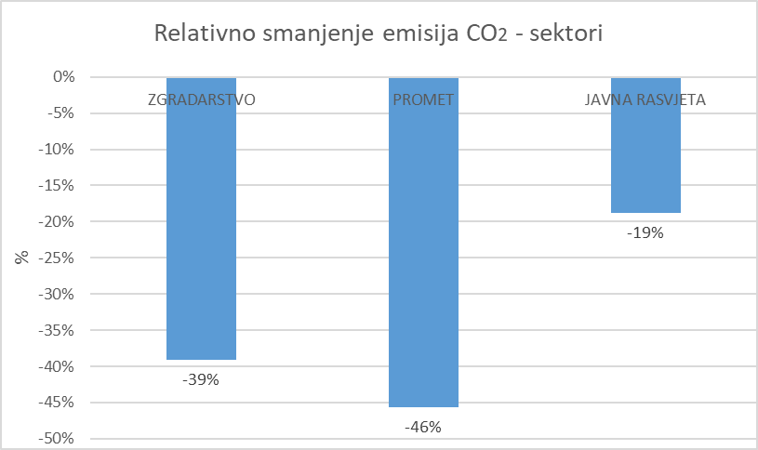
Slika 18 Relativno smanjenje emisija CO₂ po sektorima za 2030. godinu u odnosu na 2010.
U sektoru zgradarstva odabrano je 12 mjera od kojih su većina postojeće mjere iz usvojenih Akcijskih i Godišnjih planova energetske učinkovitosti. Pored već započete integralne energetske obnove javnog, stambenog i komercijalnog sektora planira se snažno uvođenje obnovljivih izvora energije za proizvodnju električne energije, zamjena postojećih sustava grijanja na fosilna goriva s obnovljivim izvorima, povećanje učinkovitosti daljinskog grijanja i niz netehničkih mjera edukacija i promocije.
U sektoru prometa predviđeno je ukupno 10 mjera koje obuhvaćaju elektrifikaciju javnog i privatnog prometa, korištenje vozila na električni pogon ili alternativni pogon s nultim emisijama CO₂, modernizaciju javnog prijevoza i poticanje nemotoriziranog prometa.
U sektoru javne rasvjete, iako najmanje doprinosi u ukupnim emisijama CO₂, kroz predviđenu daljnju modernizaciju znatno će se smanjiti neizravne emisije CO₂ uslijed potrošnje električne energije.
Važan preduvjet za smanjenje neizravnih emisija CO₂ nastalih potrošnjom električne energije je i planirano povećanje udjela obnovljivih izvora energije za proizvodnju električne energije na svim razinama, čime će se do 2030. godine znatno smanjiti emisijski faktor za električnu energiju proizvedenu u Hrvatskoj.
U sklopu SECAP-a Grada Zadra izrađena je i Analiza ranjivosti i rizika sustava na učinke klimatskih promjena koja na osnovu postojećih dokumenata i studija te budućih scenarija daje sliku najranjivijih sektora i najvećih rizika. Rezultati su pokazali visoku ranjivost s umjerenim rizikom u sektoru šuma/poljoprivrede od prijetnje šumskih požara, dok je umjerena ranjivost s umjerenim rizikom u sektorima: obalni pojas od prijetnje podizanja razine mora, zdravlje od prijetnje toplinskog vala i vodni resursi/komunalna infrastruktura od prijetnje poplava. Potrebno je spomenuti i umjerenu ranjivost, ali s niskim rizikom u sektoru elektroenergetskog sustava od prijetnje toplinskog vala te nisku ranjivost s niskim rizikom u sektorima: turizam od prijetnje dužih kišnih perioda i ribarstvo od prijetnje porasta temperature mora. Prema tim smjernicama odabrane su i mjere, također usklađene s postojećim dokumentima.
Ključne mjere prilagodbe na klimatske promjene (eng. Key activities) koje su identificirane kao mjere velike važnosti i imaju prioritet su:
- Plan integralnog upravljanja obalnim područjem Zadarske županije,
- Jačanje otpornosti obalne vodno-komunalne infrastrukture i priobalnih vodnih resursa,
- Jačanje kapaciteta za protupožarnu zaštitu,
- Umrežavanje i nadogradnja sustava monitoringa indikatora u okolišu povezanih s klimatskim promjenama,
- Poboljšanje pristupa zelenim površinama i povećanje održive lokalne proizvodnje hrane,
- Izrada projektne i planske dokumentacije za izgradnju, rekonstrukciju i dogradnju vodne infrastrukture zaštite od štetnog djelovanja voda,
- Razvoj „zelene“ i „plave“ infrastrukture,
- Osiguranje dostupnosti vode za sada i za budućnost,
- Osiguranje održive dugoročne vodoopskrbe na otocima.

Popis slika
Slika 1: Upravna tijela Grada Zadra 12
Slika 2: Ukupne emisije CO₂ – po podsektorima zgradarstva (2010. i 2017.) 20
Slika 3: Odnos emisija CO₂ u baznoj 2010. i kontrolnoj 2017. godini po vrsti pogonskog goriva 23
Slika 4: Ukupne emisije CO₂ – po sektorima (2010. i 2017.) 25
Slika 5: Projekcija dostizanja cilja smanjenja emisija za min. 40 % do 2030. godine u odnosu na 2010. 28
Slika 6 Udjeli u emisijama CO₂ prema sektorima u 2030. godini 28
Slika 7: Koraci u procesu adaptacije (Izvor: Urban Adaptation Support Tool, CoMO/EEA) 48
Slika 8: Struktura mape učinka prema IPCC AR5 pristupu 50
Slika 9 Identificirane prijetnje i sektori na koje utječu 51
Slika 10. Mapa učinka za podizanje razine mora u sektoru obalnog pojasa 52
Slika 11 Mapa učinka za toplinski val u sektoru zdravlje 53
Slika 12 Mapa učinka za toplinski val u sektoru elektroenergetskog sustava 54
Slika 13 Mapa učinka za šumske požare u sektoru šume/poljoprivreda 55
Slika 14 Mapa učinka za poplave u sektoru vodnih resursa/komunalne infrastrukture 56
Slika 15 Mapa učinka za duže kišne periode u sektoru turizma 57
Slika 16 Mapa učinka za porast temperature mora u sektoru ribarstva 58
Slika 17: Matrični prikaz ranjivosti i rizika analiziranih kombinacija prijetnji i sektora 59
Slika 18 Relativno smanjenje emisija CO₂ po sektorima za 2030. godinu u odnosu na 2010. 87

Popis tablica
Tablica 1 Potrošnja energije i emisija CO₂ po sektorima i energentima, bazna 2010. godina 18
Tablica 2 Potrošnja energije i emisija CO₂ po sektorima i energentima, kontrolna 2017. godina 19
Tablica 3: Emisije CO₂ u baznoj 2010. i kontrolnoj 2017. godini – sektor zgradarstva 20
Tablica 4: Emisije CO₂ u baznoj 2010. i kontrolnoj 2017. godini – sektor javne rasvjete 22
Tablica 5: Emisije CO₂ u baznoj 2010. i kontrolnoj 2017. godini – sektor prometa 22
Tablica 6: Emisije CO₂ u baznoj 2010. i kontrolnoj 2017. godini – po vrsti pogonskog goriva 23
Tablica 7: Emisije CO₂ u baznoj 2010. i kontrolnoj 2017. godini – po sektorima 24
Tablica 8: Emisijski faktori za električnu energiju 26
Tablica 9: Sumarni prikaz emisija CO₂ u 2030. godini u usporedbi s baznom 2010. godinom 27

Popis priloga
- PRILOG I – Sporazum gradonačelnika za klimu i energiju
- PRILOG II – Inventari emisija CO₂ Grada Zadra
- PRILOG III – Analiza ranjivosti i rizika sustava na učinke klimatskih promjena (RVA)
- PRILOG IV – Procjena klimatskih promjena u budućnosti za grad Zadar

Popis korištenih izvora i literature

Dokumenti:
- Guidebook 'How to develop a Sustainable Energy and Climate Action Plan (SECAP), European Commission, Joint Research Centre, 2018
- Bijela knjiga – Analize i podloge za izradu Strategije energetskog razvoja Republike Hrvatske, Ministarstvo zaštite okoliša i energetike RH, EIHP, 2019.
- Integrirani nacionalni energetski i klimatski plan za Republiku Hrvatsku za razdoblje od 2021. do 2030. godine, Ministarstvo zaštite okoliša i energetike RH, 2019.
- Izvještaj o procijenjenim utjecajima i ranjivosti na klimatske promjene po pojedinim sektorima, Ministarstvo zaštite okoliša i energetike, Zagreb, 2017.
- Energetsko siromaštvo u Jugoistočnoj Europi http://door.hr/wpcontent/uploads/2016/01/Brosura_Caritas.pdf
- Hrvatska energetska regulatorna agencija, Godišnje izvješće za 2018. godinu, Zagreb 2019.

Web stranice:
- https://ec.europa.eu/clima/policies/international/negotiations/paris_hr
- https://www.dzs.hr
- https://www.dzs.hr/Hrv_Eng/publication/2018/14-01-02_01_2018.htm
- https://vlada.gov.hr/sjednice/140-sjednica-vlade-republike-hrvatske-25209/25209
- https://prilagodba-klimi.hr/baza-znanja/ribarstvo/
- https://ec.europa.eu/energy/sites/ener/files/documents/croatia_draftnecp_hr.pdf
- https://eur-lex.europa.eu/legal-content/HR/TXT/PDF/?uri=CELEX:32018R1999&from=HR
- https://ec.europa.eu/regional_policy/en/2021_2027/
- https://eur-lex.europa.eu/legal-content/HR/TXT/HTML/?uri=CELEX:52018PC0435&from=EN
- https://eur-lex.europa.eu/legal-content/HR/TXT/HTML/?uri=CELEX:52018PC0385&from=EN
- https://eur-lex.europa.eu/legal-content/HR/TXT/HTML/?uri=CELEX:52018PC0438&from=EN
- http://www.resin-cities.eu

https://ec.europa.eu/clima/policies/international/negotiations/paris_hr
Administrativno područje Grada Zadra obuhvaća grad Zadar te naselja Babindub, Brgulje, Crno, Ist, Kožino, Mali Iž, Molat, Olib, Petrčane, Premudu, Ravu, Silbu, Veli Iž i Zapuntel
Zgrade Gradske uprave i ustanova/poduzeća kojima je Grad Zadar osnivač, vlasnik ili suvlasnik (u daljnjem tekstu: zgrade Gradske uprave i Gradskih ustanova/poduzeća)
Višestambene zgrade i obiteljske kuće (kućanstva), u daljnjem tekstu: stambeni objekti (kućanstva)
Vozila Gradske uprave i ustanova/poduzeća kojima je Grad Zadar osnivač, vlasnik ili suvlasnik (u daljnjem tekstu: vozila Gradske uprave i Gradskih ustanova/poduzeća)
Izvor: Bijela knjiga – Analize i podloge za izradu Strategije energetskog razvoja Republike Hrvatske, Ministarstvo zaštite okoliša i energetike RH, EIHP, 2019.
Guidebook 'How to develop a Sustainable Energy and Climate Action Plan (SECAP), European Commission, Joint Research Centre, 2018
Prema Izvještaju o procijenjenim utjecajima i ranjivosti na klimatske promjene po pojedinim sektorima, Ministarstvo zaštite okoliša i energetike, Zagreb, 2017.
Hrvatska energetska regulatorna agencija, Godišnje izvješće za 2018. godinu, Zagreb 2019.
Izvor: Vodovod d.o.o Zadar i Odvodnja d.o.o. Zadar
Ministarstvo zaštite okoliša i energetike, https://prilagodba-klimi.hr/baza-znanja/ribarstvo/
RESIN - CLIMATE RESILIENT CITIES AND INFRASTRUCTURES, http://www.resin-cities.eu
https://www.dzs.hr/
https://www.dzs.hr/Hrv_Eng/publication/2018/14-01-02_01_2018.htm
Energetsko siromaštvo u Jugoistočnoj Europi http://door.hr/wpcontent/uploads/2016/01/Brosura_Caritas.pdf
Izvor: https://vlada.gov.hr/sjednice/140-sjednica-vlade-republike-hrvatske-25209/25209
Izvor: Integrirani nacionalni energetski i klimatski plan za Republiku Hrvatsku za razdoblje od 2021. do 2030. godine https://mzoe.gov.hr/UserDocsImages/UPRAVA%20ZA%20ENERGETIKU/Strategije,%20planovi%20i%20programi/hr%20necp/Integrirani%20nacionalni%20energetski%20i%20klimatski%20plan%20Republike%20Hrvatske%20%20_final.pdf
Izvor: https://eur-lex.europa.eu/legal-content/HR/TXT/PDF/?uri=CELEX:32018R1999&from=HR
https://ec.europa.eu/regional_policy/en/2021_2027/
https://eur-lex.europa.eu/legal-content/HR/TXT/HTML/?uri=CELEX:52018PC0435&from=EN
https://eur-lex.europa.eu/legal-content/HR/TXT/HTML/?uri=CELEX:52018PC0385&from=EN
https://eur-lex.europa.eu/legal-content/HR/TXT/HTML/?uri=CELEX:52018PC0438&from=EN
Natural Capital Financing Facility (NCFF) je financijski instrument za povoljno financiranje „zelenih“ projekata koji je uspostavila Europska investicijska banka (EIB) u suradnji s LIFE programom

